STUDI KORELASIONAL ANTARA KEBIASAAN MEMBACA DAN PENGUASAAN TATA BAHASA DENGAN
KETERAMPILAN MENULIS DESKRIPSI
(Penelitian Korelasi pada Peserta Didik Kelas V SD Negeri di Kecamatan Pemalang
Tahun Ajaran 2020/2021)

SKRIPSI

Disusun Untuk Memenuhi Persyaratan Mencapai Derajat Sarjana
Program Studi Pendidikan Guru Sekolah Dasar



Disusun oleh:
Yustika Eskasalma Nur Saffana
K7117242

PROGRAM STUDI PENDIDIKAN GURU SEKOLAH DASAR
FAKULTAS KEGURUAN DAN ILMU PENDIDIKAN
UNIVERSITAS SEBELAS MARET
SURAKARTA
2021

STUDI KORELASIONAL ANTARA KEBIASAAN MEMBACA DAN PENGUASAAN TATA BAHASA DENGAN
KETERAMPILAN MENULIS DESKRIPSI
(Penelitian Korelasi pada Peserta Didik Kelas V SD Negeri di Kecamatan Pemalang
Tahun Ajaran 2020/2021)

SKRIPSI

Disusun Untuk Memenuhi Persyaratan Mencapai Derajat Sarjana
Program Studi Pendidikan Guru Sekolah Dasar

Disusun oleh:
Yustika Eskasalma Nur Saffana
K7117242

PROGRAM STUDI PENDIDIKAN GURU SEKOLAH DASAR
FAKULTAS KEGURUAN DAN ILMU PENDIDIKAN
UNIVERSITAS SEBELAS MARET
SURAKARTA
2021

PERNYATAAN KEASLIAN TULISAN

Saya yang bertanda tangan di bawah ini:
Nama : Yustika Eskasalma Nur Saffana
NIM : K7117242
Program Studi : Pendidikan Guru Sekolah Dasar
Menyatakan bahwa skripsi saya yang berjudul “STUDI KORELASIONAL ANTARA KEBIASAAN MEMBACA DAN PENGUASAAN TATA BAHASA DENGAN KETERAMPILAN MENULIS DESKRIPSI (Penelitian Korelasi pada Peserta Didik Kelas V SD Negeri di Kecamatan Pemalang Tahun Ajaran 2020/2021)”, benar-benar merupakan hasil karya saya sendiri. Selain itu, sumber informasi yang dikutip dari penulis lain telah disebutkan dalam teks dan dicantumkan dalam daftar pustaka.
Apabila pada kemudian hari terbukti atau dapat dibuktikan skripsi ini hasil jiplakan, saya bersedia menerima sanksi atas perbuatan saya.

Surakarta, Januari 2021
Yang Menyatakan,

Yustika Eskasalma Nur Saffana
NIM. K7117242

HALAMAN PENGAJUAN

STUDI KORELASIONAL ANTARA KEBIASAAN MEMBACA
DAN PENGUASAAN TATA BAHASA DENGAN
KETERAMPILAN MENULIS DESKRIPSI
(Penelitian Korelasi pada Peserta Didik Kelas V SD Negeri di Kecamatan Pemalang Tahun Ajaran 2020/2021)

Oleh:
YUSTIKA ESKASALMA NUR SAFFANA
K7117242

Skripsi
Diajukan untuk memenuhi salah satu persyaratan mendapatkan gelar Sarjana Pendidikan pada Program Studi Pendidikan Guru Sekolah Dasar

FAKULTAS KEGURUAN DAN ILMU PENDIDIKAN
UNIVERSITAS SEBELAS MARET
SURAKARTA
Februari 2021

PERSETUJUAN PEMBIMBING

Nama : Yustika Eskasalma Nur Saffana
NIM : K7117242
Judul Skripsi : STUDI KORELASIONAL ANTARA KEBIASAAN MEMBACA DAN PENGUASAAN TATA BAHASA DENGAN KETERAMPILAN MENULIS DESKRIPSI (Penelitian Korelasi pada Peserta Didik Kelas V SD Negeri di Kecamatan Pemalang Tahun Ajaran 2020/2021)

Skripsi ini telah disetujui untuk dipertahankan di hadapan Tim Penguji Skripsi Fakultas Keguruan dan Ilmu Pendidikan Universitas Sebelas Maret Surakarta.

Persetujuan Pembimbing
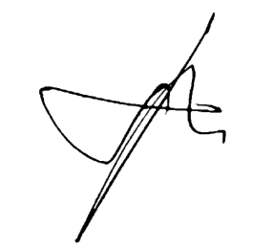
Surakarta, Januari 2021
Dosen Pembimbing I  Prof. Dr. St. Y. Slamet, M.Pd  NIP. 1946120820171001 | 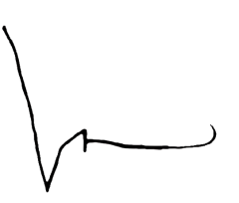  Dosen Pembimbing II  Drs. Tri Budiharto, M.Pd  NIP. 195912211988031001

PENGESAHAN SKRIPSI

Nama : Yustika Eskasalma Nur Saffana
NIM : K7117242
Judul Skripsi : STUDI KORELASIONAL ANTARA KEBIASAAN MEMBACA DAN PENGUASAAN TATA BAHASA DENGAN KETERAMPILAN MENULIS DESKRIPSI (Penelitian Korelasi pada Peserta Didik Kelas V SD Negeri di Kecamatan Pemalang Tahun Ajaran 2020/2021)
Skripsi ini telah dipertahankan di hadapan Tim Penguji Skripsi Fakultas Keguruan dan Ilmu Pendidikan Universitas Sebelas Maret Surakarta pada hari ......................, ……………… dengan hasil …………… dengan revisi maksimal ………….... Skripsi ini telah direvisi dan mendapat persetujuan dari Tim Penguji:
Persetujuan hasil revisi oleh Tim Penguji:
 | Nama Penguji | Tanda Tangan | Tanggal
Ketua | Dr. Sukarno, M.Pd | _____________ | __________
Sekretaris | Drs. M. Ismail Sriyanto, M.Pd |   _____________ | __________
Anggota I | Prof. Dr. St. Y. Slamet, M.Pd | 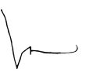  _____________ | __________
Anggota II | Drs. Tri Budiharto, M.Pd | _____________ | __________

Skripsi disahkan oleh Kepala Program Studi Pendidikan Guru Sekolah Dasar pada:
Hari : ……………………………….
Tanggal : ……………………………….
Mengesahkan,
Dekan Fakultas Keguruan dan Ilmu Pendidikan Universitas Sebelas Maret  Dr. Mardiyana, M.Si.  NIP. 196602251993021002 | Kepala Program Studi  Pendidikan Guru Sekolah Dasar  Dr. Idam Ragil Widianto A., S.Pd., M.Si.  NIP. 198308132009121004

ABSTRAK

Yustika Eskasalma Nur Saffana. STUDI KORELASIONAL ANTARA KEBIASAAN MEMBACA DAN PENGUASAAN TATA BAHASA DENGAN KETERAMPILAN MENULIS DESKRIPSI (PENELITIAN KORELASI PADA PESERTA DIDIK KELAS V SD NEGERI DI KECAMATAN PEMALANG TAHUN AJARAN 2020/2021). Skripsi, Fakultas Keguruan dan Ilmu Pendidikan Universitas Sebelas Maret. Surakarta, Januari 2021.
Penelitian ini bertujuan untuk 1) mengetahui ada tidaknya hubungan antara kebiasaan membaca dengan keterampilan menulis deskripsi; 2) mengetahui ada tidaknya hubungan antara penguasaan tata bahasa dengan keterampilan menulis deskripsi; 3) mengetahui ada tidaknya hubungan antara kebiasaan membaca dan penguasaan tata bahasa secara bersama-sama dengan keterampilan menulis deskripsi.
Penelitian ini menggunakan metode korelasional. Populasi penelitian ini adalah peserta didik kelas V SD Negeri di Kecamatan Pemalang tahun ajaran 2020/2021. Sampel diambil dengan teknik Simple Random Sampling. Teknik pengumpulan data menggunakan tes menulis deskripsi, tes pilihan ganda untuk penguasaan tata bahasa, dan kuesioner untuk variabel kebiasaan membaca.
Berdasarkan hasil analisis data, diperoleh simpulan: 1) ada hubungan antara kebiasaan membaca dengan keterampilan menulis deskripsi, dibuktikan dengan angka ry1 = 0,606. Hasil perhitungan signifikansi dari koefisien korelasi dengan menggunakan uji t adalah thitung = 11,0464 > ttabel = 1,9713. 2) ada hubungan antara penguasaan tata bahasa dengan keterampilan menulis deskripsi dengan ry2 = 0,697, koefisien korelasi dihitung signifikansinya dengan uji t menghasilkan angka thitung = 14,0993 > ttabel = 1,9713. 3) ada hubungan antara kebiasaan membaca dan penguasaan tata bahasa dengan keterampilan menulis deskripsi sebanyak ry12 = 0,779. Hasil uji signifikansi menggunakan uji F menunjukkan angka Fhitung = 161,88 > Ftabel = 3,0391didapat dari Ftabel dengan df 209 taraf α=0,05.

Kata Kunci: Kebiasaan Membaca, Penguasaan Tata Bahasa, Keterampilan Menulis Deskripsi, Sekolah Dasar.

ABSTRACT

Yustika Eskasalma Nur Saffana. A CORRELATIONAL STUDY BETWEEN READING HABITS AND MASTER OF GRAMMAR WITH DESCRIPTION WRITING SKILLS (CORRELATION RESEARCH ON FIRST CLASS STATE SD STUDENTS IN PEMALANG DISTRICT 2020/2021 ACADEMIC YEAR). Thesis, the Faculty of Teacher Training and Education, Sebelas Maret University. Surakarta, January 2021.
This study aims to 1) determine whether there is a relationship between reading habits and description writing skills; 2) knowing whether there is a relationship between grammar mastery and description writing skills; 3) knowing whether there is a relationship between reading habits and grammar mastery together with description writing skills.
This study uses a correlational method. The population of this study were students of class V SD Negeri in Pemalang District for the 2020/2021 academic year. The sample was taken using thetechnique simple random sampling. The data collection techniques used a descriptive writing test, a multiple choice test for grammar mastery, and a questionnaire for reading habits variables.
Based on the results of data analysis, the following conclusions are obtained: 1) there is a relationship between reading habits and description writing skills, as evidenced by the number ry1 = 0.606. The result of the calculation of the significance of the correlation coefficient using the t test is tcount = 11.0464> ttable = 1.9713. 2) there is a relationship between grammar mastery and description writing skills with ry2 = 0.697, the significance of the correlation coefficient is calculated with the t test resulting in the number tcount = 14.0993> ttable = 1.9713. 3) there is a relationship between reading habits and grammar mastery with descriptive writing skills as much as ry12 = 0.779. The results of the significance test using the F test show that the Fcount = 161.88> Ftable = 3.0391 is obtained from the Ftable with df 209 level α = 0.05.

Keywords: Reading Habits, Mastery of Grammar, Descriptive Writing Skills, Elementary School.

MOTTO

“I believe in myself;
My back hurts in order to let my wings sprout.”
(BTS – Wings)

“You were born to be real, not to be perfect”
(BTS – Suga)

“I’m the one I should love in this world”
(BTS- Ephipany)

“Believe makes everything.
Kalau kamu percaya, kamu bisa melakukan banyak hal.”
(penulis)

“Jadi kuat untuk diri sendiri dengan mengakui dan menerima apa yang kita rasakan. Treat yourself better, understand yourself, and love yourself. Kita berhak merasa terluka namun bukan berarti kita lemah. Mari berjuang bersama.”
(penulis)
PERSEMBAHAN

Dengan segala puji dan syukur kepada Allah atas karunianya, saya persembahkan skripsi ini untuk:

Orang Tua, Ayah Yuli Santoso dan Ibu Triwik Suyanti
Sosok yang senantiasa menguatkan di saat lemah dan selalu memberi sandaran saat lelah. Terima kasih atas segala doa dan dukungannya sehingga anak Ayah dan Ibu berkesempatan untuk melangkah sejauh ini.

Adik, Larasita Nur Afiyati
Bidadari kesayangan Ayah, dan Ibu, dan Kakak. Terima kasih sudah hadir dan melengkapi hidup kami.

KATA PENGANTAR

Puji dan Syukur atas kehadirat Allah SWT yang telah melimpahkan rahmat dan karunianya berupa ilmu, kesehatan, dan kesempatan sehingga peneliti dapat menyelesaikan skripsi yang berjudul “Studi Korelasional Antara Kebiasaan Membaca dan Penguasaan Tata Bahasa dengan Keterampilan Menulis Deskripsi (Penelitian Korelasi pada Peserta Didik Kelas V SD Negeri di Kecamatan Pemalang Tahun Ajaran 2020/2021)”. Banyak hambatan dan kesulitan yang dilewati semerta-merta karena bimbingan, arahan, dukungan, dan dorongan dari berbagai pihak sehingga peneliti dapat menyelesaikan tugas akhir ini. Ucapan terima kasih peneliti sampaikan kepada:
- Dr. Mardiyana, M.Si., Dekan Fakultas Keguruan dan Ilmu Pendidikan Universitas Sebelas Maret Surakarta.
- Dr. Idam Ragil Widianto A., S.Pd., M.Si, Kepala Program Studi Pendidikan Guru Sekolah Dasar Fakultas Keguruan dan Ilmu Pendidikan Universitas Sebelas Maret Surakarta.
- Prof. Dr. St. Y. Slamet, M.Pd, Dosen Pembimbing I yang senantiasa memberi bimbingan dan arahan hingga skripsi ini dapat terselesaikan.
- Drs. Tri Budiharto, M.Pd., Dosen Pembimbing II yang senantiasa memberi bimbingan dan arahan hingga skripsi ini dapat terselesaikan.
- Kepala Sekolah dan Guru Kelas V SD Negeri 13 Kebondalem yang telah memberi izin dan membantu kelancaran penelitian ini.
- Kepala Sekolah dan Guru Kelas V SD Negeri 03 Sewaka yang telah memberi izin dan membantu kelancaran penelitian ini.
- Kepala Sekolah dan Guru Kelas V SD Negeri 04 Sewaka yang telah memberi izin dan membantu kelancaran penelitian ini.
- Kepala Sekolah dan Guru Kelas V SD Negeri 03 Mulyoharjo yang telah memberi izin dan membantu kelancaran penelitian ini.
- Kepala Sekolah dan Guru Kelas V SD Negeri 03 Danasari yang telah memberi izin dan membantu kelancaran penelitian ini.
- Kepala Sekolah dan Guru Kelas V SD Negeri 01 Paduraksa yang telah memberi izin dan membantu kelancaran penelitian ini.
- Kepala Sekolah dan Guru Kelas V SD Negeri 02 Kebondalem yang telah memberi izin dan membantu kelancaran penelitian ini.
- Kepala Sekolah dan Guru Kelas V SD Negeri 06 Pelutan yang telah memberi izin dan membantu kelancaran penelitian ini.
- Kepala Sekolah dan Guru Kelas V SD Negeri 11 Kebondalem yang telah memberi izin dan membantu kelancaran penelitian ini.
- Kepala Sekolah dan Guru Kelas V SD Negeri 14 Pelutan yang telah memberi izin dan membantu kelancaran penelitian ini.
- Kepala Sekolah dan Guru Kelas V SD Negeri 02 Widuri yang telah memberi izin dan membantu kelancaran penelitian ini.
- Peserta didik kelas V dari SD Negeri 13 Kebondalem, SD Negeri 03 Sewaka, SD Negeri 04 Sewaka, SD Negeri 03 Mulyoharjo, SD Negeri 03 Danasari, SD Negeri 01 Paduraksa, SD Negeri 02 Kebondalem, SD Negeri 06 Pelutan, SD Negeri 11 Kebondalem, SD Negeri 14 Pelutan, dan SD Negeri 02 Widuri yang sudah berpartisipasi dengan baik dalam penelitian ini.
- Teman-teman kuliah tercinta yang turut membantu doa dan saling menyemangati dalam penyusunan skripsi ini.
- Teman-teman “Baik Hati” yang turut andil menemani serta memotivasi bahwa skripsi ini dapat selesai dengan baik.
- Semua pihak yang telah membantu dalam proses penyelesaian laporan skripsi yang tidak dapat disebutkan satu persatu.
Peneliti menyadari masih adanya kekurangan pada laporan skripsi ini, maka kritik dan saran yang membangun sangat diharapkan. Semoga skripsi ini juga mampu memberi manfaat bagi orang lain. Aamiin.

Surakarta, Januari 2021

Peneliti

DAFTAR ISI

HALAMAN JUDUL i
PERNYATAAN KEASLIAN TULISAN ii
HALAMAN PENGAJUAN iii
PERSETUJUAN iv
PENGESAHAN SKRIPSI v
ABSTRAK vi
ABSTRACT vii
MOTTO viii
PERSEMBAHAN ix
KATA PENGANTAR x
DAFTAR ISI xii
DAFTAR TABEL xiv
DAFTAR GAMBAR xv
DAFTAR LAMPIRAN xvi
BAB I PENDAHULUAN
- Latar Belakang Masalah 1
- Identifikasi Masalah 5
- Pembatasan Masalah 5
- Rumusan Masalah 5
- Tujuan Penelitian 6
- Manfaat Penelitian 6
BAB II KAJIAN PUSTAKA, KERANGKA BERPIKIR, DAN HIPOTESIS
- Kajian Pustaka 8
- Hakikat Keterampilan Menulis Deskripsi 8
- Hakikat Kebiasaan Membaca 15
- Hakikat Penguasaan Tata Bahasa 19
- Penelitian yang Relevan 21
- Kerangka Berpikir 22
- Hipotesis 24
BAB III METODE PENELITIAN
- Tempat dan Waktu Penelitian 25
- Tempat Penelitian 25
- Waktu Penelitian 25
- Desain Penelitian 26
- Populasi, Sampel, dan Sampling 26
- Populasi 26
- Sampel 27
- Sampling 27
- Teknik Pengumpulan Data 27
- Kuesioner 27
- Tes 28
- Teknik Uji Validasi dan Uji Reliabilitas Instrumen Penelitian 28
- Tes Keterampilan Menulis Deskripsi 28
- Kuesioner Kebiasaan Membaca 30
- Tes Penguasaan Tata Bahasa 31
- Teknik Analisis Data 32
- Uji Prasyarat Data 32
- Uji Hipotesis 33
- Hipotesis Statistik 34
- Prosedur Penelitian 35
BAB IV HASIL PENELITIAN DAN PEMBAHASAN
- Hasil Penelitian 37
- Pembahasan 47
BAB V SIMPULAN, IMPLIKASI, DAN SARAN
- Simpulan 50
- Implikasi 50
- Saran 51
DAFTAR PUSTAKA 53
LAMPIRAN 58

DAFTAR TABEL

3.1. Waktu penelitian 25
3.2. Tabel Tingkat Hubungan Koefisien Korelasi 33
4.1. Distribusi Frekuensi Nilai Keterampilan Menulis Deskripsi 39
4.2. Distribusi Frekuensi Skor Kebiasaan Membaca 40
4.3. Distribusi Frekuensi Skor Penguasaan Tata Bahasa 42
DAFTAR GAMBAR

3.1. Bagan hubungan antar variabel 25
4.1. Histogram Distribusi Nilai Keterampilan Menulis Deskripsi 39
4.2. Histogram Distribusi Skor Kebiasaan Membaca 41
4.3. Histogram Frekuensi Skor Penguasaan Tata Bahasa 42

DAFTAR LAMPIRAN

1. Daftar Populasi SD Negeri di Kecamatan Pemalang Kabupaten Pemalang Tahun Ajaran 2020/2021 59
2. Surat Keterangan Validasi Instrumen Penelitian 60
3. Kisi-Kisi Soal Instrumen Tes Keterampilan Menulis Deskripsi 62
4. Pedoman Penilaian Keterampilan Menulis Deskripsi 63
5. Lembar Soal Tes Keterampilan Menulis Deskripsi 65
6. Kisi-Kisi Kuesioner Kebiasaan Membaca (Sebelum Uji Coba) 66
7. Soal Kuesioner Kebiasaan Membaca (Sebelum Uji Coba) 67
8. Kisi-Kisi Kuesioner Kebiasaan Membaca (Setelah Uji Coba) 70
9. Soal Kuesioner Kebiasaan Membaca (Setelah Uji Coba) 71
10. Kisi-Kisi Tes Penguasaan Tata Bahasa (Sebelum Uji Coba) 74
11. Soal Tes Penguasaan Tata Bahasa (Sebelum Uji Coba) 75
12. Kisi-Kisi Tes Penguasaan Tata Bahasa (Setelah Uji Coba) 89
13. Soal Tes Penguasaan Tata Bahasa (Setelah Uji Coba) 80
14. Reliabilitas Ratings Keterampilan Menulis Deskripsi 83
15. Validitas Angket Kebiasaan Membaca 85
16. Reliabilitas Angket Kebiasaan Membaca 86
17. Validitas Soal Penguasaan Tata Bahasa 87
18. Reliabilitas Soal Penguasaan Tata Bahasa 88
19. Uji Normalitas Kolmogrov-Smirnov 89
20. Uji Linear Y Atas X1 90
21. Uji Linear Y Atas X2 96
22. Hasil Analisis Data Koefisien Korelasi Sederhana X1 dengan Y 102
23. Hasil Uji Signifikansi Koefisien Korelasi Sederhana X1 dengan Y 103
24. Hasil Analisis Data Koefisien Korelasi Sederhana X2 dengan Y 104
25. Hasil Uji Signifikansi Koefisien Korelasi Sederhana X2 dengan Y 105
26. Hasil Analisis Data Koefisien Korelasi Ganda X1 X2 dengan Y 106
27. Hasil Uji Signifikansi Koefisien Korelasi Ganda X1 X2 dengan Y 107
28. Tabel Nilai r Product Moment 108
29. Tabel Distribusi t 109
30. Tabel Distribusi F 110
31. Surat Keterangan Melaksanakan Uji Coba Penelitian 111
32. Surat Keterangan Melaksanakan Penelitian 112
33. Surat Permohonan Izin Melaksanakan Uji Coba Penelitian 115
34. Surat Permohonan Izin Melaksanakan Penelitian 116
35. Dokumentasi Hasil Evaluasi Peserta Didik 118
36. Dokumentasi Penelitian 119

BAB I
PENDAHULUAN

- Latar Belakang Masalah
Peraturan mengenai sekolah dasar dalam Permendikbud Nomor 57 tahun 2014 memasukkan muatan pelajaran Bahasa Indonesia ke dalam mata pelajaran umum Kelompok A Sekolah Dasar bersama lima mata pelajaran lainnnya. Dengan begitu, Bahasa Indonesia termasuk jajaran muatan pelajaran wajib yang tidak lepas dari kata penting. Pada prinsipnya, muatan pelajaran Bahasa Indonesia disertakan dalam proses pembelajaran dengan tujuan akhir agar siswa dapat terampil berbahasa yang meliputi keterampilan menyimak, berbicara, membaca, dan menulis juga memperlancar komunikasi baik secara lisan maupun tertulis (Mahargyani, Waluyo dan Saddhono, 2012; Rahayu, 2018).
Keterampilan berbahasa terdiri dari dua sifat, reseptif (menerima informasi) dan produktif (memberi atau menyampaikan informasi) baik menggunakan media tulis maupun lisan (Hendrawan dan Indihadi, 2019). Menulis merupakan salah satu bentuk berkomunikasi melalui sebuah tulisan. Menulis merupakan keterampilan berbahasa terakhir, maka banyak yang mengkategorikan menulis sebagai keterampilan berbahasa yang sulit karena menulis bukan hanya membuat sebuah produk namun juga merupakan sebuah proses pengembangan ide, gagasan, imajinasi juga pendapat seseorang yang dituangkan melalui simbol berupa tulisan (Hendrawan and Indihadi, 2019). Perlu bagi peserta didik untuk diberikan pembiasaan menulis.
Guna mengembangkan keterampilan berbahasa tersebut, peserta didik di sekolah dasar mulai dikenalkan dengan berbagai jenis karangan, salah satunya adalah deskripsi. Deskripsi merupakan karangan berupa gambaran suatu objek atau suasana yang dirasakan oleh indera secara jelas agar nantinya dapat dirasakan juga oleh pembaca. Maka, belajar menulis deskripsi berarti belajar memperluas gambaran pembaca tanpa melihatnya secara langsung sehingga membantu orang lain dapat mengerti tentang banyak objek. Graham, dkk (2010: 712, dalam Badawi, 2016) menuliskan mengenai keterampilan berwacana menjadi
penting untuk meningkatkan kemahiran dan keterampilan dalam berbahasa. Begitu juga bagi peserta didik kelas V, keterampilan dalam menulis deskripsi turut diperhitungkan. Deskripsi berkaitan tentang pembagian informasi tentang sebuah objek, tempat, maupun suasana indera. Sehingga untuk menulis sebuah deskripsi yang nantinya dibaca oleh pembaca tidak boleh dengan keterampilan yang kurang memadai. Seperti mengacu pada pendapat Asra dan Haryadi (2016) bahwa menulis membutuhkan banyak persiapan termasuk pemahaman untuk menulis. Pemahaman tersebut menjadi faktor penting yang bisa didapat melalui kegiatan membaca. Pendapat tersebut juga sejalan dengan argument oleh Klein dkk (dalam Mustika dan Lestari, 2016) yang melihat adanya keterkaitan antara keterampilan membaca dengan keterampilan menulis yang seperti dua sisi mata uang logam.
Membaca diartikan oleh Davies (dalam Hendrawan dan Indihadi, 2019) sebagai suatu proses kognitif, yaitu pembaca yang diharapkan dapat mengerti pesan si penulis. Maka, sekalipun tidak banyak melibatkan pergerakan fisik, membaca merupakan sebuah kegiatan yang bersifat aktif dan interaktif. Dengan begitu, keterampilan membaca masuk pada keterampilan yang bersifat reseptif atau menerima informasi dari penulis oleh pembaca. Dalam pembelajaran bahasa Indonesia, kegiatan membaca bukanlah hal asing. Muatan pelajaran bahasa Indonesia identik dengan membaca pelbagai jenis teks yang diajarkan dalam muatan bahasa.
Keterampilan membaca bukanlah keterampilan bawaan, langsung ada, melainkan keterampilan yang dapat dan/atau perlu dipupuk, dibina, dan dikembangkan (Mustika and Lestari, 2016). Fakta bahwa kebiasaan membaca bukanlah kebiasaan yang mudah ditemukan di era ini menandakan bahwa masih minim adanya bimbingan pembiasaan membaca. Di dalam jurnal yang ditulis oleh Muhammad Kharizmi (Muhammad, 2019), beliau menyimpulkan bahwa kemampuan literasi masyarakat Indonesia yang diwakilkan oleh siswa di Indonesia masih tergolong rendah, terutama pada literasi bahasa. Masyarakat kita belum menjadikan aktivitas membaca menjadi kegiatan sehari-hari. Simpulan tersebut didapatkan oleh Muhammad Kharizmi melalui beberapa penelitian internasional mengenai tingkat literasi negara-negara di dunia. Padahal, membiasakan diri membaca sangat penting terutama bagi siswa sekolah dasar. Kebiasaan membaca akan merangsang siswa untuk mengekspresikan ide dan pendapat mereka dalam bentuk tulisan (Diarani dan Syamsi, 2019). Fakta tersebut tidak memungkiri pernyataan bahwa dengan melakukan kegiatan membaca, peserta didik bisa mendapatkan pengertian dan meningkatkan keterampilan menulis deskripsi.
Selain mendapatkan pengertian lebih mengenai suatu karangan termasuk deskripsi, membaca juga mampu meningkatkan pemahaman peserta didik terhadap tata bahasa. Tata bahasa juga merupakan unsur penting dalam menulis deskripsi. Seseorang dengan penguasaan tata bahasa yang kurang baik akan menghasilkan teks yang kurang baik pula. Seperti halnya ditulis dalam sebuah jurnal, kesulitan yang biasa dialami dalam menulis deskripsi berada pada pengembangan topik menjadi bentuk teks (Hendrawan and Indihadi, 2019). Sedangkan untuk mengembangkan topik menjadi teks, diperlukan penguasaan unsur bahasa yang memadai. Kesulitan mengembangkan topik menjadi bentuk teks bisa terjadi karena kurangnya peserta didik terhadap penguasaan tata bahasa.
Tata bahasa adalah salah satu unsur bahasa berupa himpunan kaidah atau patokan umum yang berdasarkan struktur bahasa (Prihantini, 2015: 3). Sesuai dengan sebuah pendapat, bahwa tata bahasa yang baik akan membantu seseorang berkomunikasi dengan baik, lancar, dan lebih elegan (Diarani and Syamsi, 2019). Tata bahasa akan membantu seseorang untuk menyampaikan informasi baik dalam bentuk lisan maupun tulisan. Tata bahasa pula yang membuat sebuah informasi menjadi sistematis, runtut, dan padu. Tarigan (dalam Santosa, 2017) mengatakan bahwa seseorang ditutut terampil menggunakan tata bahasa dalam kegiatan menulis karena menulis merupakan kegiatan produktif dan kreatif. Maka dari itu, penguasaan tata bahasa tidak luput dari proses kegiatan menulis deskripsi. Seseorang dengan penguasaan tata bahasa yang baik berkemungkinan memiliki keterampilan mengembangkan teks yang baik pula.
Permasalahan lain yang ditemukan dalam hal menulis deskripsi tidak jauh dari hubungan faktor kebiasaan membaca dan penguasaan tata bahasa. Penelitian oleh Baehaki dan Cahyani (2016) yang meneliti cara meningkatkan keterampilan menulis deskripsi kelas V sekolah dasar menemukan permasalahan lapangan berupa penggunaan struktur kata yang kurang bermakna. Kurangnya makna dalam penulisan deskripsi dapat disebabkan karena minimnya kebiasaan membaca. Peneliti bahkan melampirkan data PISA (Programme for International Student Assesment) dari hasil gabungan tes sains, matematika, dan membaca menunjukan bahwa Indonesia menempati urutan 64 dari 65 negara yang berpartisipasi dan menyimpulkan benar bahwa lemahnya kebiasaan membaca tentu menggambarkan lemahnya keterampilan menulis. Penelitian lain oleh Sidabutar (2019) menemukan masalah pada siswa kelas V dalam menulis deskripsi berupa pendeskripsian yang kurang jelas.
Kenyataan bahwa kemampuan menulis deskripsi yang kurang maksimal menandakan bahwa minimnya kegiatan literasi terutama literasi membaca yang memengaruhi keterampilan menulis. Pernyataan tersebut juga mengacu pada faktor penguasaan tata bahasa yang kurang mumpuni. Padahal, deskripsi terus dipelajari hingga jenjang yang lebih tinggi, maka dari itu keterampilannya diperhitungkan pada tiap jenjangnya. Kebiasaan membaca meningkatkan keterampilan menulis peserta didik tidak terkecuali menulis deskripsi. Selain itu, penting untuk menguasai tata bahasa agar peserta didik dapat menggunakan daya ungkap bahasa dengan baik dan benar sehingga dapat membuat kalimat yang sesuai dengan strukturnya. Dapat disimpulkan bahwa keterampilan menulis deskripsi memiliki hubungan dengan kebiasaan membaca dan pemahaman tata bahasa.
Mengacu pada penjabaran dari permasalahan yang sudah diurai sebelumnya, maka peneliti tertarik untuk meneliti keterkaitan antara kebiasaan membaca, penguasaan tata bahasa, dengan keterampilan menulis deskripsi. Peneliti melakukan penelitian dengan menarik judul “Studi Korelasional Antara Kebiasaan Membaca dan Penguasaan Tata Bahasa dengan Keterampilan Menulis Deskripsi (Penelitian Korelasi pada Peserta Didik Kelas V SD Negeri di Kecamatan Pemalang Tahun Ajaran 2020/2021)”.

- Identifikasi Masalah
Dari jabaran latar belakang di atas, maka identifikasi masalah dari penelitian ini adalah:
- Kurangnya kebiasaan literasi membaca pada peserta didik sekolah dasar.
- Kurangnya penguasaan tata bahasa peserta didik sekolah dasar.
- Kurang optimalnya keterampilan menulis deskripsi peserta didik sekolah dasar.

- Pembatasan Masalah
Dengan rincian identifikasi masalah di atas, maka penelitian ini dibatasi oleh masalah yang berkenaan pada hubungan antara kebiasaan membaca dan penguasaan tata bahasa terhadap keterampilan menulis deskripsi peserta didik kelas V SD. Maka peneliti akan membatasi masalah yang akan dibahas sebagai berikut:
- Kebiasaan membaca dengan keterampilan menulis deskripsi peserta didik kelas V SD Negeri di Kecamatan Pemalang tahun 2020.
- Penguasaan tata bahasa dengan dengan keterampilan menulis deskripsi peserta didik kelas V SD Negeri di Kecamatan Pemalang tahun 2020.
- Kebiasaan membaca dan penguasaan tata bahasa dengan keterampilan menulis deskripsi peserta didik kelas V SD Negeri di Kecamatan Pemalang tahun 2020.

- Rumusan Masalah
Setelah dilakukan pembatasan masalah, maka rumusan masalah dalam penelitian ini dapat dirumuskan sebagai berikut:
- Apakah ada hubungan antara kebiasaan membaca dengan keterampilan menulis dekskripsi?
- Apakah ada hubungan penguasaan tata bahasa dengan keterampilan menulis deskripsi?
- Apakah ada hubungan antara kebiasaan membaca dan penguasaan tata bahasa secara bersama-sama dengan keterampilan menulis deskripsi?
- Tujuan Penelitian
Melihat dari jabaran sebelumnya, dapat diambil tujuan penelitian adalah:
- Untuk membuktikan hubungan kebiasaan membaca dengan keterampilan menulis deskripsi.
- Untuk membuktikan hubungan penguasaan tata bahasa dengan keterampilan menulis deskripsi.
- Untuk membuktikan hubungan kebiasaan membaca dan penguasaan tata bahasa secara bersama-sama dengan keterampilan menulis deskripsi.

- Manfaat Penelitian
- Manfaat Teoretis
Manfaat teoritis dalam penelitian ini adalah memberi sumbangan ilmu pengetahuan dan wawasan terutama mengenai kebiasaan membaca, penguasaan tata bahasa, dan keterampilan menulis deskripsi. Penelitian ini juga diharapkan dapat membantu untuk mempertimbangkan solusi mengenai permasalah menulis deskripsi. Selain itu, penelitian ini juga dapat dijadikan sumber referensi untuk penelitian yang akan datang.
- Manfaat Praktis
- Bagi Siswa
- Sebagai dorongan motivasi bagi siswa untuk melakukan kegiatan kebiasaan membaca.
- Sebagai pertimbangan untuk meningkatkan keterampilan menulis dengan penguasaan tata bahasa.
- Sebagai motivasi siswa untuk mengembangkan keterampilan menulis karangan deskripsi.
- Bagi Guru
- Sebagai pedoman guru untuk meningkatkan keterampilan menulis deskripsi peserta didik.
- Memberi sumbangan informasi pada guru mengenai hubungan kebiasaan membaca dan penguasaan tata bahasa terhadap keterampilan menulis deskripsi.
- Sebagai motivasi guru untuk menemukan inovasi yang dapat digunakan dalam kegiatan pembelajaran.
- Bagi Sekolah
- Meningkatnya mutu pendidikan.
- Memberi kontribusi positif dalam pelaksanaan kegiatan belajar mengajar terutama dalam muatan pelajaran Bahasa Indonesia.

BAB II
KAJIAN PUSTAKA, KERANGKA BERPIKIR, DAN HIPOTESIS

- Kajian Pustaka
- Hakikat Keterampilan Menulis Deskripsi
- Pengertian Keterampilan
Arifin Ahmad (2017) menyimpulkan dalam jurnalnya bahwa keterampilan adalah kemampuan lebih pada diri seseorang untuk melakukan suatu pekerjaan. Sedangkan Sudarto (2016) mendefinisikan keterampilan adalah kemampuan teknis untuk melakukan suatu perbuatan atau pekerjaan hingga dapat melakukan pekerjaannya secara efektif dan efisien. Menambahkan definisi keterampilan menurut Wahyuni Arif (2017), keterampilan merupakan pengetahuan yang diaplikasikan dalam tindakan untuk menyelesaikan tugas.
Dengan begitu, keterampilan merupakan pengaplikasian suatu pengetahuan yang telah didapat oleh seseorang guna mempermudah suatu pekerjaan. Keterampilan juga diperlukan dalam berbahasa yang merupakan alat komunikasi. Untuk melancarkan komunikasi, seseorang harus memiliki keterampilan berbahasa.
- Pengertian Menulis
Menulis adalah kegiatan untuk membuat suatu catatan melalui simbol atau aksara ke dalam sebuah media (Simarmata, 2019: 3). Gagasan lain mengenai pengertian menulis disampaikan oleh Tarigan (dalam Aljatila, 2015) yang menyatakan bahwa menulis adalah menurunkan lambang grafik yang melambangkan suatu bahasa yang dipahami seseorang, sehingga orang lain dapat memahami lambang tersebut. Lado (dalam Riana and Setiadi, 2017) mendefiniskan menulis sebagai kegiatan meletakkan simbol grafis yang mewakili bahasa yang dimengerti orang lain.
Melalui berbagai definisi menulis yang sudah disebutkan, maka dapat disimpulkan bahwa menulis adalah sebuah kegiatan motorik untuk membuat catatan maupun informasi melalui lambang grafis, simbol, atau aksara yang dapat dimengerti orang ke dalam sebuah media.
- Keterampilan Menulis
Dalam menguasai bahasa Indonesia, terdapat empat keterampilan berbahasa, yaitu menyimak, berbicara, membaca, dan menulis. keempat keterampilan berbahasa tersebut juga merupakan sebuah proses seseorang dalam menguasai bahasa. Keterampilan berbahasa dimulai dengan menyimak, kemudian dari apa yang disimak akan memengaruhi keterampilan berbicaranya. Di sekolah, peserta didik diajarkan membaca, kemudian keterampilan tersebut akan memengaruhi keterampilan menulis.
Keterampilan menulis merupakan suatu aktivitas menuangkan pikiran secara sistematis ke dalam bentuk tertulis (Yunus, 2014). Yunsirno (dalam Inggriyani dan Fazriyah, 2017) mengutarakan definisi menulis adalah suatu keterampilan berbahasa yang digunakan untuk menuangkan ide atau gagasan yang ada di dalam pikiran melalui bahasa tulisan sehingga dapat dibaca dan dipahami orang lain. Maka, keterampilan menulis adalah keterampilan menuangkan ide dan gagasan dari pikiran menjadi bentuk simbol atau tulisan secara sistematis agar dapat dibaca dan dipahami orang lain.
Menurut Yunus (2014) menulis juga merupakan bentuk komunikasi berbahasa (verbal) yang menggunakan media berupa simbol-simbol tulis. Setidaknya Yunus menjabarkan terdapat empat unsur yang terlibat dalam menulis.
- Penulis sebagai penyampai pesan.
- Pesan atau sesuatu yang disampaikan penulis
- Media penyampaian pesan
- Penerima pesan

Munirah (2019) menuliskan unsur-unsur lainnya dalam menulis setidaknya mencakup empat aspek, yaitu:
- Aspek gagasan berupa topik masalah yang akan disampaikan.
- Aspek tulisan berupa jenis karangan, apakah tulisan berbentuk karangan narasi, eksposisi, deskripsi, argumentasi, atau persuasi agar memperjelas pembaca untuk mencerna makna dari sebuah tulisan.
- Aspek keterpaduan antarparagraf.
- Aspek bahasa berupa pemilihan diksi yang tepat dan gaya bahasa.
Menulis merupakan keterampilan berbahasa yang dikategorikan sulit karena selain menerjemahkan ide menjadi tulisan melalui tahap sesederhana memilih kata, merangkai kalimat, hingga merakit paragraph untuk menjadi wacana, namun juga berupa proses pengembangan ide, gagasan, imaji, juga pendapat seseorang yang secara aktif dituangkan melalui tulisan. Sebelum menjadi sebuah produk berupa tulisan, seseorang melewati proses berpikir terlebih dahulu. Penulis menggali informasi dan mengasah keterampilan menulisnya melalui kegiatan menulis (Hendrawan and Indihadi, 2019; Munirah, 2019).
- Fungsi dan Tujuan Menulis
Sebagai bentuk komunikasi tidak langsung yang melalui media tulisan, menulis juga memiliki tujuan. Tujuan menulis tidak terlepas dari tujuan seorang penulis. Hal tersebut dikarenakan penulis dengan tulisannya berupaya untuk menyampaikan berbagai bentuk informasi respon, atau jawaban pada pembaca, maka kita tidak bisa memisahkan antara tujuan menulis dengan tujuan penulis itu sendiri (Siddik, 2016).
Tujuan menulis dijabarkan oleh Dalman (2016) dalam bukunya menjadi beberapa poin seperti sebagai berikut:
- Tujuan penugasan merupakan tujuan yang bukan berasal dari diri sendiri melainkan karena tanggung jawab terhadap tugas.
- Tujuan estetis yang berarti penulis berusaha menyampaikan keindahan dari tulisannya.
- Tujuan penerangan bertujuan untuk memberikan penerangan atau informasi kepada pembaca.
- Tujuan pernyataan diri yang berarti menulis ditujukan untuk menyatakan tentang suatu tindakan atau diri penulis itu sendiri, seperti halnya dalam surat pernyataan.
- Tujuan kreatif berarti tujuan menulis yang memanfaatkan pemikiran kreatif penulis ke dalam tulisannya.
- Tujuan komsumtif adalah menulis yang bertujuan untuk memperjual-belikan karyanya.
Tujuan-tujuan menulis tersebut tidak hanya berdiri sendiri namun juga bisa bertumpuan. Selain tujuan, menulis juga memiliki manfaat bagi penulisnya. Dalman (2016) memaparkan beberapa manfaat menulis adalah dapat meningkatkan kecerdasan, dapat meningkatkan daya kreatif dan inisiatif, membubuhkan sikap berani (percaya diri), dan mendorong kemauan seseorang dalam memeroleh informasi. Diimbuhi oleh manfaat yang ditulis oleh Kasupardi dan Supriatna (2010: 9-10) adalah sebagai berikut:
- Menambah wawasan mengenai topik yang akan ditulis.
- Pembiasaan untuk berpikir dan bernalar, mengumpulkan fakta lalu menyimpulkan.
- Menulis turut membantu menjelaskan hal yang samar pada diri sendiri.
- Terdapat jarak antara gagasan dan penulis saat menulis, maka menulis dapat membantu penulis menilai gagasannya.
- Menulis membantu untuk lebih mudah dalam memecahkan permasalahan.
- Membiasakan diri belajar aktif.
- Membiasakan diri berpikir dan berbahasa secara tertib.
Tujuan dan manfaat menulis di atas menunjukkan banyak hal positif dari kegiatan menulis. Selain memiliki banyak hal positif, menulis juga termasuk kegiatan yang beriringan dengan pelaksanaan pendidikan. Maka dari itu, penting bagi setiap peserta didik memelajari tentang keterampilan menulis.
- Deskripsi
- Pengertian Deskripsi
Terdapat lima jenis karangan dalam bahasa Indonesia, salah satunya adalah deskripsi. Hakikatnya, deskripsi merupakan bentuk usaha untuk menggambarkan sifat atau wujud suatu objek dengan kata-kata. Melalui deskripsi, seorang penulis memindahkan citra kesan hasil penglihatan dan perasaan kepada pembaca melalui tulisan dengan merinci ciri dan sifat yang ada dalam suatu objek (Siddik, 2018).
Hendrawan dan Indihadi (2019) menuliskan dalam jurnalnya bahwa karangan deskripsi merupakan karangan yang menggambarkan suatu hal atau kejadian berdasarkan pengalaman panca indera, seperti penglihatan, pendengaran, perabaan, penciuman, atau perasaan. Teks deskripsi merupakan teks yang menggambarkan suatu hal yang membuat pembacanya dapat merasakan hal tersebut seolah-olah nyata (Andini and Supardi, 2015).
Dengan begitu, deskripsi merupakan tulisan yang berbentuk karangan yang digunakan untuk menggambarkan objek dengan menggunakan kata-kata sehingga seolah-olah objek tersebut dapat dicitrai langsung oleh pembacanya. Objek dari sebuah teks deskripsi tidak sebatas pada apa yang didapat oleh alat indera, namun juga dapat mendeskripsikan perasaan dan suasana.
- Unsur dan Bagian-Bagian Deskripsi
Unsur-unsur tulisan deskripsi meliputi pendekatan, metode, pemilihan kata, dan kiasan (Siddik, 2018). Unsur-unsur tersebut akan membantu sebuah teks deskripsi menjadi lebih hidup dan dapat menimbulkan imajinasi serta kesan yang mendalam. Objek yang dibahas dalam teks deskripsi bersifat khusus, bukan hal yang umum. Seperti membahas burung merak yang berbeda dengan burung lainnya karena memiliki ciri khusunya. Maka, tujuan dan fungsi teks deskripsi adalah untuk menggambarkan suatu objek melalui ciri yang spesifik, sebagai visualisasi sastra, dan juga dapat digunakan sebagai sarana mempromosikan suatu objek agar dapat memikat pembaca (Lusita dan Emidar, 2019).
Harsiati, dkk (dalam Lusita dan Emidar, 2019) menuliskan bahwa teks deskripsi terdiri atas dua bagian, yaitu:
- Identifikasi (gambaran umum) yang berisikan tentang pernyataan umum dan penjelasan sederhana sebagai pengenalan sebuah objek pada pembaca.
- Deskripsi bagian berisikan informasi rinci mengenai objek dan diimbuhi oleh penjelasan subjektif penulis berupa penjelasan suasana dan perasaan penulisnya. Penulisannya juga dapat diimbuhi dengan apa yang dilihat, didengar, dan dirasakan oleh penulis saat mengamati objek.
Dalam modul “Indahnya Negeriku” (Kemendikbud, 2017), struktur deskripsi diimbuhi bagian ke tiga, yaitu:
- Simpulan/kesan yang keberadaannya boleh ada boleh tidak. Bagian ini berisikan simpulan kesan penulis terhadap objek yang ditulisnya.
- Pembelajaran Menulis Deskripsi Kelas V Sekolah Dasar
Pembelajaran bahasa mengenai menulis deskripsi juga dipelajari di kelas V sekolah dasar. KD yang digunakan dalam penelitian ini adalah KD Semester I kelas V SD:
- Menyajikan konsep-konsep yang saling berkaitan pada teks nonfiksi ke dalam tulisan dengan bahasa sendiri.
Nantinya, tes keterampilan menulis deskripsi akan merujuk pada topik KD yang telah ditentukan.
- Aspek Penilaian Keterampilan Menulis Deskripsi
Dalam menilai sebuah teks deskripsi dibutuhkan aspek-aspek penilaian. Aspek-aspek tersebut yang menjadi tolak ukur apakah teks deskripsi tersebut dapat dikatakan baik atau tidak. Dalam jurnal milik Baehaki dan Cahyani (2016) yang dinilai dari sebuah teks deskripsi adalah aspek isi, organisasi isi, tata bahasa, gaya, dan ejaan. Lain hal yang diutarakan oleh Arini (2012) aspek yang mengukur kemampuan peserta didik dalam menulis deskripsi adalah aspek isi, bahasa, ejaan dan tanda baca, kesatuan gagasan, diksi, dan judul karangan. Pendapat lainnya mengenai aspek menulis deskripsi adalah isi, organisasi, kosa-kata, pengembangan bahasa, dan mekanik penulisan (Mahargyani, Waluyo dan Saddhono, 2012).
Menyimpulkan dari beberapa pendapat sebelumnya, maka aspek penilaian menulis teks deskripsi yang digunakan dalam penelitian ini adalah: (1) isi karangan deskripsi, (2) organisasi isi, (3) tata bahasa, (4) diksi, (5) ejaan dan tanda baca (Arini, 2012; Mahargyani, Waluyo and Saddhono, 2012; Baehaki and Cahyani, 2016).
Maka, dapat disintesiskan bahwa keterampilan menulis merupakan salah satu keterampilan berbahasa yang termasuk dalam kategori sulit. Karena keterampilan menulis adalah keterampilan menuangkan ide dan gagasan dari pikiran menjadi bentuk simbol atau tulisan secara sistematis agar dapat dibaca dan dipahami orang lain. Terdapat proses berpikir dalam beberapa tahap dari sesederhana memilih kata hingga merangkainya menjadi wacana. Dengan begitu, menulis deskripsi merupakan kegiatan menulis tulisan yang berbentuk karangan yang digunakan untuk menggambarkan objek dengan menggunakan kata-kata sehingga seolah-olah objek tersebut dapat dicitrai langsung oleh pembacanya. Deskripsi memiliki struktur bagian berupa identifikasi (pengenalan), deskripsi (isi), dan simpulan yang bersifat optional. Aspek yang dinilai dalam menulis deskripsi adalah (1) isi, (2) organisasi isi, (3) ejaan dan tanda baca, (4) gaya bahasa, (5) tata bahasa.
- Hakikat Kebiasaan Membaca
- Pengertian Kebiasaan
Dalam proses mengenal sesuatu, ada yang berubah dari dalam diri termasuk kebiasaan-kebiasaan. Setiap orang pasti memiliki kebiasaan, entah kebiasaan yang paling sederhana seperti cara berbicara, cara memandang, atau kebiasaan yang memengaruhi pola hidup seperti kebiasaan bangun pagi dan lain-lain. Definisi konseptual dari kebiasaan adalah gabungan dari isyarat-respon dalam memori yang diperoleh secara perlahan melalui pengulangan suatu tindakan dalam suatu keadaan (Mazar and Wood, 2018).
Definisi dari kebiasaan secara deskriptif pun disampaikan simpulannya oleh Jan De Houwer, (2019) bahwa kebiasaan mengacu pada tindakan yang diperlihatkan atau dilakukan secara terus-menerus dan secara otomatis, namun beberapa definisi lain yang bersifat ilmiah, kebiasaan selain merupakan kegiatan yang diulang secara terus-menerus juga merupakan hal yang memiliki tujuan. Tujuan memberikan langkah awal dalam suatu perilaku dapat terbentuk, namun seiring waktu perilaku tersebut bisa saja terulang tanpa adanya tujuan. Ketika perilaku diulangi dalam konteks yang sama, informasi tersebut akan ditata di otak yang kemudian akan bergeser ke sistem loop-sensor-motorik dan terbentuklah suatu dukungan untuk membentuk sebuah kebiasaan. Maka dari itu ada yang menyimpulkan bahwa pembentukan kebiasaan adalah proses kontrol perilaku berdasarkan tujuan bergeser menjadi berdasarkan konteks (Neal et al., 2011; Mazar and Wood, 2018; Houwer, 2019).
Berdasarkan pengertiannya, maka dapat dikatakan bahwa kebiasaan tidak dibentuk secara spontan melainkan membutuhkan waktu yang lama dan melakukan tindakan tersebut secara konstan, bersifat terus-menerus. Untuk membentuk sebuah kebiasaan, tujuan berperan penting sebagai motivasi awal, bentuk dorongan kepada diri sendiri untuk melakukan sesuatu dan melakukannya secara berulang (Wood and Rünger, 2016). Selain tujuan, kebiasaan pun memerlukan motivasi dan dukungan lingkungan sekitar sehingga suatu kegiatan dapat dilakukan secara berulang-ulang hingga menjadi kebiasaan.
- Pengertian Membaca
Hampir dalam setiap proses pembelajaran menggunakan keempat keterampilan berbahasa. Proses pendidikan selalu terkait dengan keterampilan berbahasa tidak terkecuali keterampilan membaca. Membaca pada dasarnya merupakan suatu kegiatan yang melibatkan beberapa aspek pada tubuh manusia. Membaca adalah suatu proses memahami makna suatu keterangan dalam bentuk huruf, lambang, atau simbol lainnya yang melibatkan aktivitas tubuh secara kompleks (Rahayu, 2014: 15).
Menurut Christina SP (2019: 14) membaca merupakan keterampilan dalam mengenal dan memahami tulisan dalam bentuk huruf, kata, dan kalimat dalam bacaan guna memeroleh informasi yang terdapat di dalamnya.
Pengertian lain ditulis oleh Tarigan dalam Umar (2013) bahwa membaca adalah suatu proses yang dilakukan serta digunakan oleh pembaca untuk memeroleh pesan yang hendak disampaikan oleh penulis melalui media kata-kata atau bahasa tulis.
Dengan beberapa pengertian di atas, maka dapat diketahui bahwa membaca merupakan aktivitas pikiran menerjemahkan simbol-simbol huruf untuk memahaminya guna memeroleh informasi yang terdapat pada bacaan tersebut. Membaca merupakan kegiatan penting terlebih bagi peserta didik dalam kegiatan pembelajaran di sekolah sebagai tuntutan realitas yang mesti dilalui (Umar, 2013).
- Pengertian Kebiasaan Membaca
Kebiasaan membaca memang tidak mudah. Menurut Tampubolon dalam Rahayu, Winoto and Rohman (2016) kebiasaan membaca adalah kegiatan membaca yang telah mendarah daging pada diri seseorang. Berarti untuk menjadikan membaca sebagai kebiasaan membutuhkan proses yang panjang juga motivasi dan keinginan diri yang kuat hingga kegiatan tersebut mendarah daging.
Kebiasaan membaca menumbuhkan budaya membaca. Touku Umar, (2013) berpendapat bahwa untuk memelihara kebiasaan membaca adalah dengan memelihara ketersediaan bahan bacaan yang baik, bervariasi, menarik, memadai, dan bermutu. Dengan begitu tumbuhnya kebiasaan membaca dapat diartikan sebagai keinginan dinamis juga diiringi oleh rasa haus akan informasi atau pengetahuan. Maka, dapat dikatakan bahwa seseorang yang memiliki kebiasaan membaca juga pastinya memiliki pengetahuan yang lebih banyak.
Melalui pengertian kebiasaan membaca, tersirat pentingnya kebiasaan tersebut karena informasi dan pengetahuan dapat banyak terserap melalui kegiatan membaca. Kebiasaan membaca merupakan jalan bagi siswa untuk mengembangkan pemahaman mereka. Paling tidak, untuk mencapai kebiasaan membaca perlu melewati tiga tahap, (1) adanya kegemaran dan minat untuk membaca, (2) tersedianya bahan bacaan yang bervariatif guna memperluas kebebasan seseorang memilih bahan bacaan yang sesuai dengan keinginannya, (3) tidak adanya gangguan lain Sutarno NS dalam Rahayu, Winoto dan Rohman (2016). Selain itu. frekuensi membaca juga menentukan bagaimana kebiasaan membaca dapat ditanam dalam diri seseorang. Saat seseorang sudah memiliki kebutuhan akan membaca yang perlu dipenuhi melalui tahap-tahap tersebut, saat itulah kebiasaan membaca mulai tertanam dalam diri seseorang.
- Aspek-Aspek Kebiasaan Membaca
Kebiasaan mengacu pada pengulangan yang konstan. Kebiasaan membaca berarti pengulangan kegiatan membaca. Terdapat aspek-aspek yang dipertimbangkan dalam kebiasaan membaca. Aspek dari kebiasaan membaca adalah (1) pemusatan perhatian, (2) penggunaan waktu luang untuk membaca, (3) motivasi untuk membaca, (4) emosi saat membaca, (5) Usaha untuk membaca (Huda dan Sunarti, 2016). Pendapat yang disampaikan oleh Tampubolon (Mustika dan Lestari, 2016), terdapat dua hal yang diperhatikan dalam membentuk kebiasaan membaca, yaitu (1) minat baca yang berkaitan dengan kemauan dan motivasi membaca, kemudian (2) keterampilan membaca yang mencakup keterampilan mata dan penguasaan teknik-teknik membaca.
Dilla Fadhilla (2019) menyebutkan aspek-aspek kebiasaan membaca adalah (1) frekuensi/waktu membaca (2) keinginan, kemauan, serta minat membaca, (3) motivasi membaca, dan (4) lingkungan yaitu lingkungan keluarga, sekolah, dan masyarakat. Aspek membaca lain pada jurnal (Rahayu, Winoto and Rohman, 2016) adalah (1) kesenangan membaca di perpustakaan, (2) intensitas membaca, (3) jumlah buku yang dibaca, (4) frekuensi membaca.
Dari beberapa pendapat di atas, maka aspek kebiasaan membaca yang digunakan dalam penelitian ini adalah (1) minat membaca dengan deskriptor kemauan dan motivasi membaca, (2) frekuensi membaca atau waktu untuk membaca, (3) lingkungan berupa lingkungan keluarga, sekolah, dan masyarakat, (4) keterampilan membaca yang ditinjau dari keterampilan mata dan penguasaan teknik dan metode membaca.
Mengacu kajian teori di atas, maka dapat disintesiskan bahwa kebiasaan adalah kegiatan yang dilakukan secara terus-menerus. Kebiasaan tidak dibentuk secara spontan melainkan membutuhkan waktu yang lama dan melakukan tindakan tersebut secara konstan. Membaca merupakan aktivitas berpikir menerjemahkan simbol guna memeroleh informasi. Maka dapat dikatakan, kebiasaan membaca merupakan kegiatan membaca yang diiringi keinginan diri yang kuat sehingga dilakukan secara terus-menerus dan telah mendarah daging. Aspek dalam kebiasaan membaca adalah minat membaca, frekuensi atau waktu untuk membaca, lingkungan, dan keterampilan membaca.

- Hakikat Penguasaan Tata Bahasa
- Tata Bahasa
Bahasa adalah alat utama komunikasi. Manusia berkomunikasi melalui bahasa. Maka dari itu, pembelajaran mengenai keterampilan berbahasa diajarkan di sekolah dasar sebagai langkah awal peserta didik mengenal bahasa.
Tiap bahasa memiliki tata bahasanya sendiri-sendiri, tidak terkecuali bahasa Indonesia. Tata bahasa adalah ilmu yang memelajari kaidah-kaidah yang mengatur penggunaan bahasa (Agustin, 2015). Pengertian lain juga menyebutkan tata bahasa adalah adalah salah satu unsur bahasa berupa himpunan kaidah atau patokan umum yang berdasarkan struktur bahasa (Prihantini, 2015: 3).
Tata bahasa menurut Dhieni dan Fridani (2014) adalah gambaran formal tentang ketentuan-ketentuan sintaksis. Menurut KBBI edisi V, tata bahasa merupakan kumpulan kaidah bahasa tentang gramatikal bahasa meliputi kaidah fonologi, morfologi, dan sintaksis.
Pengertian sebelumnya hampir sama dengan apa yang Murcia & Freeman sampaikan (dalam Utami, 2017) yang menyatakan bahwa tata bahasa merupakan keterlibatan tiga dimensi yang diacu oleh linguistik yaitu morfologi, semantik, dan pragmantik. bahwasannya tata bahasa tidak hanya memiliki bentuk morfologi, namun juga digunakan untuk menyampaikan makna (semantik) di dalam sebuah konteks yang sesuai (pragmatik).
Dengan begitu, tata bahasa adalah ilmu mengenai kaidah yang menjadi patokan umum dalam bahasa. Dengan memelajari tata bahasa, seseorang dapat berkomunikasi dengan lebih baik.
- Tata Bahasa di Sekolah Dasar
Pembelajaran mengenai tata bahasa di sekolah dasar terserap ke dalam berbagai pendekatan. Di sekolah dasar, disebutkan pada karangan buku Krissandi, Widharyanto dan Dewi (2018) terdapat metode pengajaran bahasa Indonesia yang dinamakan metode tata bahasa yang didasarkan pada pendekatan informatif berupa penjelasan penggunaan kata-kata dan tata bahasa.
Selain itu, pembelajaran tata bahasa di sekolah juga diterapkan melalui bahan ajar seperti apa yang diteliti oleh Utami (2017) dalam jurnalnya yang berjudul “Pembelajaran Aspek Tata Bahasa dalam Buku Pelajaran Bahasa Indonesia”, dituliskan bahwa pembelajaran tata bahasa di sekolah dasar juga dapat dikembangkan secara eksplisit melalui buku pelajaran.
Penelitian pada jurnal yang ditulis oleh Sumarwati (2016) mengangkat perihal pembelajaran tata bahasa yang diperlukan guna mendukung keterampilan berbahasa, terutama untuk bentuk kata yang bermakna ambigu dan berpotensi mengganggu kelancaran komunikasi.
Maka dapat disimpulkan bahwa pembelajaran tata bahasa di sekolah dasar turut mendukung bagaimana keterampilan berbahasa peserta didik berkembang, dengan begitu penting bagi peserta didik memelajari mengenai tata bahasa.
- Aspek-Aspek Penguasaan Tata Bahasa
Merujuk pada tes bahasa yang diuraikan oleh Djiwandono (2011), aspek tata bahasa mencakup (1) morfem, berupa afiks atau imbuhan, (2) kalimat tunggal, (3) kalimat majemuk setara, dan (4) kalimat majemuk bertingkat. Aspek-aspek tersebut akan digunakan sebagai indikator tes dari penelitian ini. Aspek morfem berupa afiks dan imbuhan, kalimat tunggal, kalimat majemuk setara dan bertingkat dipilih karena kelas V sudah belajar menulis pengembangan ide, pikiran, gagasan, dan pengalamannya. Maka dari itu keempat aspek tata bahasa yang dipakai dalam penelitian ini dipilih karena dipelajari di kelas V (Lubis dan Nurelide, 2018; Wati, 2019; Widiagustina, 2019).
Berdasarkan pemaparan kajian teori di atas, maka disintesiskan bahwa tata bahasa adalah ilmu yang memelajari tentang kaidah patokan umum dalam bahasa. Tata bahasa memungkinkan seseorang dapat berkomunikasi dengan baik. Pembelajarannya di sekolah terserap dalam berbagai pendekatan seperti pendekatan informatif atau eksplisit melalui buku bacaan. Pembelajaran tata bahasa di sekolah dasar mendukung perkembangan keterampilan berbahasa peserta didik. Aspek tata bahasa berupa (1) morfem, (2) kalimat tunggal, (3) kalimat majemuk setara, dan (4) kalimat majemuk bertingkat.
- Penelitian yang Relevan
Adapula beberapa penelitian yang relevan dengan penelitian ini. Penelitian mengenai keterampilan menulis deskripsi sudah ada dilakukan sebelumnya. Salah satu penelitian yang mengambil perihal hubungan kebiasaan membaca dan keterampilan menulis adalah thesis (diploma) oleh Sutra Dewi (2019) dengan variabel bebas kebiasaan membaca dan variabel terikat keterampilan menulis eksposisi. Penelitiannya menghasilkan hipotesis diterima yang berarti adanya korelasi antara kebiasaan membaca dan menulis teks eksposisi. Begitu pula penelitian oleh Ninik Sulis Setiani (2018) dengan variabel bebas kebiasaan membaca dan variabel terikat keterampilan menulis narasi. Hasil penelitian menunjukkan adanya hubungan positif dari kebiasaan membaca dan menulis narasi. Penelitian lain mengangkat topik hubungan kebiasaan membaca dengan keterampilan menulis diteliti oleh Wahyu Anggeriyanti (2017) dengan judul “The Correlation Between Students’ Reading Habit and Their Writing Skill” menyimpulkan bahwa kebiasaan membaca memberikan hubungan yang positif terhadap keterampilan menulis.
Penelitian yang relevan dengan variabel bebas penguasaan tata bahasa dilakukan oleh Dea Digna (2016) yang mengangkat topik skripsi mengenai pengaruh penguasaan tata bahasa dan keterampilan menulis narasi. Hasil penelitian menunjukkan adanya pengaruh yang besar dari tata bahasa terhadap keterampilan menulis narasi. Zaiyana Putri, Tengku Maya Silviani, dan Diana Achmad (2016) melakukan penelitian dengan judul “The Correlation Between Grammar Mastery and Writing Ability” dengan menghasilkan data bahwa penguasaan grammar (tata bahasa) memiliki korelasi yang signifikan dengan keterampilan menulis.
Penelitian dengan variabel terikat menulis deskripsi di antaranya penelitian oleh Nidya Ramadianti (2019), dan Fadhlan Aulia Zikra (2018) yang sama-sama mengambil variabel terikat kemampuan menulis deskripsi. Nidya Ramadiyanti dengan variabel bebas penguasaan kosa kata dan struktur tes, sementara Fadhlan Aulia Zikra dengan keterampilan membaca pemahaman teks deskripsi.

- Kerangka Berpikir
Berdasarkan jabaran kajian teori yang sudah disusun, maka kerangka berpikir dapat dijelaskan sebagai berikut:
- Hubungan Kebiasaan Membaca dengan Keterampilan Menulis Deskripsi
Keterampilan menulis deskripsi merupakan keterampilan dalam menuangkan gagasan menjadi teks bacaan yang menggambarkan mengenai suatu objek. Untuk dapat menggambarkan sebuah objek dengan baik, diperlukan keahlian peserta didik untuk mengatur kata, menyusun kalimat, hingga merangkai wacana yang bisa didapatkan melalui membaca.
Membaca adalah salah satu dari empat keterampilan berbahasa yang melibatkan aktivitas pikiran karena mengalami proses menerjemahkan simbol lalu bertujuan untuk menggali informasi melalui bacaan. Dengan melakukannya secara terus-menerus, maka akan menjadi kebiasaan membaca. Kebiasaan membaca termasuk kebiasaan yang dinilai penting dan patut untuk dikembangkan. Kebiasaan membaca akan mempengaruhi ilmu pengetahuan yang dimiliki karena dengan membaca, maka peserta didik akan mampu menangkap hal-hal krusial menyangkut bacaannya juga komponen bacaan hingga mampu untuk meningkatkan keterampilan berbahasa lain seperti keterampilan menulis. Keterampilan membaca berhubungan erat dengan keterampilan menulis. Dengan kebiasaan membaca, peserta didik dapat secara tidak langsung memelajari tentang tata bahasa dalam suatu bacaan sekaligus struktur dari sebuah teks sehingga kemudian peserta didik dapat menulis karangan yang baik
Dengan demikian, diduga bahwa kebiasaan membaca memiliki hubungan dengan keterampilan menulis deskripsi. Seseorang dengan keterampilan membaca yang baik akan memiliki keterampilan menulis deskripsi yang baik pula, begitu juga sebaliknya.
- Hubungan Penguasaan Tata Bahasa dengan Keterampilan Menulis Deskripsi
Tata bahasa merupakan kaidah atau patokan umum dalam berbahasa yang mengatur dari susunan terkecil hingga berbentuk wacana. Untuk menyusun satu wacana utuh memerlukan penguasaan tata bahasa yang baik. Tata bahasa juga membantu seseorang menyusun kalimat sehingga kalimat tersebut menjadi lebih bermakna.
Menulis deskripsi merupakan salah satu bentuk komunikasi tertulis. Untuk menyampaikan pesan dengan baik tentu saja seorang penulis memerlukan penguasaan tata bahasa yang baik pula. Maka peran penguasaan tata bahasa penting untuk seseorang dalam menyusun sebuah teks, termasuk deskripsi. Tanpa memelajari tata bahasa, seseorang tidak akan menyusun teks deskripsi dengan baik.
Dengan demikian, diduga penguasaan tata bahasa memiliki hubungan dengan keterampilan menulis deskripsi.
- Hubungan Kebiasaan Membaca dan Penguasaan Tata Bahasa dengan Keterampilan Menulis Deskripsi
Ketika proses membaca, pembaca menerima berbagai informasi dari bacaannya, baik berupa poin dari bacaan hingga pengenalan terhadap susunan kalimat, kosa kata, diksi, hingga tata bahasa yang dipakai dalam bacaan tersebut. Dengan membaca, peserta didik juga akan mengembangkan kemampuan menulisnya.
Penulis yang baik adalah penulis yang memiliki keterampilan dalam menggunakan tata bahasa yang baik pula. Bagaimana seseorang dapat menulis jika tidak memiliki tata bahasa yang baik. Menyusun sebuah wacana teks deskripsi tentunya tidak mudah tanpa penguasaan tata bahasa yang cukup, karena tata bahasa mencakup kaidah atau patokan umum struktur bahasa dari fonem hingga wacana.
Dengan membaca, peserta didik akan mengetahui cara pemilihan tata bahasa yang tepat sehingga akan menyajikan teks deskripsi yang mudah dimengerti serta pembaca akan benar-benar merasakan hal tertulis dalam teks deskripsi dengan inderanya.
Dengan demikian, diduga kebiasaan membaca dan penguasaan tata bahasa secara bersama-sama memiliki hubungan dengan keterampilan menulis deskripsi. Semakin rajin seseorang membaca, semakin tingi penguasaan tata bahasanya, semakin tinggi pula keterampilan menulis deskripsinya.

- Hipotesis
Berdasarkan uraian sebelumnya pada bagian kajian pustaka dan kerangka berpikir, maka akan diperoleh hipotesis sementara dalam penelitian, sebagai berikut:
- Ada hubungan kebiasaan membaca dengan keterampilan menulis deskripsi siswa kelas V SD.
- Ada hubungan penguasaan tata bahasa dengan keterampilan menulis deksripsi siswa kelas V SD.
- Ada hubungan kebiasaan membaca dan penguasaan tata bahasa secara bersama-sama terhadap keterampilan menulis deskripsi siswa kelas V SD.

BAB III
METODE PENELITIAN

- Tempat dan Waktu Penelitian
- Tempat Penelitian
Penelitian ini akan dilaksanakan di beberapa SD Negeri di Kecamatan Pemalang, Kabupaten Pemalang tahun ajaran 2020/2021, yaitu SD Negeri 06 Pelutan, SD Negeri 14 Pelutan, SD Negeri 03 Sewaka, SD Negeri 04 Sewaka, SD Negeri 02 Kebondalem, SD Negeri 11 Kebondalem, SD Negeri 03 Mulyoharjo, SD Negeri 01 Paduraksa, SD Negeri 02 Widuri, dan SD Negeri 03 Danasari.
- Waktu Penelitian
Penelitian akan dilaksanakan secara bertahap dari pengajuan judul hingga sidang skripsi. Maka jadwal penelitiannya akan menjadi seperti berikut.
Tabel 3.1 Waktu penelitian
Kegiatan Penelitian | Bulan
Kegiatan Penelitian | Apr 2020 | Mei 2020 | Juni 2020 | Juli 2020 | Ags 2020 | Sep 2020 | Okt 2020 | Nov 2020 | Des 2020 | Jan 2021
Pengajuan judul
Pembuatan proposal dan konsultasi
Menyusun instrument penelitian
Pengadaan surat izin dan koordinasi dengan sekolah
Menguji validasi instrument penelitian
Pengumpulan data penelitian
Analisis data penelitian
Penyusunan laporan penelitian

- Desain Penelitian
Penelitian ini bertujuan untuk mengetahui hubungan antara kebiasaan membaca, penguasaan tata bahasa, dan kemampuan menulis deskripsi siswa sekolah dasar di kecamatan Pemalang. Mengacu pada tujuannya, maka penelitian ini menggunakan penelitian jenis kuantitatif korelasional yang digunakan untuk mengetahui ada atau tidaknya suatu hubungan dalam variabel. Penelitian korelasional adalah tipe penelitian yang digunakan untuk melihat hubungan antara satu dengan lainnya yang dipelajari tanpa mempengaruhinya (Yusuf, 2017).
1
3
X₁
Y
2
X₂

Gambar 3.1 Bagan hubungan antar variabel.
Keterangan:
X1 (Variabel Independen) : Kebiasaan Membaca
X2 (Variabel Independen) : Penguasaan Tata Bahasa
Y (Variabel Dependen) : Keterampilan Menulis Deskripsi
Nomor 1 : Hubungan kebiasaan membaca dengan keterampilan menulis deskripsi
Nomor 2 : Hubungan penguasaan tata bahasa dengan keterampilan menulis deskripsi
Nomor 3 : Hubungan kebiasaan membaca dan penguasaan tata bahasa secara bersama-sama dengan keterampilan menulis deskripsi

- Populasi, Sampel, dan Sampling
- Populasi
Populasi adalah keseluruhan gejala atau satuan atau objek yang ingin diteliti (Priyono, 2016). Populasi terdiri dari objek dari suatu penelitian yang memiliki karakteristik yang sama dan dapat diukur atau diamati (Syahrum dan Salim, 2012). Populasi dari penelitian ini adalah peserta didik kelas V Sekolah Dasar Negeri di Kecamatan Pemalang tahun pelajaran 2020/2021 yang berjumlah 96 SD.
- Sampel
Sampel yang secara harfiah adalah contoh, merupakan bagian kecil dari populasi yang menjadi objek yang ingin diteliti (Syahrum dan Salim, 2012; Priyono, 2016). Arikunto (2006: 112, dalam Kamrida dan Nasrullah, 2016) menyarankan jumlah sampel dalam populasi besar sebanyak 10%-15% atau 20%-25%. Maka dipilihlah sampel dari penelitian ini 10% dari populasi, yakni satu kelas peserta didik kelas V dari 10 SD Negeri yakni, SD Negeri 06 Pelutan, SD Negeri 14 Pelutan, SD Negeri 03 Sewaka, SD Negeri 04 Sewaka, SD Negeri 02 Kebondalem, SD Negeri 11 Kebondalem, SD Negeri 03 Mulyoharjo, SD Negeri 01 Paduraksa, SD Negeri 02 Widuri, dan SD Negeri 03 Danasari.
- Sampling
Sampling merupakan tata cara pengambilan sampel dari populasi yang sudah ditentukan sebagai objek penelitian. Metode pengambilan sampel dari penelitian ini menggunakan teknik sampel probabilitas di mana semua anggota populasi memiliki peluang yang sama untuk dipilih sebagai sampel (Morissan, 2012: 113). Tipe yang digunakan adalah simple random sampling yang menghendaki sampel dari populasi dipilih dengan cara acak sederhana.

- Teknik Pengumpulan Data
Penelitian ini menggunakan teknik pengumpulan data melalui kuesioner dan tes.
- Kuesioner
Kuesioner sama dengan angket. Kuesioner atau angket adalah teknik pengumpulan data melalui sejumlah pertanyaan tertulis yang sistematis lalu dikirim kepada responden untuk mendapatkan informasi (Syahrum dan Salim, 2012; Bungin, 2017). Metode kuesioner digunakan untuk mengumpulkan data variabel independen kebiasaan membaca dengan aspek (1) pemusatan perhatian, (2) penggunaan waktu luang untuk membaca, (3) motivasi untuk membaca, (4) emosi dalam membaca, dan (5) usaha untuk membaca. Penilaian kuesioner akan menggunakan skala satu hingga empat dengan keterangan SS = Sangat Setuju; S= Setuju; TS= Tidak Setuju; dan STS= Sangat Tidak Setuju. Skala tersebut merupakan modifikasi dari skala likert dengan alasan yang dipaparkan oleh Hadi (1991:19, dalam Wahyudi dan Sari, 2019) yakni untuk menghilangkan jawaban yang berada di tengah karena termasuk jawaban ragu-ragu yang memiliki makna ganda. Alasan lain adalah untuk menghilangkan kecenderungan responden memilih jawaban tengah yang membuat informasi yang didapatkan menjadi kurang maksimal. Maka dari itu, penggunaan empat skala dimaksudkan untuk mengetahui kecenderungan responden ke arah setuju atau tidak setuju.
- Tes
Tes berarti teknik pengumpulan data dengan menggunakan pertanyaan yang sudah memiliki jawaban dan ketentuan yang dianggap benar dan harus dikerjakan (Hamid, 2019). Teknik tes digunakan dalam penelitian digunakan untuk mengumpulkan data variabel penguasaan tata bahasa dan keterampilan menulis deskripsi. Instrument tes berbentuk tes pilihan ganda untuk variabel penguasaan tata bahasa dengan aspek (1) morfem, (2) kalimat tunggal, (3) kalimat majemuk setara, dan (4) kalimat majemuk bertingkat. Sedangkan variabel keterampilan menulis deskripsi akan menggunakan tes keterampilan untuk variabel kemampuan menulis deskripsi dengan indikator (1) isi, (2) organisasi isi, (3) ejaan dan tanda baca, (4) gaya bahasa, (5) tata bahasa. Tes akan diserahkan kepada peserta didik guna mendapatkan data statistik yang dibutuhkan untuk penelitian terkait penguasaan tata bahasa dan kemampuan menulis deskripsi.

- Teknik Uji Validasi dan Uji Reliabilitas Instrumen Penelitian
Sebelum instrument penelitian didistribusikan kepada objek penelitian, perlu bagi instrument tersebut untuk diuji validitasnya. Uji coba instrumen penelitian dilakukan untuk memastikan bahwa instrument sudah valid dan realibel maka dapat menghasilkan data yang valid dan realibel juga.
- Tes Keterampilan Menulis Deskripsi
- Uji Validasi
Penggunaan instrument tes dalam penelitian ini digunakan untuk mengukur keterampilan menulis deskripsi, maka uji validitas yang cocok untuk instrument tersebut adalah uji validitas konten atau validitas isi. Validitas konten atau validitas isi berfokus memberikan bukti terhadap elemen yang ada pada alat ukur dan diproses dengan analisis rasional (Yusup, 2018). Validitas konten dinilai oleh ahli yang memberikan pendapatnya kemudian instrument dapat direvisi sesuai masukan dari ahli. Valid atau tidaknya konten instrument tergantung pada ahli.
- Uji Reliabilitas
Uji reliabilitas untuk bentuk instrument tes keterampilan menulis deskripsi dapat diukur dengan rumus statistic reliabilitas ratings.
Langkah-langkahnya adalah sebagai berikut:
- Menghitung jumlah kuadrat total (JKT)
$$JKT=X_{1}^{2}+X_{2}^{2}+…+X_{n}^{2}-\frac{∑X_{s}}{(raters)(aspek)}$$
Keterangan:
JKT = koefisien jumlah kuadrat total
raters = jumlah penilai
aspek = jumlah komponen yang dinilai
Kemudian mencari derajat bebas total (dbt)
$$dbt=\left(aspek\right)\left(raters\right)-1$$
- Menghitung kuadrat antar raters (JKt)
$$JKt=\frac{{(∑{Xt}_{1})}^{2}+{(∑{Xt}_{2})}^{2}+…+{(∑{Xt}_{n})}^{2}}{(aspek)}-\frac{{(∑{Xt}_{s})}^{2}}{(raters)(aspek)}$$
Kemudian mencari derajat bebas total (dbt)
$$dbt=raters-1$$
- Menghitung jumlah kuadrat antar aspek (JKs)
$$JKs={(∑{Xs}_{1})}^{2}+{(∑{Xs}_{2})}^{2}+…+{\left(∑{Xs}_{n}\right)}^{2}-\frac{{(∑{Xt}_{s})}^{2}}{(∑raters)(∑aspek)}$$
Kemudian mencari derajat bebas aspek (dbs)
$$dbs=aspek-1$$
- Menghitung jumlah kuadrat residu (JKts)
$$JKts=JKT-JKt-JKs$$
Kemudian menghitung koefisien reliabilitas dari seorang rater dengan cara:
$$\overline{r}=\frac{S_{s}^{2}-S_{r}^{2}}{S_{s}^{2}+(k-1)S_{r}^{2}}$$
Keterangan:
$S_{s}^{2}$ = varians antar aspek
$S_{e}^{2}$ = varians residu, varians interaksi aspek (s) dan raters (t)
$k$ = banyaknya raters
Untuk menghitung koefisien reliabilitas rata-rata rating dari k raters digunakan rumus sebagai berikut,
$$r=\frac{S_{s}^{2}-S_{r}^{2}}{S_{r}^{2}}$$
- Angket Kebiasaan Membaca
- Uji Validasi
Untuk menguji validitas angket, digunakan rumus uji Korelasi Product Moment dengan rumus:
$$r_{xy}=\frac{nΣx.y- Σx.Σy}{\sqrt{nΣx^{2}-{(Σx)}^{2}}\sqrt{n{Σy}^{2}-{(Σy)}^{2}}}$$

Keterangan:
r_{xy} = Koefisien validitas skor butir pertanyaan
x = Skor butir soal tertentu untuk setiap responden
y = Skor total untuk setiap siswa
n = Banyaknya responden
Butir pertanyaan dari angket akan dianggap valid apabila r_{hitung} > r_{tabel}
- Uji Reliabilitas
Sedangkan uji realiabilitas angket menggunakan pengujian Alfa Cronbach, karena uji tersebut dilakukan untuk instrument yang memiliki jawaban benar lebih dari satu, biasanya berbentuk esai, angket, atau kuesioner (Yusup, 2018).
Rumus koefisien realibilitas Alfa Cronbach adalah sebagai berikut.
$$r_{1}=\frac{k}{(k-1)}\left\{1-\frac{Σs_{i}^{2}}{s_{t}^{2}}\right\}$$
Keterangan:
r₁ = Koefisien reliabilitas Alfa Cronbach
k = Jumlah item soal
∑s_{i}² = Jumlah varians skor tiap item
s_{t}² = Varians total
Hasil nilai tersbut kemudian dibandingkan dengan kriteria koefisien reliabilitas Alfa Cronbach untuk instrument yang riabel.
- Tes Penguasaan Tata Bahasa
- Uji Validasi
Karena tes penguasaan tata bahasa bersifat benar salah (skor 0 atau 1) maka uji validasinya dapat menggunakan point biserial test (r). Maka nantinya koefisien korelasi tes butir soal dibandingkan dengan nilai kritik r yang terdapat pada tabel t taraf α = 0,05. Rumusnya adalah:
$$r_{pbi}=\frac{µ_{+}-µ_{x}}{δ_{x}}\sqrt{\frac{p_{i}}{q_{i}}}$$

Keterangan:
r_{pbi} = Koefisien korelasi biserial
µ₊ = rata-rata skor guna menjawab benar
µ_{x} = rata-rata skor guna semua
δ_{x} = standar deviasi total seluruh responden
p_{i} = proporsi menjawab benar
q_{i} = 1-p_{i}
- Uji Reliabilitas
Untuk menguji reliabilitas tes penguasaan tata bahasa digunakan rumus KR-20, seperti berikut:
$$r_{KR}=\left(\frac{k}{k-1}\right)\left(1-\frac{∑pq}{s^{2}}\right)$$
Keterangan:
k = jumlah butir soal dalam instrumen
s² = varian total
p = proporsi jawaban benar
q = proporsi jawaban salah (q = 1-p)

- Teknik Analisis Data
Setelah data terkumpul, perihal selanjutnya yang dilakukan peneliti adalah menganalisis data. Simpulan yang ditarik memerlukan analisis data terlebih dahulu. Teknik analisis data yang digunakan dalam penelitian ini adalah teknik statistik korelasi sederhana dan ganda. Maka, prosedur yang dilaksanakan dalam menganalisis data penelitian adalah sebagai berikut.
- Uji Prasyarat Data
Sebelum dianalisis, perlu dilakukan uji prasarat berupa uji normalitas dan uji linearitas.
- Uji Normalitas
Uji normalitas digunakan untuk mengetahui apakah data berdistribusi normal atau tidak. Peneliti menggunakan uji Kolmogrov-Smirnov karena banyaknya sampel. Nantinya hasil dari semua variabel akan diuji apakah datanya berdistribusi normal atau tidak sebagai syarat dilanjutkannya analisis data.
- Uji Linearitas
Pada tahap ini dilakukan analisis data untuk menguji apakah data memiliki hubungan linear atau tidak. Jika data sudah linear, analisis dapat diteruskan.
Setelah melaksanakan uji prasyarat, maka dilakukan analisis data secara deskriptif dengan menentukan rerata (mean), modus, dan median. Data kemudian dicari variansi dan simpangan baku. Dari data yang sudah didapatkan kemudian dibuat tabel distribusi frekuensi dengan menetapkan kelas interval menggunakan rumus 1+3,3logN, menghitung rentang kelas, menghitung panjang kelas, kemudian membuat histogram.
- Uji Hipotesis
Pengujian hipotesis yang digunakan dalam penelitian ini menggunakan nilai koefisien korelasi yang dicari menggunakan rumus korelasi Product Moment.
- Menentukan koefisien korelasi sederhana antara X₁ dengan Y (r_{yx1}) dan X₂ dengan Y (r_{yx2}) dengan rumus korelasi Pearson Product Moment
$$r_{yx1}=\frac{N∑X_{1}Y-(∑X_{1})(∑Y)}{\sqrt{\left\{N∑{X_{1}}^{2}-{\left({∑X}_{1}\right)}^{2}\right\} \left\{N∑Y-{\left(∑Y\right)}^{2}\right\}}}$$
$$r_{yx2}=\frac{N∑X_{2}Y-(∑X_{2})(∑Y)}{\sqrt{\left\{N∑{X_{2}}^{2}-{\left({∑X}_{2}\right)}^{2}\right\} \left\{N∑Y-{\left(∑Y\right)}^{2}\right\}}}$$
Keterangan:
r_{yx1} = koefisien korelasi variabel X₁ dan Y
r_{yx2} = koefisien korelasi variabel X₂ dan Y
N = jumlah responden
X₁ = skor variabel X₁
X₂ = skor variabel X₂
Y = skor variabel Y
- Menentukan koefisien korelasi
Tabel 3.2 Tabel Tingkat Hubungan Koefisien Korelasi
Interval Koefisien | Tingkat Hubungan
0,00 – 0,199 | Sangat rendah
0,20 – 0,399 | Rendah
0,40 – 0,599 | Sedang
0,60 – 0,799 | Kuat
0,80 – 1,000 | Sangat kuat
(Sugiyono, 2015: 257)
- Menguji signifikasi koefisien korelasi sederhana yang sudah diketahui
$$t_{1}= \frac{r_{yx1}\sqrt{n-2}}{\sqrt{1-{r_{xy1}}^{2}}}$$
$$t_{2}= \frac{r_{yx2}\sqrt{n-2}}{\sqrt{1-{r_{yx2}}^{2}}}$$
- Menentukan hipotesis korelasi ganda
$$R_{yx_{1x_{2}}}= \sqrt{\frac{r_{yx_{1}}^{2}+r_{yx_{2}}^{2}-2r_{yx_{1}}r_{yx_{2}}r_{x_{1}x_{2}}}{1-r_{x_{1}x_{2}}}}$$
Keterangan:
$R_{yx_{1x_{2}}}$ = korelasi antara variabel X1 dan X2 secara bersama-sama dengan variabel Y
r_{yx1} = korelasi product moment antara X₁ dengan Y
r_{yx2} = korelasi product moment antara X₂ dengan Y
r_{x1x2} = korelasi product moment antara X₁ dengan X₂
- Membuat simpulan
- Hipotesis Statistik
Untuk mengetahui korelasi antar variabel, peneliti menggunakan nilai koefisien korelasi yang dicari menggunakan rumus korelasi Product Moment dari Pearson. Setelah mengetahui hasil korelasi, akan ditentukan uji hipotesis sebagai berikut:
- Hipotesis hubungan X₁ terhadap Y
H_{o} : p_{y.1} = 0
H_{a} : p_{y.1} > 0
H_{o} menyatakan jika p_{y.1} = 0, maka tidak ada hubungan positif antara kebiasaan membaca dengan keterampilan menulis deskripsi. Sedangkan H_{a} adalah lawan dari H_{o}, jika H_{a} menyatakan p_{y.1} > 0, maka ada hubungan positif antara kebiasaan membaca dengan keterampilan menulis deskripsi.
- Hipotesis hubungan X₂ terhadap Y
H_{o} : p_{y.2} = 0
H_{a} : p_{y.2} > 0
H_{o} menyatakan jika p_{y.2} = 0, maka tidak ada hubungan positif antara penguasaan tata bahasa dengan keterampilan menulis deskripsi. Sedangkan H_{a} adalah lawan dari H_{o}, jika H_{a} menyatakan p_{y.2} > 0, maka ada hubungan positif antara penguasaan tata bahasa dengan keterampilan menulis deskripsi.
- Hipotesis hubungan X1 dan X2 terhadap Y
H_{o} : p_{y.12} = 0
H_{a} : p_{y.12} > 0
H_{o} menyatakan jika p_{y.12} = 0, maka tidak ada hubungan positif antara kebiasaan membaca dan penguasaan tata bahasa dengan keterampilan menulis deskripsi. Sedangkan H_{a} adalah lawan dari H_{o}, jika H_{a} menyatakan p_{y.12} > 0, maka ada hubungan positif antara kebiasaan membaca dan penguasaan tata bahasa dengan keterampilan menulis deskripsi.

- Prosedur Penelitian
Prosedur dari penelitian ini adalah dimulai dari tahapan persiapan hingga penarikan. Tahap-tahapannya adalah sebagai berikut:
- Tahap Persiapan
Dalam tahap pelaksanaan, yang dilakukan oleh peneliti adalah:
- Mengajukan judul penelitian
- Menyusun proposal penelitian
- Melaksanakan seminar proposal
- Melakukan perizinan
- Melakukan uji coba instrumen dan analisis data
- Melaksanakan tahap akhir finalisasi instrumen dan penggandaan.
- Tahap Pelaksanaan Penelitian
Pada tahap pelaksanaan akan dilakukan kegiatan penelitian menggunakan instrumen tes dan angket yang akan disebar dan diujikan pada peserta didik untuk dikerjakan.
- Tahap Pengumpulan Data
Instrumen yang telah dibagikan dan dikerjakan oleh peserta didik akan dikumpulkan oleh peneliti. Hasil atau jawaban dari instrumen merupakan data yang akan diteliti oleh peneliti.
- Tahap Analisis Data
Tahapan peneliti menganalisis data-data yang sudah dikumpulkan.

- Tahap Interpretasi Data
Melalui tahap analisis data dapat diketahui interpretasinya untuk mengetahui apakah hipotesis penelitian yang sudah diajukan diterima atau ditolak.
- Tahap Penarikan Simpulan
Penarikan simpulan dilakukan pada tahap setelah peneliti memeroleh interpretasi data sebagai rangkuman penelitian. Simpulan disusun berdasarkan rumusan masalah.
- Tahap Penyusunan Laporan Penelitian
Tahap akhir dalam penelitian adalah menyusun laporan penelitian sebagai bentuk tanggung jawab peneliti terhadap penelitian yang dilakukan.

BAB IV
HASIL PENELITIAN DAN PEMBAHASAN

- Hasil Penelitian
Penelitian ini dilaksanakan di Kecamatan Pemalang guna meneliti tentang hubungan antara kebiasaan membaca dan penguasaan tata bahasa dengan keterampilan menulis deskripsi. Data hasil penelitian diambil dengan membagi instrumen kepada peserta didik sebagai sampel penelitian. Data variabel kebiasaan membaca didapatkan dari instrumen berupa angket dengan skala satu sampai empat, variabel penguasaan tata bahasa didapatkan dari tes pilihan ganda, dan variabel keterampilan menulis deskripsi didapatkan dari tes menulis deskripsi. Sebelum instrumen disebarkan kepada sampel, terlebih dahulu perlu diadakan uji validitas dan reliabilitas untuk memastikan bahwa instrumen yang digunakan valid dan reliabel. Uji coba instrumen penelitian dilaksanakan di sekolah di luar sampel penelitian, yaitu di SD Negeri 13 Kebondalem dengan sampel uji coba sebanyak 25 orang.
Instrumen tes keterampilan menulis divalidasi dengan menggunakan validasi ahli. Proses uji validasinya adalah dengan meminta pendapat ahli untuk meneliti dan menanggapi serta mengamati instrumen berupa aspek-aspek yang diukur, skoring, dan bentuk pertanyaan. Reliabilitas tes keterampilan menulis didapatkan dengan menggunakan uji reliabilitas ratings, yaitu mencari raters atau penilai untuk menilai salah satu hasil sampel uji coba menggunakan rubrik penilaian dengan aspek-aspek yang sudah divalidasi kemudian dihitung menggunakan rumus. Hasil perhitungan reliabilitas tes keterampilan menulis deskripsi menyentuh angka 0,967 untuk koefisien reliabilitas dari seorang raters dan 0,978 untuk rata-rata koefisien reliabilitas ratings dari 3 raters. Angka tersebut dapat membuktikan bahwa instrumen keterampilan menulis bersifat konsisten atau reliabel (lihat pada lampiran 14).
Uji validasi yang dilakukan untuk meguji instrumen angket kebiasaan membaca menggunakan product moment. Hasil analisis statistik angket kebiasaan membaca menunjukkan bahwa 11 butir pertanyaan angket harus gugur dari total 36 butir pertanyaan. Hal tersebut merupakan hasil simpulan dari r_{tabel} dengan α=0,05 yang didapatkan, yaitu 0,396, sehingga butir pertanyaan yang memiliki r_{hitung} di bawah angka r_{tabel} akan otomatis gugur menyisakan 25 butir pertanyaan angket yang valid (lihat pada lampiran 15). Pada perhitungan statistik guna menguji reliabilitasnya, angket kebiasaan membaca menggunakan rumus Alpha Cronbach dengan taraf α=0,05 didapatkan r_{hitung} = 0,88625 sehingga bisa disimpulkan bahwa angket kebiasaan membaca bersifat reliabel (lihat pada lampiran 16).
Tes penguasaan tata bahasa yang berbentuk soal pilihan ganda diuji validitasnya dengan rumus poin biserial test. Hasil uji validitasnya menggugurkan 5 butir soal dari 20 butir soal yang diujikan, 15 butir soal sudah dinyatakan valid. Hal tersebut merupakan hasil dari perhitungan r hitung tiap butir soalnya berkisar angka 0,153 sampai 0,621 kemudian dibandingkan dengan r tabel taraf α=0,05 yaitu 0,396 menggugurkan 5 butir soal yang r hitungnya lebih kecil daripada r tabel, sehingga simpulan akhirnya adalah hanya 15 butir soal valid yang dapat digunakan sebagai instrumen untuk penelitian (lihat pada lampiran 17). Adapula uji reliabilitas tes penguasaan tata bahasa menggunakan rumus KR-20 menghasilkan koefisien reliabilitas sebesar 0,796 sehingga dapat disimpulkan bahwa instrumen penguasaan tata bahasa bersifat reliabel (lihat pada lampiran 18).
Setelah melaksanakan uji coba dan mendapatkan instrumen yang valid serta reliabel, peneliti kemudian melanjutkan tahap ke proses penelitian. Data yang didapat dalam proses penelitian kemudian akan dideskripsikan tiap variabel-variabelnya, uji prasyarat analisis berupa uji normalitas dan uji linearitas, serta hasil uji hipotesis.
- Deskripsi Data
Penelitian ini memiliki tujuan untuk menguji; 1) hubungan antara kebiasaan membaca dengan keterampilan menulis deskripsi; 2) hubungan antara penguasaan tata bahasa dengan keterampilan menulis deksripsi; 3) hubungan antara kebiasaan membaca dan penguasaan tata bahasa secara bersama-sama dengan keterampilan menulis deskripsi. Setelah dilaksanakan penelitian, maka data dari masing-masing variabel dapat dideskripsikan dari nilai minimal, nilai maksimal, rerata, standar deviasi, variansi, median, dan modus sesuai dengan data yang diperoleh selama penelitian di lapangan.
- Data Keterampilan Menulis Deskripsi
Keterampilan menulis deskripsi peserta didik (responden) diuji menggunakan tes keterampilan menulis kemudian dievaluasi menggunakan rubrik penilaian. Hasil penelitian menunjukkan bahwa skor tertinggi yang didapat adalah 95 dan skor terendahnya 39 dengan rerata 66,868, median 66,5, modus 66, dan standar deviasinya adalah 11,896 yang dihitung melalui Ms. Excel. Data keterampilan menulis akan disajikan pada tabel distribusi frekuensi dan histogram frekuensi berikut ini:
Tabel 4.1 Distribusi Frekuensi Nilai Keterampilan Menulis Deskripsi
Kelas Interval | F | F%
38 – 44 | 8 | 3,8%
45 – 51 | 20 | 9,4%
52 – 58 | 15 | 7,1%
59 – 65 | 52 | 24,5%
66 – 72 | 56 | 26,4%
73 – 79 | 26 | 12,3%
80 – 86 | 26 | 12,3%
87 – 93 | 6 | 2,8%
94 – 100 | 3 | 1,4%
Jumlah | 212 | 100%
Data tersebut kemudian dapat diubah menjadi histogram sebagai berikut.

Gambar 4.1 Histogram Distribusi Nilai Keterampilan Menulis Deskripsi
Tabel menunjukkan data dengan 9 kelas dan panjang interval 7. Data dalam tabel menyajikan persentase 3,8% sebanyak 8 peserta didik mendapat skor 38-44; persentase 9,4% sebanyak 20 peserta didik mendapat skor 45-51; persentase 7,1% sebanyak 15 peserta didik mendapat skor 52-58; persentase 24,5% sebanyak 52 peserta didik mendapat skor 59-65; persentase 26,4% sebanyak 56 peserta didik mendapat skor 66-72; persentase 12,3% sebanyak 26 peserta didik mendapat skor 73-79; persentase 12,3% sebanyak 26 peserta didik mendapat skor 80-86; persentase 2,8% sebanyak 6 peserta didik mendapat skor 87-93; persentase 1,4% sebanyak 3 peserta didik mendapat skor 94-100. Data menunjukkan nilai 59-65 adalah nilai terbanyak yang didapat dengan persentase 26,4% sejumlah 56 oleh peserta didik.
- Data Kebiasaan Membaca
Data kebiasaan membaca peserta didik didapatkan melalui pembagian angket kebiasaan membaca. Berdasarkan hasil data penelitian pada lapangan, diperoleh skor maksimal 99, skor minimal 48, median 77, mean 77,085, modus atau nilai yang sering munculnya adalah 86 dengan standar deviasi 11,292 yang dihitung melalui Ms. Excel. Data kebiasaan membaca akan disajikan pada tabel distribusi frekuensi dan histogram frekuensi berikut ini:
Tabel 4.2 Distribusi Frekuensi Skor Kebiasaan Membaca
Kelas Interval | F | F%
47 – 52 | 15 | 7,1%
53 – 58 | 7 | 3,3%
59 – 64 | 19 | 9%
65 – 70 | 18 | 8,5%
71 – 76 | 41 | 19,3%
77 – 82 | 47 | 22,2%
83 – 88 | 53 | 25%
89 – 94 | 9 | 4,2%
95 – 100 | 3 | 1,4%
Jumlah | 212 | 100%
Data tersebut kemudian dapat dijadikan dalam bentuk histogram dengan hasilnya sebagai berikut.

Gambar 4.2 Histogram Frekuensi Skor Kebiasaan Membaca
Tabel distribusi frekuensi skor kebiasaan membaca menunjukkan data dengan 9 kelas dan panjang interval 6. Persentase 7,1% dari data sebanyak 15 peserta didik mendapat skor 47-52; persentase 3,3% sebanyak 7 peserta didik mendapat skor 53-58; persentase 9% sebanyak 19 peserta didik mendapat skor 59-64; persentase 8,5% sebanyak 18 peserta didik mendapat skor 65-70; persentase 19,3% sebanyak 41 peserta didik mendapat skor 71-76; persentase 22,2% sebanyak 47 peserta didik mendapat skor 77-82; persentase 25% sebanyak 53 peserta didik mendapat skor 83-88; persentase 4,2% sebanyak 9 peserta didik mendapat skor 89-94; persentase 1,4% sebanyak 3 peserta didik mendapat skor 95-100. Skor kebiasaan membaca yang paling banyak didapatkan adalah skor 83-88 sebanyak 53 peserta didik dengan persentase 25%.
- Data Penguasaan Tata Bahasa
Data penguasaan tata bahasa diperoleh melalui tes penguasaan tata bahasa. Melalui tes telah didapatkan data dengan skor tertinggi 15, skor terendah 3, median atau nilai tengahnya adalah 10, reratanya 10,264, modus atau nilai yang sering munculnya adalah 15 dengan standar deviasi 3,315 yang dihitung melalui Ms. Excel. Data penguasaan tata bahasa akan disajikan pada tabel distribusi frekuensi dan histogram frekuensi berikut ini:
Tabel 4.3 Distribusi Frekuensi Skor Penguasaan Tata Bahasa
Kelas Interval (batas bawah –batas atas) | Nilai Tengah | F | F%
2,25 – 3,75 | 3 | 4 | 1,9%
3,75 – 5,25 | 4,5 | 16 | 7,5%
5,25 – 6,75 | 6 | 14 | 6,6%
6,75 – 8,25 | 7,5 | 32 | 15%
8,25 – 9,75 | 9 | 20 | 9,4%
9,75 – 11,25 | 10,5 | 44 | 21%
11,25 – 12,75 | 12 | 20 | 9,4%
12,75 – 14,25 | 13,5 | 34 | 16%
14,25 – 15,75 | 14 | 28 | 13,2%
Jumlah |  | 212 | 100%
Data yang sudah disajikan dalam tabel digambarkan dalam bentuk histogram sebagai berikut.

Gambar 4.3 Histogram Frekuensi Skor Penguasaan Tata Bahasa
Mengacu pada perhitungan pembagian kelas interval dengan rumus 1+3.3LogN diperoleh interval kelas sejumlah 9 kelas dengan range atau panjang kelas 1,5. Pembagian kelas dibuat dengan mencari batas bawah dan batas atas menggunakan satuan hitung 1,5 diperoleh tabel seperti di atas. Sebanyak 3 peserta didik mendapat skor di antara 2,25-3,75 dengan persentase 1,9%; sebanyak 16 peserta didik mendapat skor di antara 3,75-5,25 dengan persentase 7,5%; sebanyak 14 peserta didik mendapat skor di antara 5,25-6,75 dengan persentase 6,6%; sebanyak 32 peserta didik mendapat skor di antara 6,75-8,25 dengan persentase 15%; sebanyak 20 peserta didik mendapat skor di antara 8,25-9,75 dengan persentase 9,4%; sebanyak 44 peserta didik mendapat skor di antara 9,75-11,25 dengan persentase 21%; sebanyak 20 peserta didik mendapat skor di antara 11,25-12,75 dengan persetase 9,4%; sebanyak 34 peserta didik mendapat skor di antara 12,75-14,25 dengan persentae sebanyak 16%; sebanyak 28 peserta didik mendapat skor di antara 14,25-15,75 dengan persentase 13,2%. Persentase terbanyak adalah 21% peserta didik mendapat skor di antara 9,75-11,25 sebanyak 44 peserta didik.
- Hasil Uji Prasyarat
Uji prasyarat dilakukan untuk memenuhi syarat sebelum melakukan uji hipotesis penelitian. Uji prasyarat yang peneliti gunakan adalah uji normalitas dan uji linearitas yang akan dijabarkan di bawah.
- Hasil Uji Normalitas
Sebelum melakukan uji hipotesis, data penelitian harus normal. Maka dari itu dilakukan uji normalitas menggunakan Kolmogrov-Smirnov karena memiliki sample sebanyak 212 responden yang dihitung menggunakan Ms. Excel dengan taraf signifikan 0,05. Hasil pada data keterampilan menulis deskripsi (Y) memiliki D_{maks} sebesar 0,056. D_{kritis} dari N=212 adalah 0,093. Dari hasil tersebut maka dapat disimpulkan bahwa data keterampilan menulis deskripsi berdistribusi normal (lihat pada lampiran 19).
Hasil pengujian normalitas data kebiasaan membaca (X₁) menghasilkan D_{maks} sebesar 0,069 dengan D_{kritis} dari N=212 adalah 0,093 dengan taraf signifikan 0,05. Dari hasil tersebut diperoleh simpulan bahwa data kebiasaan membaca (X₁) berdistribusi normal (lihat pada lampiran 19).
Hasil pengujian normalitas data penguasaan tata bahasa (X₂) menghasilkan D_{maks} sebesar 0,076 dengan D_{kritis} dari N=212 adalah 0,093 dengan taraf siginifikan 0,05. Dari hasil tersebut diperoleh simpulan bahwa data penguasaan tata bahasa (X₂) berdistribusi normal (lihat pada lampiran 19).
- Hasil Uji Linearitas
Selain harus normal, syarat uji korelasi data juga harus linear. Uji linear keterampilan menulis deskripsi (Y) atas kebiasaan membaca (X₁) dan keterampilan menulis deskripsi (Y) atas penguasaan tata bahasa (X₂) dihitung dengan mencari F_{obs} kemudian dibandingkan dengan F_{tabel}. Hipotesisnya adalah jika F_{obs} ≤ F_{tabel} maka data linear.
Uji linear keterampilan menulis (Y) atas kebiasaan membaca (X₁) di taraf α=0,05 menghasilkan F_{obs} = 1,39 dengan F_{tabel} = F_{0,05;43;167} = 1,453452496 (dk pembilang dari dkGTC=43, dk penyebut dari dkGM=167). Dari angka tersebut maka diperoleh daerah kritis {F | F > 1,453452496}. F_{obs} 1,39 bukanlah merupakan bagian dari F_{tabel} (F_{obs} ≤ F_{tabel}) sehingga dapat ditarik simpulan bahwa data X₁ dan Y linear (lihat pada lampiran 20).
Uji linearitas keterampilan menulis deskripsi (Y) atas penguasaan tata bahasa (X₂) menghasilkan F_{obs} = 1,777. Hasil F_{obs} kemudian dibandingkan dengan Ftabel = F_{0,05;11;199} = 1,837013526 (dk pembilang 11, dk penyebut 119). Dari angka tersebut diperoleh daerah kritis {F | F > 1,837013526}. Hasil F_{obs} = 1,777 bukanlah bagian dari daerah kritis (F_{obs} ≤ F_{tabel}), maka dapat disimpulkan bahwa data X₂ dan Y linear (lihat pada lampiran 21).

- Hasil Uji Hipotesis
Setelah melalui uji prasyarat, maka data sudah dapat diuji hipotesisnya untuk menunjukkan apakah (H₀) diterima atau ditolak pada taraf signifikan tertentu terhadap hipotesis alternatif (H₁). Uji hipotesis pada penelitian ini dilakukan untuk mengetahui ada tidaknya hubungan antara variabel bebas dan terikat menggunakan taraf signifikan 0,05. Hasil uji hipotis kemudian dicari signifikansinya dengan dibandingkan dengan t_{tabel} dan F_{tabel} dengan hipotesis jika t_{hitung} dan F_{hitung} lebih besar dari t_{tabel} dan F_{tabel} maka koefisien korelasinya dikatakan signifikan.
- Hubungan Kebiasaan Membaca dengan Keterampilan Menulis Deskripsi
Hipotesis pertama dalam penelitian ini adalah ada hubungan kebiasaan membaca dengan keterampilan meulis deskripsi. Hipotesis nol (H0) yang diujikan adalah “tidak ada hubungan antara kebiasaan membaca dengan keterampilan menulis deskripsi”, sedangkan hipotesis tersebut akan berlawanan dengan hipotesis alternatif (H1) yang menyatakan “ada hubungan antara kebiasaan membaca dengan keterampilan menulis deskripsi”.
Analisis korelasi sederhana menggunakan rumus product moment dari Pearson antara kebiasaan membaca dan keterampilan menulis deskripsi menghasilkan angka 0,606 yang dilihat dari tabel koefisien korelasi masuk pada kategori kuat (lihat pada lampiran 22). Adapula guna menghitung signifikansi hubungan tersebut maka dilakukan uji t. Hasil analisis uji t yang telah dilakukan menghasilkan angka 11,0464. Kemudian angka tersebut akan dibandingkan dengan angka t_{tabel} sebesar 1,971325. Melalui hasil tersebut dapat disimpulkan bahwa koefisien korelasinya signifikan karena t_{hitung} lebih besar dari t_{tabel} (lihat pada lampiran 23). Simpulan dari hasil analisis di atas adalah H₀ ditolak dan H₁ diterima yang berarti ada hubungan yang kuat antara kebiasaan membaca dan keterampilan menulis.
- Hubungan Penguasaan Tata Bahasa dengan Keterampilan Menulis Deskripsi
Hipotesis kedua dalam penelitian ini adalah ada hubungan penguasaan tata bahasa dengan keterampilan meulis deskripsi. Hipotesis nol (H0) yang diujikan adalah “tidak ada hubungan antara penguasaan tata bahasa dengan keterampilan menulis deskripsi” berbanding dengan hipotesis alternatif (H1) yang menyatakan “ada hubungan antara penguasaan tata bahasa dengan keterampilan menulis deskripsi”.
Analisis korelasi sederhana menggunakan rumus product moment dari Pearson antara penguasaan tata bahasa dan keterampilan menulis deskripsi menghasilkan angka 0,697 yang masuk pada kategori kuat (lihat pada lampiran 24). Adapula guna menghitung signifikansi hubungan tersebut maka dilakukan uji t. hasil analisis uji t yang telah dilakukan menghasilkan angka 14,0993 kemudian dibandingkan dengan angka t_{tabel} sebesar 1,971325 yang berarti koefisien korelasinya signifikan karena t_{hitung} lebih besar dari t_{tabel} (lihat pada lampiran 25). Simpulan dari hasil analisis di atas adalah H₀ yang mengatakan bahwa tidak ada hubungan antara penguasaan tata bahasa dan keterampilan menulis deskripsi ditolak dan H₁ diterima yang berarti ada hubungan yang kuat antara kebiasaan membaca dan keterampilan menulis deskripsi.
- Hubungan Kebiasaan Membaca dan Penguasaan Tata Bahasa secara bersama-sama dengan Keterampilan Menulis Deskripsi
Hipotesis ketiga dalam penelitian ini adalah ada hubungan kebiasaan membaca dan penguasaan tata bahasa bersama-sama dengan keterampilan meulis deskripsi. Hipotesis nol (H₀) yang diujikan adalah “tidak ada hubungan kebiasaan membaca dan penguasaan tata bahasa bersama-sama dengan keterampilan meulis deskripsi” berbanding dengan hipotesis alternatif (H₁) yang menyatakan “ada hubungan kebiasaan membaca dan penguasaan tata bahasa bersama-sama dengan keterampilan meulis deskripsi”.
Analisis korelasi sederhana untuk menguji hubungan antara kebiasaan membaca dan penguasaan tata bahasa dengan keterampilan menulis deskripsi menggunakan rumus korelasi ganda. Hasil analisis menunjukkan bahwa koefisien korelasi ganda yang didapat adalah 0,779 yang masuk pada kategori kuat (lihat pada lampiran 26). Koefisien korelasi ganda tersebut diuji signifikansinya dengan mencari F_{hitung} untuk dibandingkan dengan F_{tabel}. Koefisien korelasi ganda akan bersifat signifikan jika F_{hitung} lebih besar daripada F_{tabel}. Hasil perhitungan ditemukan F_{hitung} dari koefisien korelasi gandanya adalah 161,48. Dilihat pada daftar distribusi F untuk dk pembilang 2 dan dk penyebut 209 pada taraf signifikan 0,05 diperoleh F_{tabel} = 3,0391. Berlandaskan hasil perhitungan tersebut, dapat disimpulkan bahwa koefisien korelasi ganda bersifat signifikan karena F_{hitung} 161,48 lebih besar daripada F_{tabel} 3,0391 (lihat pada lampiran 27). Maka dapat disimpulkan bahwa H₀ yang berbunyi tidak ada hubungan antara kebiasaan membaca dan penguasaan tata bahasa secara bersama-sama dengan keterampilan menulis deskripsi ditolak, sedangkan H₁ yang menyatakan bahwa ada hubungan antara kebiasaan membaca dan penguasaan tata bahasa secara bersama-sama dengan keterampilan mendulis deskripsi diterima dan koefisien korelasi gandanya bersifat signifikan.

- Pembahasan
Analisis data dan uji hipotesis yang sudah dilakukan menghasilkan interpretasi hasil analisis hitungan berupa simpulan bahwa ketiga hipotesis yang diujikan dalam penelitian ini dapat diterima. Penelitian ini menghasilkan tiga keputusan akhir bahwa ada hubungan antara kebiasaan membaca dengan keterampilan menulis deskripsi yang signifikan, ada hubungan antara penguasaan tata bahasa dengan keterampilan menulis deskripsi yang signifikan, serta ada hubungan antara kebiasaan membaca dan penguasaan tata bahasa secara bersama-sama dengan keterampilan menulis deskripsi yang signifikan.
Hasil akhir perhitungan koefisien korelasi sederhana antara variabel kebiasaan membaca dengan keterampilan menulis deskripsi, koefisien korelasi sederhana antara variabel penguasaan tata bahasa dengan keterampilan menulisi deskripsi, maupun koefisien korelasi kanda antara variabel kebiasaan membaca dan penguasaan tata bahasa secara bersama-sama dengan keterampilan menulis deskripsi bersifat kuat dan signifikan. Simpulan tersebut dapat diartikan dengan meningkatnya kebiasaan membaca dan penguasaan tata bahasa, maka meningkat pula keterampilan menulis deskripsi mereka, begitu pula dengan sebaliknya. Korelasi yang telah didapatkan ini juga bisa berarti bahwa keterampilan menulis deskripsi bisa dipelajari melalui variabel kebiasaan membaca dan penguasaan tata bahasa. Penjabaran lebih lengkap mengenai penjelasan tersebut akan dibahas di bawah ini.
- Hipotesis Pertama
Hitungan koefisien korelasi antara variabel kebiasaan membaca (X1) dengan keterampilan menulis deskripsi (Y) menghasilkan angka 0,606. Angka tersebut termasuk dalam golongan koefisien korelasi yang bersifat kuat. Maka, dapat ditarik simpulan bahwa ada hubungan antara kebiasaan membaca dan keterampilan menulis deskripsi yang kuat.
Kebiasaan membaca peserta didik memiliki hubungan dengan keterampilan menulis deskripsi. Hasil akhir tersebut sejalan dengan tulisan Anggeriyanti (2017) yang menyatakan bahwa kebiasaan membaca adalah salah satu pilihan untuk mendapatkan informasi dan kesempatan memproduksi ide menjadi kata-kata yang bermakna. Pendapat tersebut berarti menyetujui bahwa adanya hubungan antara kebiasaan membaca dengan keterampilan menulis. Penelitian oleh Ninik Sulis Setiani (2018) turut membuktikan adanya hubungan kebiasaan membaca dengan keterampilan menulis narasi yang signifikan, sehingga peserta didik senantiasa untuk terus meningkatkan kebiasaan membaca untuk keterampilan menulis yang baik.
- Hipotesis Kedua
Angka yang didapat setelah melakukan hitungan koefisien korelasi sederhana antara variabel penguasaan tata bahasa (X2) dengan keterampilan menulis deskripsi (Y) adalah 0,697. Hasil perhitungan tersebut masuk dalam kategori kuat. Maka, bisa disimpulkan bahwa ada hubungan antara penguasaan tata bahasa dengan keterampilan menulis deskripsi yang kuta.
Penguasaan tata bahasa memiliki hubungan dengan keterampilan menulis deskrispi. Simpulan tersebut serupa dengan simpulan yang disampaikan oleh Putri, Silvianti dan Achmad (2016) bahwa ketidak mampuan seseorang dalam merangkai kata dalam paragraf menandakan keterampilan menulis yang kurang baik. Tata bahasa perlu diaplikasikan dalam segala kegiatan menulis. Dea Digna (2016) dalam penelitiannya juga menyimpulkan bahwa semakin tinggi penguasaan tata bahasa seseorang maka semakin tinggi keterampilan menulisnya karena penguasaan tata bahasa yang benar mampu memberikan keterampilan seseorang untuk merangkai kata-kata yang mudah dipahami oleh pembacanya.
- Hipotesis Ketiga
Uji hipotesis korelasi ganda terhadap variabel kebiasaan membaca (X1) dan penguasaan tata bahasa (X2) secara bersama-sama dengan keterampilan menulis deskripsi (Y) sebanyak 0,779 menghasilkan simpulan bahwa ada hubungan antara kebiasaan membaca dan penguasaan tata bahasa secara bersama-sama dengan keterampilan menulis deskripsi yang kuat.
Kebiasaan membaca dan penguasaan tata bahasa memiliki hubungan dengan keterampilan menulis deskripsi. Hasil penelitian berupa diterimanya hipotesis ada hubungan antara kebiasaan membaca dan penguasaan tata bahasa terhadap keterampilan menulis juga dibuktikan dalam penelitian Huda dan Sunarti (2016) yang membahas perihal kebiasaan membaca bedampak pada kemampuan menulis siswa. Belum terbentuknya kebiasaan membaca memengaruhi keterampilan menulis siswa yang belum baik karena kurangnya penguasaan ragam bahasa. Pada penelitian yang dilakukan oleh Zikra, Asri dan Tamsin (2018) menyimpulkan adanya korelasi yang signifikan antara keterampilan membaca pemahaman teks deskripsi terhadap keterampilan menulis teks deskripsi. Simpulan tersebut berarti meningkatkan keterampilan membaca dapat turut menaikan keterampilan menulis teks deskripsi. Relevansi dari penelitian yang dilakukan oleh Zikra tersebut terletak pada variabel terikat yakni keterampilan menulis deskripsi.

BAB V
SIMPULAN, IMPLIKASI, DAN SARAN

- Simpulan
Berdasarkan hasil penelitian dan pembahasan yang telah dijabarkan pada bab sebelumnya, simpulan dari penelitian ini adalah:
- Ada hubungan antara kebiasaan membaca dengan keterampilan menulis deskripsi pada peserta didik kelas V SD Negeri di Kecamatan Pemalang dengan koefisien korelasi sederhana sejumlah 0,606. Hubungan antara kedua variabel tersebut bersifat kuat dan signifikan.
- Ada hubungan antara penguasaan tata bahasa dengan keterampilan menulis deskripsi pada peserta didik kelas V SD Negeri di Kecamatan Pemalang dengan koefisien korelasi sederhana sejumlah 0,697. Hubungan antara kedua variabel tersebut bersifat kuat dan signifikan.
- Ada hubungan antara kebiasaan membaca dan penguasaan tata bahasa ecara bersama-sama dengan keterampilan menulsi deskripsi pada peserta didik kelas V SD Negeri di Kecamatan Pemalang dengan koefisien korelasi ganda 0,779. Hubungan ketiga variabel bersifat kuat dan signifikan.
Melalui tiga simpulan di atas dapat ditarik hasil akhir bahwa ketiga hipotesis penelitian ini diterima, yakni hipotesis yang menyebutkan bahwa ada hubungan antara kebiasaan membaca dan penguasaan tata bahasa baik secara berdiri sendiri maupun bersama-sama dengan keterampilan menulsi deskripsi.

- Implikasi
Adanya hubungan antara kebiasaan membaca dan penguasaan tata bahasa dengan keterampilan menulis deskirpsi baik sendiri-sendiri maupun secara bersama-sama sebagai temuan dalam penelitian ini mencetuskan implikasi penelitian sebagai berikut.
- Implikasi Teoritis
Hasil penelitian yang menunjukkan bahwa adanya hubungan antara kebiasaan membaca dan penguasaan tata bahasa dengan keterampilan menulis deskripsi dari penelitian ini dapat menambah referensi dan wawasan keilmuan. Penelitian ini dapat menjadi referensi baru untuk peneliti lain yang akan membahas mengenai variabel yang sama atau mengangkat masalah serupa yakni kebiasaan membaca, penguasaan tata bahasa, dan keterampilan menulis deskripsi.
- Implikasi Praktis
Penelitian ini menghasilkan simpulan yang berarti kebiasaan membaca dan penguasaan tata bahasa berkontribusi untuk meningkatkan keterampilan menulis. Hasil penelitian dapat dimanfaatkan sebagai cara dan upaya guru maupun sekolah meningkatkan keterampilan menulis deskripsi peserta didik melalui variabel kebiasaan membaca dan penguasaaan tata bahasa. Upaya tersebut dapat berupa mengefektifkan kegiatan membaca, mengajarkan cara menulis kalimat yang baik dan benar, memberi tugas mengarang, serta melaksanakan pembelajaran yang bermakna. Selain upaya melalui proses, penghargaan terhadap peserta didik untuk memberi motivasi lebih juga diperlukan sehingga peserta didik senantiasa ingin terus meningkatkan keterampilannya dalam menulis.

- Saran
Sesuai dengan yang sudah peneliti sampaikan dalam hasil data, pembahasan, simpulan, hingga implikasi, maka saran yang akan peneliti sampaikan adalah sebagai berikut.
- Peserta Didik
Sesuai dengan kewajiban peserta didik untuk belajar, saran sebaik-baiknya adalah dengan meningkatkan kebiasaan membaca dan penguasaan tata bahasa untuk menunjang keterampilan menulis deskripsi. Keinginan yang kuat dan motivasi belajar diperlukan untuk menjadikan kebiasaan belajar yang baik. Kesadaran atas perlunya mengasah keterampilan menulis deskripsi yang bisa ditingkatkan melalui kebiasaan membaca dan penguasaan tata bahsa akan ikut membantu peserta didik untuk lebih giat serius belajar.
- Guru
Setelah mengetahui hasil dari penelitian yang menyimpulkan bahwa kebiasaan membaca dan penguasaan tata bahasa memiliki hubungan dengan keterampilan menulis deskripsi, maka peran guru adalah mampu mengembangkan keterampilan menulis deskripsi dengan senantiasa mengembangkan aspek kebiasaan membaca dan penguasaan tata bahasa peserta didik. Selain itu, pembelajaran yang menarik dan inovatif turut dibutuhkan dalam mengembangkan keterampilan menulis deskripsi dan memunculkan ketertarikan peserta didik dalam topik yang akan dipelajari.
- Sekolah
Sekolah perlu berfungsi sebagaimana mestinya untuk memenuhi tiap kebutuhan peserta didik dan pendidik dalam melaksanakan kegiatan belajar mengajar. Hal yang menunjang pembelajaran berupa sarana prasarana yang memadai supaya pembelajaran yang berlangsung menjadi lebih bermakna seperti kebutuhan perpustakaan sebagai tempat meningkatkan kebiasaan membaca di sekolah serta media belajar yang memadai. Lingkungan sekolah yang aman dan ramah belajar turut memberi kontribusi pada keberhasilan belajar mengajar, maka semestinya sekolah dapat memenhuhi kebutuhan tersebut.
- Peneliti Lain
Selain variabel independen yang disebutkan dalam penelitian ini, masih banyak yang bisa dipelajari lebih lanjut mengenai variabel keterampilan menulis deskripsi dan cara meningkatkannya dengan mengaitkan variabel tersebut dengan variabel lain. Penelitian lain dapat menemukan variabel lain yang berhubungan sehingga mampu meningkatkan keterampilan menulis deskripsi dan menambah referensi bacaan agar ilmu pengetahuan serta wawasan semakin luas.

DAFTAR PUSTAKA

Agustin, Y. (2015) ‘Penguasaan Tata Bahasa dan Berpikir Logik serta Kemampuan Menulis Artikel Ilmiah’, Faktor Jurnal Ilmiah Kependidikan, II(2), pp. 123–132.
Ahmad, A. (2017) ‘Penerapan Permainan Bahasa (Katarsis) untuk Meningkatkan Keterampilan Membaca Siswa Kelas IV A SD Negeri 01 Metro Pusat’, EduHumaniora: Jurnal Pendidikan Dasar, 9(2), pp. 75–83.
Aljatila, L. O. R. (2015) ‘Meningkatkan Keterampilan Menulis Karangan Deskriptif Melalui Model Kooperatif Tipe Round Table pada siswa kelas X-1 SMAN Kulisusu Barat’, Jurnal Humanika, 3(15), pp. 1–14. Available at: https://journal.unnes.ac.id/sju/index.php/jlj/article/view/7490/5173%0A%0A.
Andini, N. and Supardi (2015) ‘Upaya Meningkatkan Hasil Belajar Bahasa Indonesia Pada Materi Teks Deskripsi dengan Menggunakan Media Big Book di Kelas I Makkah MI Al-Khairiyah Pipitan’, Ibtida’i, 2(02), pp. 189–206.
Anggeriyanti, W. (2017) ‘The Correlation Between Students ’ Reading Habit and Their Writing Skill’, in. Pontianak: FKIP Universitas Tanjungpura, pp. 205–214.
Arif, W. (2017) ‘The Profile of Knowledge, Skill, and Attitude of Mathematics Teacher in Implementing 2-13 Curriculum Based on the Teachers Working Period in Public Junior High Schools in Bulukumba District’, Jurnal Daya Matematis, 5(1), pp. 69–84.
Arini, N. W. (2012) ‘Implementasi Metode Peta Pikiran Berbantuan Objek Langsung untuk Meningkatkan Keterampilan Menulis Deskripsi’, Pendidikan Dan Pengajaran, 45(1), pp. 66–74.
Asra, A. A. and Haryadi, - (2016) ‘Pengaruh Kemampuan Membaca, Penguasaan Kosakata, Dan Pemahaman Tata Bahasa Terhadap Kemampuan Menulis Narasi Siswa’, Diksi, 24(1), pp. 1–12. doi: 10.21831/diksi.v24i1.11494.
Badawi, A. (2016) ‘Kemampuan Berbahasa Indonesia dalam Menulis Deskripsi Berbasis Kurikulum 2013 pada Siswa SD’, Sekolah Dasar, 25(2), pp. 121–126.
Baehaki, I. and Cahyani, I. (2016) ‘Peningkatan Keterampilan Menulis Deskripsi dengan Teknik Rumpang Melalui Media Gambar’, EduHumaniora | Jurnal Pendidikan Dasar Kampus Cibiru, 7(2), p. 164. doi: 10.17509/eh.v7i2.2707.
Bungin, B. (2017) Metodologi Penelitian Kuantitatif. 2nd edn. Jakarta: KENCANA.
Christina, S. (2019) Mengajar Membaca itu Mudah. Yogyakarta: Penerbit CV Alaf Media.
Dalman (2016) Keterampilan Menulis. Jakarta: Rajawali Press.
Dewi, S. (2019) Hubungan Kebiasaan Membaca dengan Kemampuan Menulis Teks Eksposisi Siswa Kelas X SMA Negeri 3 Soppeng Kabupaten Soppeng. Universitas Negeri Makassar.
Dhieni, N. and Fridani, L. (2014) ‘Hakikat Perkembangan Bahasa Anak’, in PAUD4106 - Metode Pengembangan Bahasa. Tangerang Selatan: Universitas Terbuka, pp. 1–28.
Diarani, N. and Syamsi, K. (2019) ‘The Contribution of the Reading Habit, Vocabulary Mastery, and Grammar to the Experience Writing Skill of 5th Grade Students of State Elementary Schools’, Jurnal Prima Edukasia, 7(1), pp. 28–39. doi: 10.21831/jpe.v7i1.14283.
Digna, D. (2016) Pengaruh Penguasaan Tata Bahasa terhadap Keterampilan Menulis Karangan Narasi pada Siswa Kelas V SD Gugus Dewi Kunthi Kecamatan Gunungpati. Universitas Negeri Semarang.
Djiwandono, S. (2011) Tes Bahasa: Pegangan Bagi Pengajar Bahasa. Jakarta: Indeks.
Erlinda Simanungkalit, M. R. (2017) ‘Meningkatkan Keterampilan Menulis Karangan Deskriptif dengan Menggunakan Pendekatan Contextual Teaching and Learning pada Mahasiswa PGSD UNIMED T.A. 2015/2016’, in Seminar Nasional Pendidikan Dasar Universitas Negeri Medan.
Fadhillah, D. (2019) ‘Pengaruh Kebiasaan Membaca terhadap Kecerdasan Linguistik pada Siswa Kelas II SDN Gerbang Raya Kota Tangerang’, Lingua Rima: Jurnal Program Studi Pendidikan Bahasa dan Sastra Indonesia, 8(2), pp. 33–42.
Hamid, A. (2019) Penyusunan Tes Tertulis (Paper and Pencil Test). Ponorogo: Uwais Inspirasi Indonesia.
Hendrawan, D. N. and Indihadi, D. (2019) ‘Implementasi Proses Menulis pada Keterampilan Menulis Teks Deskripsi Tokoh Cerita Fiksi’, PEDADIDAKTIKA: Jurnal Ilmiah Pendidikan Guru Sekolah Dasar, 6(1), pp. 47–57.
Houwer, J. De (2019) ‘On How Definitions of Habits Can Complicate Habit Research’, Frontiers in Psychology, 10(November), pp. 1–9. doi: 10.3389/fpsyg.2019.02642.
Huda, R. F. N. and Sunarti (2016) ‘Pengaruh Kebiasaan Membaca Terhadap Kemampuan Menulis Siswa Kelas IV SD Se-Gugus 3 Kecamatan Sanden Bantul Tahun Ajaran 2015/2016’, Jurnal PGSD Indonesia, 2(3), pp. 105–110.
Inggriyani, F. and Fazriyah, N. (2017) ‘Pengaruh Berpikir Kritis Terhadap Kemampuan Menulis Narasi Siswa Kelas V di Sekolah Dasar’, JPSD, 3(2), pp. 105–116.
Kamrida, A. and Nasrullah, M. (2016) ‘Pengaruh Pendidikan dan Pelatihan terhadap Kinerja Pegawai pada Kantor Lembaga Penjaminan Mutu Pendidikan Provinsi Sulawesi Selatan’, Jurnal Office2, 2(2), pp. 149–154.
Kasupardi, E. and Supriatna (2010) Pengembangan Keterampilan Menulis. Jakarta: Katalog Dalam Terbitan (KTD).
Kemendikbud (2017) Bahasa Indonesia Paket B Tingkatan III Modul Tema 1. Jakarta: Kementerian Pendidikan dan Kebudayaan.
Krissandi, A. D. S., Widharyanto, B. and Dewi, R. P. (2018) Pembelajaran Bahasa Indonesia untuk SD. Bekasi: Penerbit Media Maxima.
Lubis, R. H. and Nurelide (2018) ‘TEXT BASED GRAMMAR LEARNING OF THE FIFTH GRADE STUDENTS OF’, Madah, 8(2), pp. 185–194.
Lusita, J. and Emidar (2019) ‘Struktur Dan Unsur Kebahasaan Teks Deskripsi Siswa Kelas Vii Smp Negeri 30 Padang’, Jurnal Pendidikan Bahasa dan Sastra Indonesia, 8(1), pp. 113–120.
Mahargyani, A. D., Waluyo, H. J. and Saddhono, K. (2012) ‘Peningkatan Kemampuan Menulis Deskripsi dengan Menggunakan Metode Field Trip pada Siswa Sekolah Dasar’, BASARA: Jurnal Penelitian Bahasa, Sasatra Indonesia, dan Pengajarannya, 1(1), pp. 138–152.
Mazar, A. and Wood, W. (2018) ‘Defining Habit in Psychology’, in The Psychology of Habit. Switzerland, pp. 13–29. doi: https://doi.org/10.1007/978-3-319-97529-0.
Morissan (2012) Metode Penelitian Survei. Jakarta: KENCANA.
Muhammad, K. (2019) ‘Kesulitan Siswa Sekolah Dasar Dalam Meningkatkan Kemampuan Literasi’, Jurnal Pendidikan Almuslim, VII(2), pp. 94–102. Available at: file:///D:/jurnal skripsi/literasi 2019 (jurnal) (2).pdf.
Munirah (2019) Pengembangan Keterampilan Menulis Paragraf. Edited by Anshari. Yogyakarta: Deepublish Publisher.
Mustika, I. and Lestari, R. D. (2016) ‘Hubungan Minat Baca dan Kebiasaan Membaca Karya Sastra terhadap Kemampuan Menulis Puisi’, SEMANTIK: Jurnal Ilmiah Program Studi Pendidikan Bahasa dan Sastra Indonesia, pp. 15–31.
Neal, D. T. et al. (2011) ‘The Pull of the Past: When Do Habits Persist Despite Conflict With Motives?’, Personality and Social Psychology Bulletin, 27(11), pp. 1428–1437. doi: 10.1177/0146167211419863.
Nurgiyantoro, B. (2016) Penilaian Pembelajaran Bahasa Berbasis Kompetensi. Yogyakarta: Penerbit BPFE.
Prihantini, A. (2015) Master Bahasa Indonesia. Yogyakarta: Penerbit B First.
Priyono (2016) Metode Penelitian Kuantitatif. Edited by T. Chandra. Sidoarjo: Zifatama Publishing.
Putri, Z., Silvianti, T. M. and Achmad, D. (2016) ‘The Correlation Between Grammar Mastery and Writing Ability’, in Proceedings of the First Reciprocal Graduate Research Symposium between University Pendidikan Sultan Idris and Syiah Kuala University. Tanjong Malim: Syiah Kuala University, pp. 217–222.
Rahayu, W. (2014) Model Pembelajaran Komeks: Bermuatan Nilai-Nilai Pendidikan Karakter Aspek Mmebaca Intensif di SD. Yogyakarta: Deepublish.
Rahayu, W., Winoto, Y. and Rohman, A. S. (2016) ‘Kebiasaan Membaca Siswa Sekolah Dasar’, Khizanah Al-Hikmah, 4(2), pp. 152–162.
Rahayu, Y. T. (2018) ‘Penerapan Metode Partisipatori Untuk Meningkatkan Prestasi Belajar Bahasa Indonesia Kelas VI SDN 6 Tamanagung Kecamatan Cluring Kabupaten Banyuwangi Tahun Pelajaran 2016-2017’, ELSE (Elementary School Education Journal), 2(2), pp. 79–89.
Ramadianti, N. (2019) Hubungan Antara Penguasaan Kosakata dan Struktur Teks dengan Kemampuan Menulis Teks Deskripsi Siswa Kelas VII SMP Negeri 16 Palembang. Universitas Sriwijaya.
Riana, R. and Setiadi, S. (2017) ‘Penerapan Model Pembelajaran Kooperatif Teknik Mind Mapping Dalam Meningkatkan Keterampilan Menulis Karangan Narasi Ekspositoris Pada Mata Pelajaran Bahasa Indonesia Peserta Didik Kelas Xii Smk Swadaya, Semarang’, Jurnal Dinamika Sosial Budaya, 18(1), p. 109. doi: 10.26623/jdsb.v18i1.562.
Santosa, P. P. P. (2017) ‘Hubungan antara Penguasaan Tata Bahasa dengan Keterampilan Menulis Narasi Bahasa Inggris Siswa Kelas XI SMK Negeri 2 Depok’, Deiksis, 9(02), p. 182. doi: 10.30998/deiksis.v9i02.1172.
Setiani, N. S. (2018) Hubungan antara Kebiasaan Membaca dan Kemampuan Menulis Karangan Narasi Siswa Kelas V SD Negeri Sawojajar 3 Kota Malang. Universitas Negeri Malang. Available at: http://repository.um.ac.id/6915/.
Sidabutar, Y. A. (2019) ‘Peningkatan Keterampilan Menulis Karangan Deskripsi dengan Menggunakan Metode Field Trip pada Siswa Kelas V SD N 091537 Hutabayu’, Jurnal Pendidikan Bahasa dan Sastra Indonesia, 3(2), pp. 280–284. doi: 10.1007/s11010-011-1216-4.
Siddik, M. (2016) Dasar-Dasar Menulis Dengan Penerapannya. Malang: Tunggal Mandiri Publishing.
Siddik, M. (2018) Pengembangan Model Pembelajaran Menulis Deskripsi. Malang: Tunggal Mandiri Publishing.
Simarmata, J. (2019) Kita Menulis: Semua Bisa Menulis Buku. Yayasan Kita Menulis.
Slamet, S. Y., Winarni, R. and Hartono (2018) Menulis Karangan Nonfiksi. Surakarta: UNS Press.
Sudarto (2016) ‘Keterampilan dan Nilai Sebagai Materi Pendidikan dalam Perspektif Islam’, Jurnal Al Lubab, 1(1), pp. 105–120.
Sugiyono (2015) Metode Penelitian Pendidikan (Pendekatan Kuantitatif, Kualitatif, dan R&D). Bandung: Alfabeta.
Sumarwati (2016) ‘Keefektifan Model Pembelajaran Tata Bahasa dan Keterampilan Berbahasa Secara Terpadu dengan Pendekatan Focus on Form’, Jurnal Pendidikan Dan Pembelajaran, 23(2), pp. 96–104.
Syahrum and Salim (2012) Metodologi Penelitian Kuantitatif. Edited by R. Ananda. Bandung: Citapustaka Media.
Umar, T. (2013) ‘Perpustakaan Sekolah Dalam Menanamkan Budaya Membaca’, Khizanah Al-Hikmah, 1(20), pp. 123–130. Available at: http://journal.uin-alauddin.ac.id/index.php/khizanah-al-hikmah/article/view/32.
Utami, S. R. (2017) ‘Pembelajaran Aspek Tata Bahasa dalam Buku Pelajaran Bahasa Indonesia’, AKSIS: Jurnal Pendidikan Bahasa dan Sastra Indonesia, 1, pp. 189–203. doi: http://doi.org/10.21009/AKSIS.
Wahyudi, P. H. P. and Sari, M. M. R. (2019) ‘Pengaruh Kecerdasan Emosional, Fasilitas Belajar, dan Kompetensi Dosen Terhada Persepsi Prestasi Akademik Mahasiswa Akuntansi’, e-Jurnal Akuntansi, 29(3), pp. 1083–1093.
Wati, R. (2019) ‘Analisis Kemampuan Siswa Kelas V Dalam Kabupaten Nagan Raya’, Bina Gogik: Jurnal Ilmiah Pendidikan Guru Sekolah Dasar, 6(1), pp. 57–68.
Wibowo, I. S. (2017) ‘Penilaian Kemampuan Menulis Karangan Deskriptif Siswa Sekolah Dasar’, Jurnal Gentala Pendidikan Dasar, 2(2), pp. 310–328. doi: 10.22437/gentala.v2i2.6813.
Widiagustina, E. (2019) ‘Kemampuan Membuat Kalimat Tunggal Dan Kalimat Majemuk Setara Oleh Siswa Kelas V Sd’, Komunitas Bahasa, 7(1), pp. 67–74. Available at: http://jurnal.una.ac.id/index.php/jkb/article/view/790.
Wood, W. and Rünger, D. (2016) ‘Psychology of Habit’, Annual Review of Psychology, 67(1), pp. 289–316. doi: 10.1146/annurev-psych-122414-033417.
Yunus, M. (2014) ‘Hakikat Menulis’, in PDGK4305 - Keterampilan Menulis. Tangerang: Universitas Terbuka, pp. 1–45.
Yusuf, M. (2017) Metode Penelitian: Kuantitatif, Kualitatif, dan Penelitian Gabungan. Jakarta: KENCANA.
Yusup, F. (2018) ‘Uji Validitas dan Reliabilitas Instrumen Penelitian Kuantitatif’, Jurnal Tarbiyah: Jurnal Ilmiah Kependidikan, 7(1), pp. 17–23.
Zikra, F. A., Asri, Y. and Tamsin, A. C. (2018) ‘Korelasi Keterampilan Membaca Pemahaman Teks Deskripsi dengan Keterampilan Menulis Teks Deskripsi Siswa Kelas VII SMP Negeri 27 Padang’, Jurnal Pendidikan Bahasa dan Sastra Indonesia, 7(3), pp. 55–61.

LAMPIRAN

Lampiran 1. Data Populasi SD Negeri di Kecamatan Pemalang Kabupaten Pemalang Tahun Ajaran 2020/2021

NO | NAMA SATUAN PENDIDIKAN | NO | NAMA SATUAN PENDIDIKAN
1. | SD N 01 Banjarmulya | 49. | SD N 14 Mulyoharjo
2. | SD N 02 Banjarmulya | 50. | SD N 15 Mulyoharjo
3. | SD N 02 Sumberharjo | 51. | SD N 16 Mulyoharjo
4. | SD N 03 Banjarmulya | 52. | SD N 01 Paduraksa
5. | SD N 01 Bojongbata | 53. | SD N 02 Paduraksa
6. | SD N 02 Bojongbata | 54. | SD N 03 Paduraksa
7. | SD N 03 Bojongbata | 55. | SD N 04 Paduraksa
8. | SD N 04 Bojongbata | 56. | SD N 01 Pegongsoran
9. | SD N 05 Bojongbata | 57. | SD N 02 Pegongsoran
10. | SD N 01 Bojongnangka | 58. | SD N 03 Pegongsoran
11. | SD N 02 Bojongnangka | 59. | SD N 01 Pelutan
12. | SD N 03 Bojongnangka | 60. | SD N 02 Pelutan
13. | SD N 04 Bojongnangka | 61. | SD N 03 Pelutan
14. | SD N 05 Bojongnangka | 62. | SD N 04 Pelutan
15. | SD N 06 Bojongnangka | 63. | SD N 05 Pelutan
16. | SD N 01 Danasari | 64. | SD N 06 Pelutan
17. | SD N 02 Danasari | 65. | SD N 08 Pelutan
18. | SD N 03 Danasari | 66. | SD N 11 Pelutan
19. | SD N 01 Kebondalem | 67. | SD N 12 Pelutan
20. | SD N 02 Kebondalem | 68. | SD N 14 Pelutan
21. | SD N 03 Kebondalem | 69. | SD N 01 Saradan
22. | SD N 04 Kebondalem | 70. | SD N 02 Saradan
23. | SD N 05 Kebondalem | 71. | SD N 03 Saradan
24. | SD N 06 Kebondalem | 72. | SD N 01 Sewaka
25. | SD N 10 Kebondalem | 73. | SD N 02 Sewaka
26. | SD N 11 Kebondalem | 74. | SD N 03 Sewaka
27. | SD N 12 Kebondalem | 75. | SD N 04 Sewaka
28. | SD N 13 Kebondalem | 76. | SD N 01 Tanjungsari
29. | SD N 07 Kebondalem | 77. | SD N 02 Tanjungsari
30. | SD N 01 Kramat | 78. | SD N 03 Tanjungsari
31. | SD N 02 Kramat | 79. | SD N 04 Tanjungsari
32. | SD N 01 Lawangrejo | 80. | SD N 01 Sungapan
33. | SD N 02 Lawangrejo | 81. | SD N 02 Sungapan
34. | SD N 01 Mengori | 82. | SD N 03 Sungapan
35. | SD N 02 Mengori | 83. | SD N 01 Surajaya
36. | SD N 03 Mengori | 84. | SD N 02 Surajaya
37. | SD N 01 Mulyoharjo | 85. | SD N 03 Surajaya
38. | SD N 02 Mulyoharjo | 86. | SD N 04 Surajaya
39. | SD N 03 Mulyoharjo | 87. | SD N 01 Sumberharjo
40. | SD N 04 Mulyoharjo | 88. | SD N 01 Tambakrejo
41. | SD N 05 Mulyoharjo | 89. | SD N 02 Tambakrejo
42. | SD N 06 Mulyoharjo | 90. | SD N 04 Tambakrejo
43. | SD N 07 Mulyoharjo | 91. | SD N 01 Wanamulya
44. | SD N 08 Mulyoharjo | 92. | SD N 02 Wanamulya
45. | SD N 09 Mulyoharjo | 93. | SD N 03 Wanamulya
46. | SD N 11 Mulyoharjo | 94. | SD N 01 Widuri
47. | SD N 12 Mulyoharjo | 95. | SD N 02 Widuri
48. | SD N 13 Mulyoharjo | 96. | SD N 03 Widuri

Lampiran 2. Surat Keterangan Validasi Instrumen

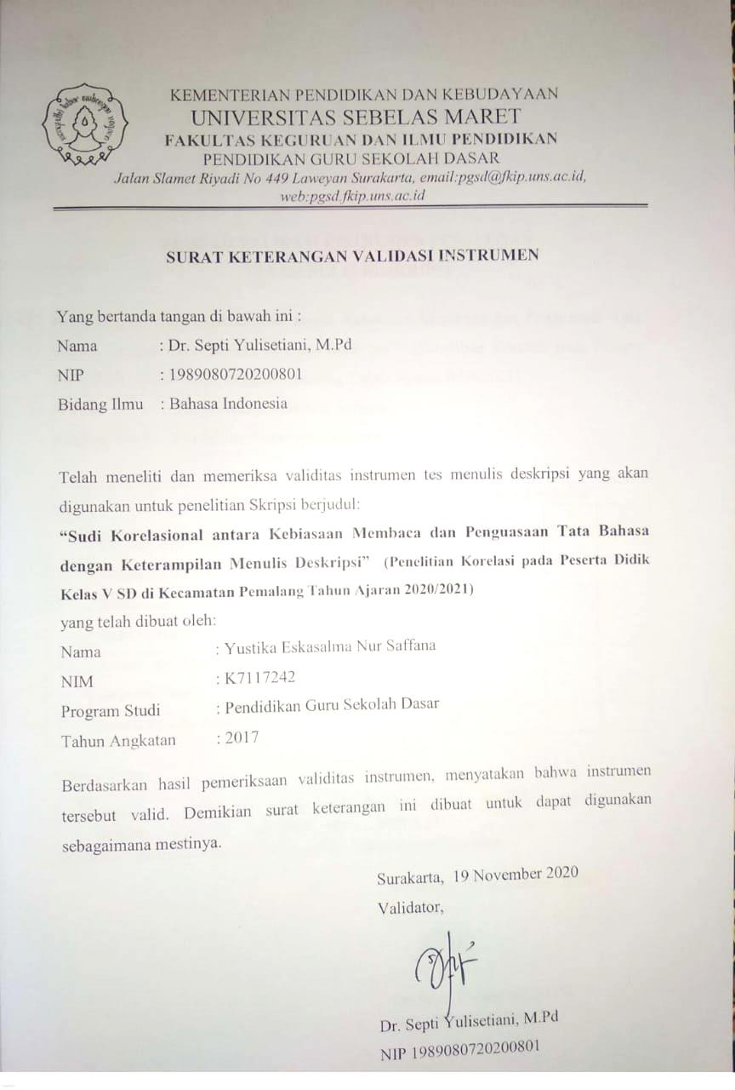
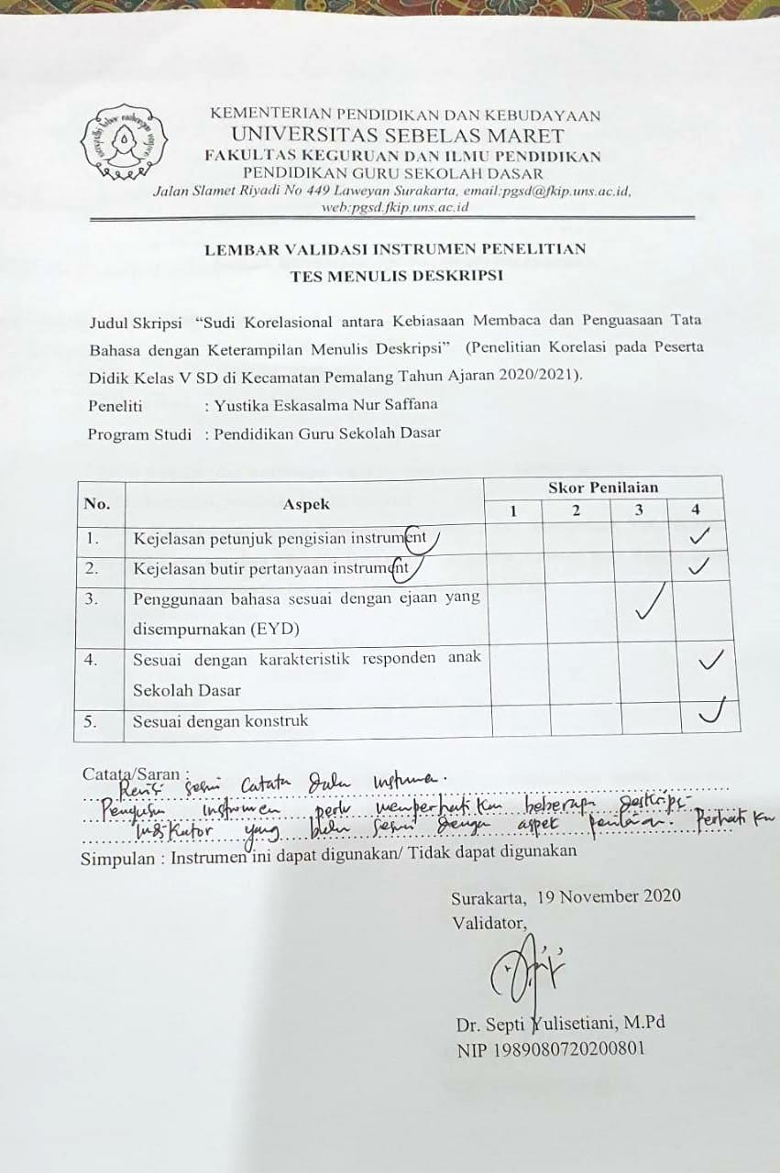

Lampiran 3. Kisi-Kisi Soal Instrumen Tes Keterampilan Menulis Deskripsi
KISI-KISI SOAL INSTRUMEN TES
KETERAMPILAN MENULIS DESKRIPSI

Kompetensi Dasar | Indikator | Lvl. Psikomotor | Jenis Tes | Bentuk Tes
- Menyajikan konsep-konsep yang saling berkaitan pada teks nonfiksi ke dalam tulisan dengan bahasa sendiri. | - Memproduksi teks nonfiksi mengenai hewan. | P3 | Keterampilan | Unjuk kerja

Lampiran 4. Pedoman Penilaian Keterampilan Menulis Deskripsi
PEDOMAN PENILAIAN KETERAMPILAN MENULIS DESKRIPSI

No. | Aspek | Indikator | Skor | Kriteria
1. | Isi karangan deskripsi | - Kesesuaian gagasan dengan judul, penggambaran objek menggunakan indera lengkap.  - Kesesuaian gagasan dengan judul, penggambaran objek menggunakan indera cukup lengkap.  - Kurangnya kesesuaian gagasan dengan judul, penggambaran objek menggunakan indera kurang lengkap.  - Tidak sesuainya gagasan dengan judul, penggambaran objek menggunakan indera tidak lengkap | 27-30  22-26  17-21  13-16 | Sangat Baik  Baik  Cukup  Kurang
2. | Organisasi isi | - Gagasan diungkapkan secara jelas sesuai bagian paragraf yang kohesif.  - Gagasan diungkapkan cukup jelas sesuai bagian paragraf yang kohesif.  - Gagasan diungkapkan secara kurang jelas sesuai bagian paragraf yang kurang kohesif .  - Gagasan diungkapkan secara tidak jelas sesuai bagian paragraf yang tidak kohesif | 18-20  14-17  10-13  7-9 | Sangat Baik  Baik  Cukup  Kurang
3. | Tata Bahasa | - Kalimat yang disusun efektif dan komunikatif.  - Kalimat yang disusun efektif namun kurang komunikatif.  - Kalimat yang disusun kurang efektif dan komunikatif.  - Kalimat yang disusun tidak efektif dan komunikatif. | 22-25  18-21  14-17  10-13 | Sangat Baik  Baik  Cukup  Kurang
4. | Diksi | - Pemilihan katanya tepat dan bervariasi.  - Pemilihan katanya tepat namun kurang bervariasi.  - Pemilihan katanya kurang tepat dan kurang bervariasi.  - Pemilihan kata tidak tepat dan tidak bervariasi. | 13-15  10-12  7-9  4-6 | Sangat Baik  Baik  Cukup  Kurang
5. | Ejaan dan tanda baca | - Penulisan huruf dan tanda baca tepat.  - Terdapat beberapa kesalahan penulisan huruf dan penggunaan tanda baca.  - Terdapat 5 sampai 10 kesalahan penulisan huruf dan tanda baca.  - Terdapat lebih dari 10 kesalahan penulisan huruf dan tanda baca. | 9-10  7-8  5-6  3-4 | Sangat Baik  Baik  Cukup  Kurang
(Instrumen disusun berdasarkan sumber rujukan Nurgiyantoro, 2016: 480-481; Erlinda Simanungkalit, 2017; Wibowo, 2017; Slamet, Winarni dan Hartono, 2018: 72-73)

Lampiran 5. Lembar Soal Tes Keterampilan Menulis Deskripsi
Nama :
Nomor urut :
Kelas :

TES KETERAMPILAN MENULIS DESKRIPSI
Membuat Karangan Deskripsi

PETUNJUK UMUM
- Isilah terlebih dahulu identitas nama, nomor urut, dan kelas pada tempat yang sudah disediakan!
- Bacalah petunjuk soal dengan teliti dan cermat!
- Tuliskan sebuah karangan deskripsi sesuai petunjuk soal!
Selamat Mengerjakan

PETUNJUK SOAL
- Pilihlah seekor hewan yang hidup di salah satu ekosistem!
- Deskripsikanlah hewan tersebut dari habitat (tempat mereka tinggal), ciri fisik, makanan kesukaan, dan kebiasaan mereka!
- Setiap siswa boleh mendeskripiskan hewan peliharaan atau hewan yang hidup di lingkunganya.
- Tuliskan jawaban di kertas yang sudah disediakan!
_______________________________________________________________________________________________________________________________________________________________________________________________________________________________________________________________________
___________________________________________________________________________________________________________________________________
___________________________________________________________________________________________________________________________________
_________________________________________________________________
Lampiran 6. Kisi-Kisi Kuesioner Kebiasaan Membaca (Sebelum Uji Coba)
KISI-KISI KUESIONER KEBIASAAN MEMBACA

Variabel | Aspek | Nomor butir |  | Jumlah butir soal
Variabel | Aspek | Pernyataan Positif | Pernyataan Negatif | Jumlah butir soal
Kebiasaan Membaca | Minat membaca  - Kemauan untuk membaca  - Motivasi membaca | 2  7, 8, 9, 13, 36 | 3, 4, 5, 6, 10  11, 12 | 13
Kebiasaan Membaca | Frekuensi/waktu untuk membaca  - Peluangan waktu untuk membaca | 1, 14, 15, 17 | 16 | 5
Kebiasaan Membaca | Lingkungan  - Keluarga  - Sekolah  - Masyarakat | 19, 20  22, 23  24, 25 | 21 | 7
Kebiasaan Membaca | Keterampilan membaca  - Keterampilan mata  - Penggunaan teknik dan metode membaca yang tepat | 26, 28  18, 31, 32, 33 | 27, 29  30, 34, 35 | 11
 | Jumlah |  |  | 36

Lampiran 7. Soal Kuesioner Kebiasaan Membaca (Sebelum Uji Coba)
Nama :
Nomor Urut :
Kelas :

KUESIONER KEBIASAAN MEMBACA
Petunjuk Pengisian Kuesioner
- Isilah terlebih dahulu identitas nama, nomor urut, dan kelas pada tempat yang sudah disediakan.
- Jawablah semua pertanyaan dengan memilih salah satu dari empat pilihan jawaban dengan tanda centang ().
- Isilah dengan jujur. Jawaban kuesioner tidak akan memengaruhi nilai belajar.

Keterangan:
SS : Sangat Setuju
S : Setuju
TS : Tidak Setuju
STS : Sangat Tidak Setuju

Skor soal positif:  Sangat setuju = 4  Setuju = 3  Tidak setuju = 2  Sangat tidak setuju = 1 | Skor soal negatif:  Sangat setuju = 1  Setuju = 2  Tidak setuju = 3  Sangat tidak setuju = 4
Skor pertanyaan yang tidak dijawab = 0

Kuesioner Kebiasaan Membaca Peserta Didik

No | Pertanyaan | SS | S | TS | STS
1 | Saya berusaha membaca minimal 30 menit sehari.
2 | Saya suka membaca buku apa saja di rumah.
3 | Saya tidak senang ketika ada kegiatan membaca di kelas.
4 | Saya tidak akan membaca apabila tidak disuruh membaca.
5 | Saya tidak mau jika disuruh membaca.
6 | Saya membaca karena takut dimarahi guru.
7 | Saya selalu berusaha memahami kata demi kata pada bacaan yang saya baca dengan baik.
8 | Ketika saya tidak mengerti tentang suatu bacaan, saya akan bertanya pada orang di sekitar saya (teman, guru, orang tua).
9 | Saya membaca untuk menambah wawasan ilmu pengetahuan.
10 | Saya lebih suka menggunakan waktu luang saya untuk bermain bersama teman daripada membaca.
11 | Saya tidak suka membaca buku, karena saat membaca buku saya mengantuk.
12 | Saya tidak suka membaca buku, karena saat membaca buku saya merasa pusing.
13 | Saya lebih suka membaca daripada menonton televisi.
14 | Saya menggunakan waktu luang saya untuk membaca.
15 | Saya membaca buku pelajaran setiap hari.
16 | Saya tidak pernah pergi ke perpustakaan sekolah pada saat jam istirahat
17 | Saya akan membaca kembali pelajaran yang telah disampaikan guru sepulang sekolah.
18 | Saya melihat judul dan gambar majalah terlebih dahulu sebelum membaca isinya.
19 | Orang tua saya selalu membelikan buku bacaan yang saya butuhkan
20 | Orang tua saya suka membaca, maka saya juga suka membaca.
21 | Saya tidak suka meminjam buku di perpustakaan sekolah.
22 | Saya nyaman membaca di perpustakaan sekolah karena tidak berisik.
23 | Saya sering membaca buku di perpustakaan sekolah bersama teman-teman.
24 | Teman-teman saya senang membaca, maka saya juga senang membaca.
25 | Saya senang meminjam buku di perpustakaan keliling.
26 | Saya selalu konsentrasi pandangan mata saya pada satu satuan pikiran.
27 | Mata saya bergerak lambat saat membaca.
28 | Saya tahu kapan pandangan saya harus berhenti ketika membaca
29 | Saya sulit berkonsentrasi pandangan saat membaca
30 | Pada saat mengerjakan soal bacaan, saya langsung membaca bacaannya tanpa melihat pertanyaannya terlebih dahulu.
31 | Pada saat membaca wacana, saya langsung melompat pada kata kuncinya.
32 | Saya selalu membaca dalam hati.
33 | Saya selalu fokus pada kata kunci dan melompati kata yang tidak penting.
34 | Tangan saya menunjuk baris bacaan saat membaca.
35 | Kepala saya bergerak saat membaca.
36 | Saya akan terus meningkatkan kemampuan dan kebiasaan membaca saya
Terima kasih sudah menjawab dengan jujur
Lampiran 8. Kisi-Kisi Kuesioner Kebiasaan Membaca (Setelah Uji Coba)
KISI-KISI KUESIONER KEBIASAAN MEMBACA

Variabel | Aspek | Nomor butir |  | Jumlah butir soal
Variabel | Aspek | Pernyataan Positif | Pernyataan Negatif | Jumlah butir soal
Kebiasaan Membaca | Minat membaca  - Kemauan untuk membaca  - Motivasi membaca | 2  5, 6, 7, 25 | 3, 4, 8, 9 | 9
Kebiasaan Membaca | Frekuensi/waktu untuk membaca  - Peluangan waktu untuk membaca | 1, 10 | 11 | 3
Kebiasaan Membaca | Lingkungan  - Keluarga  - Sekolah  - Masyarakat | 12, 14  16, 17  18, 19 | 15 | 7
Kebiasaan Membaca | Keterampilan membaca  - Keterampilan mata  - Penggunaan teknik dan metode membaca yang tepat | 13, 23 | 20, 21  22, 24 | 6
 | Jumlah |  |  | 25

Lampiran 9. Soal Kuesioner Kebiasaan Membaca (Setelah Uji Coba)
Nama :
Nomor Urut :
Kelas :

KUESIONER KEBIASAAN MEMBACA
Petunjuk Pengisian Kuesioner
- Isilah terlebih dahulu identitas nama, nomor urut, dan kelas pada tempat yang sudah disediakan.
- Jawablah semua pertanyaan dengan memilih salah satu dari empat pilihan jawaban dengan tanda centang ().
- Tidak ada jawaban yang salah, isilah sesuai dengan keadaan masing-masing.

Keterangan:
SS : Sangat Setuju
S : Setuju
TS : Tidak Setuju
STS : Sangat Tidak Setuju

Skor soal positif:  Sangat setuju = 4  Setuju = 3  Tidak setuju = 2  Sangat tidak setuju = 1 | Skor soal negatif:  Sangat setuju = 1  Setuju = 2  Tidak setuju = 3  Sangat tidak setuju = 4
Skor pertanyaan yang tidak dijawab = 0

Kuesioner Kebiasaan Membaca Peserta Didik

No | Pertanyaan | SS | S | TS | STS
1 | Saya berusaha membaca minimal 30 menit sehari.
2 | Saya suka membaca buku apa saja di rumah.
3 | Saya tidak akan membaca apabila tidak disuruh membaca.
4 | Saya tidak mau jika disuruh membaca.
5 | Saya selalu berusaha memahami kata demi kata pada bacaan yang saya baca dengan baik.
6 | Ketika saya tidak mengerti tentang suatu bacaan, saya akan bertanya pada orang di sekitar saya (teman, guru, orang tua).
7 | Saya membaca untuk menambah wawasan ilmu pengetahuan.
8 | Saya lebih suka menggunakan waktu luang saya untuk bermain bersama teman daripada membaca.
9 | Saya tidak suka membaca buku, karena saat membaca buku saya mengantuk.
10 | Saya membaca buku pelajaran setiap hari.
11 | Saya tidak pernah pergi ke perpustakaan sekolah pada saat jam istirahat.
12 | Ketika orang tua saya membeli buku, saya ikut membacanya.
13 | Saya melihat judul dan gambar majalah terlebih dahulu sebelum membaca isinya.
14 | Orang tua saya suka membaca, maka saya juga suka membaca.
15 | Saya tidak suka meminjam buku di perpustakaan sekolah.
16 | Saya nyaman membaca di perpustakaan sekolah karena tidak berisik.
17 | Saya sering membaca buku di perpustakaan sekolah bersama teman-teman.
18 | Teman-teman saya senang membaca, maka saya juga senang membaca.
19 | Saya senang meminjam buku di perpustakaan keliling.
20 | Mata saya bergerak lambat saat membaca.
21 | Saya sulit berkonsentrasi pandangan saat membaca.
22 | Pada saat mengerjakan soal bacaan, saya langsung membaca bacaannya tanpa melihat pertanyaannya terlebih dahulu.
23 | Saya selalu fokus pada kata kunci dan melompati kata yang tidak penting
24 | Kepala saya bergerak saat membaca.
25 | Saya akan terus meningkatkan kemampuan dan kebiasaan membaca saya.
Terima kasih sudah mengisi dengan jujur

Lampiran 10. Kisi-Kisi Tes Penguasaan Tata Bahasa (Sebelum Uji Coba)
KISI-KISI TES PENGUASAAN TATA BAHASA

Aspek | Jenis Tes | Nomor Soal | Jumlah Butir Soal
Morfem | Pilihan ganda | 1,2,8,14, 15, 19. | 6
Kalimat tunggal | Pilihan ganda | 3, 4, 7, 9, 12, 17. | 6
Kalimat majemuk setara | Pilihan ganda | 5, 10, 11, 18, 20. | 5
Kalimat majemuk bertingkat | Pilihan ganda | 6, 13, 16. | 3
Jumlah |  |  | 20

Lampiran 11. Soal Tes Penguasaan Tata Bahasa (Sebelum Uji Coba)
Nama :
Nomor Urut :
Kelas :

LEMBARAN SOAL TES PENGUASAAN TATA BAHASA

PETUNJUK UMUM
- Isilah terlebih dahulu identitas nama, nomor urut, dan kelas pada tempat yang sudah disediakan.
- Bacalah soal dengan hati-hati dan saksama.
- Jawablah pertanyaan dengan memberi tanda silang (×) pada jawaban yang kamu anggap benar.
- Isilah dengan jujur. Jawaban tes tidak akan memengaruhi nilai belajar.
Selamat Mengerjakan

- Kata di bawah ini yang mendapat imbuhan me- adalah…
- Merica c. Melati
- Menyapu d. Merah
- Andi (baca) sebuah buku.
Kata di dalam kurung seharusnya…
- dibaca c. bacaan
- pembaca d. membaca
- … Syifa tidak mengerjakan pekerjaan rumah?
Kata tanya yang tepat untuk mengisi titik-titik di atas adalah…
- di mana c. mengapa
- berapa d. siapa

- Ayah menyetir mobil.
Pola kalimat di atas adalah…
- Subjek – Predikat – Objek
- Subjek – Objek – Predikat
- Predikat – Objek – Subjek
- Subjek – Predikat – Keterangan
- Andi bangun tidur … mandi
Kata penghubung yang tepat untuk melengkapi kalimat tersebut adalah…
- serta c. dan
- bilamana d. lalu
- Aku harus rajin belajar … menjadi pandai.
Kata penghubung yang tepat untuk melengkapi kalimat tersebut adalah…
- dan c. supaya
- kecuali d. setelah
- Kalimat tunggal berikut yang menggunakan keterangan tempat adalah…
- Doni menonton sendratari di Prambanan
- Nike menulis dengan pensil
- Mereka akan menonton pertandingan nanti sore
- Fika terampil menari
- Pak Ahmad adalah pemilik kebun terbaik di desa.
Imbuhan ter- pada kata terbaik memiliki arti…
- paling baik c. sengaja baik
- tidak sengaja baik d. kurang baik
- Kalimat di bawah ini yang berpola Subjek-Predikat-Objek-Keterangan adalah…
- Ani membaca buku. c. Andi sedang bermain
- Ibu memasak di dapur. d. Budi bermain bola di lapangan

- Kalimat di bawah ini yang merupakan kalimat majemuk setara adalah…
- Budi belajar membaca. c. Budi membaca buku.
- Budi belajar menulis. d. Budi belajar membaca dan menulis.
- Di bawah ini yang merupakan kalimat majemuk setara pemilihan ialah…
- Kamu ingin minum teh atau ingin minum jus?
- Setelah itu, Leni pergi pulang.
- Bima mengantar nenek dan kakek ke rumah sakit.
- Bukankah kamu yang datang kemarin?
- Ibu mengantar kakak … sekolah.
Kata depan yang tepat untuk melengkapi kalimat di atas adalah…
- pada c. dari
- ke d. di
- Ketika hujan turun, Ibu sudah berada di rumah.
Kalimat di atas merupakan kalimat…
- majemuk bertingkat c. sederhana
- tunggal d. majemuk setara
- Erin bertopi lebar yang terbuat dari anyaman daun pandan.
Awalan ber- pada kata bertopi sama artinya dengan kata berawalan ber- pada kalimat…
- Selesai sholat Idul Fitri semua orang bersalaman.
- Bercak merah pada pipi Ani telah hilang
- Ayah selalu berdasi bila pergi ke kantor.
- Nani berlari ketika turun hujan.
- Nina sedang (sapu) lantai.
Kata di dalam kurung seharusnya…
- kesapu c. menyapu
- disapu d. bersapu
- Adik menangis karena kakinya terinjak ayah.
Kata yang sama sifatnya dengan kata yang digaris bawahi di atas adalah…
- seperti c. ketika
- walaupun d. sebab
- Ani menyanyikan lagu nasional.
Kalimat tersebut yang menjadi subjek adalah…
- Ani c. Ani menyanyi
- menyanyi d. lagu nasional
- Kalimat majemuk berikut ini semua menyatakan hubungan urutan waktu, kecuali…
- Paman mengambil sepatu kemudian memakainya.
- Ibu memasak nasi, sayur, dan menggoreng ikan.
- Adik belajar membaca, setelah itu ia menyanyi.
- Diana ke toko buku lalu pulang naik becak.
- Berikut kalimat yang berawalan ter- yang memiliki makna tidak disengaja adalah…
- Amin murid terpandai di kelas.
- Ibu membuat kue terenak buatku.
- Adik terjatuh dari sepeda.
- Ayah membeli ponsel serial terbaru.
- Rumah itu masih baru.
Rumah itu gentingnya sudah banyak yang bocor.
Penggabungan kedua kalimat di atas yang benar adalah…
- Rumah itu masih baru supaya gentingnya sudah banyak yang bocor.
- Rumah itu masih baru agar gentingnya sudah banyak yang bocor.
- Rumah itu masih baru atau gentingnya sudah banyak yang bocor.
- Rumah itu masih baru, tetapi gentingnya sudah banyak yang bocor.

Lampiran 12. Kisi-Kisi Tes Penguasaan Tata Bahasa (Setelah Uji Coba)
KISI-KISI TES PENGUASAAN TATA BAHASA

Aspek | Jenis Tes | Nomor Soal | Jumlah Butir Soal
Morfem | Pilihan ganda | 1, 2, 10, 11, 14. | 5
Kalimat tunggal | Pilihan ganda | 3, 4, 6, 7. | 4
Kalimat majemuk setara | Pilihan ganda | 5, 8, 13, 15. | 4
Kalimat majemuk bertingkat | Pilihan ganda | 9, 12. | 2
Jumlah |  |  | 15

Lampiran 13. Soal Tes Penguasaan Tata Bahasa (Setelah Uji Coba)
LEMBARAN SOAL TES PENGUASAAN TATA BAHASA

PETUNJUK UMUM
- Isilah terlebih dahulu identitas nama, nomor presensi, dan kelas pada tempat yang sudah disediakan.
- Bacalah soal dengan hati-hati dan saksama.
- Jawablah pertanyaan dengan memberi tanda silang (×) pada jawaban yang kamu anggap benar.
- Isilah dengan jujur. Jawaban tes tidak akan memengaruhi nilai belajar.
Selamat Mengerjakan

- Kata di bawah ini yang mendapat imbuhan me- adalah…
- merica c. melati
- menyapu d. merah
- Andi (baca) sebuah buku.
Kata di dalam kurung seharusnya…
- dibaca c. bacaan
- pembaca d. membaca
- … Syifa tidak mengerjakan pekerjaan rumah?
Kata tanya yang tepat untuk mengisi titik-titik di atas adalah…
- di mana c. mengapa
- berapa d. siapa
- Ayah menyetir mobil.
Pola kalimat di atas adalah…
- Subjek – Predikat – Objek
- Subjek – Objek – Predikat
- Predikat – Objek – Subjek
- Subjek – Predikat – Keterangan
- Andi bangun tidur … mandi
Kata penghubung yang tepat untuk melengkapi kalimat tersebut adalah…
- serta c. dan
- bilamana d. lalu
- Kalimat tunggal berikut yang menggunakan keterangan tempat adalah…
- Doni menonton sendratari di Prambanan
- Nike menulis dengan pensil
- Mereka akan menonton pertandingan nanti sore
- Fika terampil menari
- Kalimat di bawah ini yang berpola Subjek-Predikat-Objek-Keterangan adalah…
- Ani membaca buku.
- Ibu memasak di dapur.
- Andi sedang bermain.
- Budi bermain bola di lapangan.
- Kalimat di bawah ini yang merupakan kalimat majemuk setara adalah…
- Budi belajar membaca.
- Budi belajar menulis.
- Budi membaca buku.
- Budi belajar membaca dan menulis.
- Ketika hujan turun, Ibu sudah berada di rumah.
Kalimat di atas merupakan kalimat…
- majemuk bertingkat c. sederhana
- tunggal d. majemuk setara
- Erin bertopi lebar yang terbuat dari anyaman daun pandan.
Awalan ber- pada kata bertopi sama artinya dengan kata berawalan ber- pada kalimat…
- Selesai sholat Idul Fitri semua orang bersalaman.
- Bercak merah pada pipi Ani telah hilang
- Ayah selalu berdasi bila pergi ke kantor.
- Nani berlari ketika turun hujan.
- Nina sedang (sapu) lantai.
Kata di dalam kurung seharusnya…
- kesapu c. menyapu
- disapu d. bersapu
- Adik menangis karena kakinya terinjak ayah.
Kata yang sama sifatnya dengan kata yang digaris bawahi di atas adalah…
- seperti c. ketika
- walaupun d. sebab
- Kalimat majemuk berikut ini semua menyatakan hubungan urutan waktu, kecuali…
- Paman mengambil sepatu kemudian memakainya.
- Ibu memasak nasi, sayur, dan menggoreng ikan.
- Adik belajar membaca, setelah itu ia menyanyi.
- Diana ke toko buku lalu pulang naik becak.

- Berikut kalimat yang berawalan ter- yang memiliki makna tidak disengaja adalah…
- Amin murid terpandai di kelas.
- Ibu membuat kue terenak buatku.
- Adik terjatuh dari sepeda.
- Ayah membeli ponsel serial terbaru.
- Rumah itu masih baru.
Rumah itu gentingnya sudah banyak yang bocor.
Penggabungan kedua kalimat di atas yang benar adalah…
- Rumah itu masih baru supaya gentingnya sudah banyak yang bocor.
- Rumah itu masih baru agar gentingnya sudah banyak yang bocor.
- Rumah itu masih baru atau gentingnya sudah banyak yang bocor.
- Rumah itu masih baru, tetapi gentingnya sudah banyak yang bocor.

Lampiran 14. Reliabilitas Ratings Keterampilan Menulis Deskripsi
RELIABILITAS RATINGS TES KETERAMPILAN MENULIS DESKRIPSI
No. | Aspek yang dinilai | Raters |  |  | ∑Xs | ∑Xs²
No. | Aspek yang dinilai | I | II | III | ∑Xs | ∑Xs²
1. | Isi karangan deskripsi | 28 | 25 | 27 | 80 | 2138
2. | Organisasi Isi | 18 | 15 | 16 | 49 | 805
3. | Tata Bahasa | 20 | 17 | 22 | 59 | 1173
4. | Diksi | 7 | 8 | 7 | 22 | 162
5. | Ejaan dan tanda baca | 5 | 7 | 6 | 18 | 110
∑Xt |  | 78 | 72 | 78 | 228
∑Xt² |  | 1582 | 1252 | 1554 |  | 4388

- Jumlah Kuadrat Total (JK_{T})
JK_{T} = $\sum{X_{t}^{2}-}\frac{{(\sum{Xs)}}^{2}}{(\sum{raters})(\sum{aspek})}$
= $4388- \frac{{\left(228\right)}^{2}}{3 × 5}$
= 922,4
db_{T} = $\{\left(\sum{aspek}\right)\left(\sum{rater}\right)-1\}$
= (5)(3)-1 = 15 – 1 = 14
- Jumlah Kuadrat Antarraters (JK_{t})
JK_{t} = $\frac{{\left(\sum{{Xt}_{1}}\right)}^{2}+{\left(\sum{{Xt}_{2}}\right)}^{2}+…+{\left(\sum{{Xt}_{n}}\right)}^{2}}{(\sum{aspek})}-\frac{{\left(\sum{Xs}\right)}^{2}}{\left(\sum{raters}\right)\left(aspek\right)}$
= $\frac{{\left(78\right)}^{2}+{\left(72\right)}^{2}+{\left(78\right)}^{2}}{\left(5\right)}-\frac{{\left(228\right)}^{2}}{\left(3\right)×\left(5\right)}= \frac{6.084+5.184+6.084}{5}-\frac{51.984}{5 × 3}$
= 3470,4 – 3465,6 = 4,8
db_{t} = $\left(\sum{raters}\right)-1=3-1=2$
- Jumlah Kuadrat Antarsubjek (JK_{s})
JK_{s} = $\frac{{\left(\sum{{Xs}_{1}}\right)}^{2}+{\left(\sum{{Xs}_{2}}\right)}^{2}+…+{\left(\sum{{Xs}_{n}}\right)}^{2}}{(\sum{raters})}-\frac{{\left(\sum{Xs}\right)}^{2}}{\left(\sum{raters}\right)\left(aspek\right)}$
= $\frac{{\left(80\right)}^{2}+{\left(49\right)}^{2}+{\left(59\right)}^{2}{+\left(22\right)}^{2}+{\left(18\right)}^{2}}{(3)}-\frac{{\left(228\right)}^{2}}{\left(3\right)×\left(5\right)}$
= $\frac{6400+2401+3481+484+324}{3}-\frac{51.984}{5 × 3}$
= 4363,33 – 3465,6 = 897,733
db_{s} = $\left(\sum{aspek}\right)-1=5-1=4$
- Jumlah Kuadrat Residu (JK_{ts})
JK_{ts} = JK_{T} - JK_{t} - JK_{s}
= 922,4 - 4,8 - 897,733
= 19,866
db_{ts} = $\left(\sum{aspek}-1\right)\left(\sum{raters}-1\right)$
= (5 – 1)(3 – 1) = 4 × 2 = 8

Kemudian hasil hitungannya dapat dimasukan dalam tabel berikut:
Variasi | JK | dk | Mk
Total | 922,4 | 14
Raters | 4,8 | 2
Subjek | 897,733 | 4 | 224,433
Residu | 19,866 | 8 | 2,483

Sehingga, koefisien reliabilitas dari seorang raters adalah
$\overline{r}$ = $\frac{S_{s}^{2}-S_{r}^{2}}{S_{s}^{2}+\left(\sum{raters}-1\right)\left(S_{r}^{2}\right)}$
= $\frac{224,433-2,483}{224,433+(3-1)(2,483)}=\frac{221,95}{229,4}=0,967$
Sedangkan rata-rata koefisien reliabilitas ratings dari k raters adalah
r_{kk} = $\frac{S_{s}^{2}-S_{r}^{2}}{S_{s}^{2}}$
= $\frac{224,433-2,483}{224,433}=0,978$

Lampiran 15. Validitas Angket Kebiasaan Membaca
VALIDITAS ANGKET KEBIASAAN MEMBACA
Angket kebiasaan membaca divalidasi dengan menggunakan rumus pearson yang dihitung melalui Mx. Excel. Setelah butir-butir angket dihitung validitasnya, 11 butir angket gugur dan menyisakan 25 butir pertanyaan yang valid. Untuk ringkasan hasil validitasnya dapat dilihat dalam tabel berikut ini.
No | Item Soal | r_{xy} | Keterangan | No | Item Soal | r_{xy} | Keterangan
1. | Butir 1 | 0,453 | Valid | 19. | Butir 19 | 0,493 | Valid
2. | Butir 2 | 0,573 | Valid | 20. | Butir 20 | 0,555 | Valid
3. | Butir 3 | 0,311 | Tidak Valid | 21. | Butir 21 | 0,679 | Valid
4. | Butir 4 | 0,484 | Valid | 22. | Butir 22 | 0,484 | Valid
5. | Butir 5 | 0,425 | Valid | 23. | Butir 23 | 0,461 | Valid
6. | Butir 6 | -0,11 | Tidak Valid | 24. | Butir 24 | 0,57 | Valid
7. | Butir 7 | 0,522 | Valid | 25. | Butir 25 | 0,627 | Valid
8. | Butir 8 | 0,509 | Valid | 26. | Butir 26 | 0,409 | Tidak Valid
9. | Butir 9 | 0,491 | Valid | 27. | Butir 27 | 0,471 | Valid
10. | Butir 10 | 0,468 | Valid | 28. | Butir 28 | 0,325 | Tidak Valid
11. | Butir 11 | 0,561 | Valid | 29. | Butir 29 | 0,496 | Valid
12. | Butir 12 | -0,04 | Tidak Valid | 30. | Butir 30 | 0,493 | Valid
13. | Butir 13 | 0,066 | Tidak Valid | 31. | Butir 31 | -0,06 | Tidak Valid
14. | Butir 14 | 0,423 | Tidak Valid | 32. | Butir 32 | 0,365 | Tidak Valid
15. | Butir 15 | 0,432 | Valid | 33. | Butir 33 | 0,459 | Valid
16. | Butir 16 | 0,461 | Valid | 34. | Butir 34 | -0,3 | Tidak Valid
17. | Butir 17 | 0,417 | Tidak Valid | 35. | Butir 35 | 0,519 | Valid
18. | Butir 18 | 0,467 | Valid | 36. | Butir 36 | 0,59 | Valid

Lampiran 16. Reliabilitas Angket Kebiasaan Membaca
RELIABILITAS ANGKET KEBIASAAN MEMBACA
Reliabilitas angket kebiasaan membaca dihitung menggunakan rumus Alpha Cronbach yang dihitung melalui Ms. Excel. Maka diketahui:
$\sum{σ_{i}^{2}}$ = 16,66667
$σ_{t}^{2}$ = 111,71
Kemudian menetukan reliabilitas dengan rumus:
$$r_{11} = \left[\frac{n}{n-1}\right]\left[1-\frac{\sum{σ_{i}^{2}}}{σ_{t}^{2}}\right]$$
=$\left[\frac{25}{25-1}\right]\left[1-\frac{16,6667}{111,71}\right]$
= (1,04167)(0,8508)
= 0,88625

Lampiran 17. Validitas Soal Penguasaan Tata Bahasa
VALIDITAS SOAL PENGUASAAN TATA BAHASA
Validitas soal penguasaan tata bahasa dihitung menggunakan rumus point biserial test menggunakan Ms. Excel. Butir pertanyaan yang valid adalah 15 dari total 20 soal dengan rincian sebagai berikut:
No | Item Soal | r_{pbi} | Keterangan | No | Item Soal | r_{pbi} | Keterangan
1. | Butir 1 | 0,402353 | Valid | 11. | Butir 11 | 0,176221 | Tidak Valid
2. | Butir 2 | 0,43166 | Valid | 12. | Butir 12 | 0,311369 | Tidak Valid
3. | Butir 3 | 0,519316 | Valid | 13. | Butir 13 | 0,435145 | Valid
4. | Butir 4 | 0,505377 | Valid | 14. | Butir 14 | 0,42522 | Valid
5. | Butir 5 | 0,407354 | Valid | 15. | Butir 15 | 0,51752 | Valid
6. | Butir 6 | 0,28539 | Tidak Valid | 16. | Butir 16 | 0,555797 | Valid
7. | Butir 7 | 0,450055 | Valid | 17. | Butir 17 | 0,210065 | Tidak Valid
8. | Butir 8 | 0,153314 | Tidak Valid | 18. | Butir 18 | 0,608523 | Valid
9. | Butir 9 | 0,402353 | Valid | 19. | Butir 19 | 0,621443 | Valid
10. | Butir 10 | 0,448579 | Valid | 20. | Butir 20 | 0,425598 | Valid

Lampiran 18. Reliabilitas Soal Penguasaan Tata Bahasa
RELIABILITAS SOAL PENGUASAAN TATA BAHASA
Soal penguasaan tata bahasa dihitung reliabilitasnya menggunakan KR-20 menggunakan Ms. Excel. Berikut hitungannya:
x̅ = $\frac{\sum{x}}{N}$
= $\frac{248}{25}$
= 9,92
sx² = $\frac{\sum{{(x-x̅)}^{2}}}{N-1}$
= $\frac{275,84}{24}$
= 11,493
Kemudian menentukan reliabilitas tes dengan rumus
R_{KR-20} = $\left[\frac{k}{k-1}\right]\left[1-\frac{\sum{pq}}{{sx}^{2}}\right]$
= $\left[\frac{15}{15-1}\right]\left[1-\frac{2,9472}{11,493}\right]$
= (1,0714) (0,7435)
= 0,796

Lampiran 19. Uji Normalitas Kolmogrov-Smirnov
UJI NORMALITAS KOLMOGROV-SMIRNOV
Untuk menghitung korelasi antar variabel, syarat data harus normal. Dengan menggunakan Kolmogrov-Smirnov, maka diperoleh hasil data sebagai berikut:
Kebiasaan Membaca (X₁) |  | Penguasaan Tata Bahasa (X₂) |  | Keterampilan Menulis Deskripsi (Y)
N | 212 | N | 212 | N | 212
Rata-rata | 75,08 | Rata-rata | 10,26 | Rata-rata | 66,94
Standar Deviasi | 11,29 | Standar Deviasi | 3,31 | Standar Deviasi | 11,98
D maks | 0,069 | D maks | 0,076 | D maks | 0,056
D kritis | 0,093 | D kritis | 0,093 | D kritis | 0,093
Keterangan | NORMAL | Keterangan | NORMAL | Keterangan | NORMAL

Lampiran 20. Uji Linear Y atas X₁
UJI LINEAR
Y ATAS X₁
Dengan α = 0,05, maka hipotesisnya adalah:
H₀ = Hubungan X₁ dan Y linier (F_{obs} ≤ F_{tabel})
H₁ = Hubungan X₁ dan Y tidak linier (F_{obs} > F_{tabel})
- Mencari a
a = $\frac{\left(\sum{Y}\right)\left(\sum{X^{2}}\right)-\left(\sum{X}\right)\left(\sum{XY}\right)}{n\sum{X^{2}}-{\left(\sum{X}\right)}^{2}}$
= $\frac{\left(14174\right)\left(1222104\right)-(15918)(1081435)}{212\left(1222104\right)-{(15918)}^{2}}$
= $\frac{107819766}{5703324}=18,90$
- Mencari b
b = $\frac{n\left(\sum{XY}\right)-\left(\sum{X}\right)\left(\sum{Y}\right)}{n\sum{X^{2}}-{\left(\sum{X}\right)}^{2}}$
= $\frac{212\left(1081435\right)-(15918)(14174)}{212\left(1222104\right)-{(15918)}^{2}}$
= $\frac{3642488}{5703324}=0,638$
- Jumlah Kuadran Galat
JKG = $\sum{Y^{2}}-a\left(\sum{Y}\right)-b\left(\sum{XY}\right)$
= 977510 – 18,90(14174) – 0,638(1081435)
= 18884,57
Tabel untuk mencari JKGM
Kelompok | X₁ | Y | X₁² | Y² | n | T | T² | T²/n
1 | 48 | 39 | 2304 | 1521 | 1 | 39 | 1521 | 1521
2 | 49 | 39 | 2401 | 1521 | 1 | 39 | 1521 | 1521
3 | 50 | 39 | 2500 | 1521 | 7 | 315 | 99225 | 14175
 | 50 | 39 | 2500 | 1521
 | 50 | 50 | 2500 | 2500
 | 50 | 40 | 2500 | 1600
 | 50 | 49 | 2500 | 2401
 | 50 | 49 | 2500 | 2401
 | 50 | 49 | 2500 | 2401
4 | 52 | 49 | 2704 | 2401 | 6 | 287 | 82369 | 13728,17
 | 52 | 50 | 2704 | 2500
 | 52 | 46 | 2704 | 2116
 | 52 | 51 | 2704 | 2601
 | 52 | 40 | 2704 | 1600
 | 52 | 51 | 2704 | 2601
5 | 54 | 73 | 2916 | 5329 | 4 | 224 | 50176 | 12544
 | 54 | 49 | 2916 | 2401
 | 54 | 46 | 2916 | 2116
 | 54 | 56 | 2916 | 3136
6 | 55 | 69 | 3025 | 4761 | 1 | 69 | 4761 | 4761
7 | 56 | 59 | 3136 | 3481 | 1 | 59 | 3481 | 3481
8 | 58 | 50 | 3364 | 2500 | 1 | 50 | 2500 | 2500
9 | 59 | 66 | 3481 | 4356 | 2 | 117 | 13689 | 6844,5
 | 59 | 51 | 3481 | 2601
10 | 60 | 66 | 3600 | 4356 | 3 | 187 | 34969 | 11656,33
 | 60 | 68 | 3600 | 4624
 | 60 | 53 | 3600 | 2809
11 | 61 | 57 | 3721 | 3249 | 1 | 57 | 3249 | 3249
12 | 62 | 46 | 3844 | 2116 | 4 | 205 | 42025 | 10506,25
 | 62 | 59 | 3844 | 3481
 | 62 | 51 | 3844 | 2601
 | 62 | 49 | 3844 | 2401
13 | 63 | 52 | 3969 | 2704 | 5 | 299 | 89401 | 17880,2
 | 63 | 69 | 3969 | 4761
 | 63 | 67 | 3969 | 4489
 | 63 | 58 | 3969 | 3364
 | 63 | 53 | 3969 | 2809
14 | 64 | 59 | 4096 | 3481 | 4 | 203 | 41209 | 10302,25
 | 64 | 64 | 4096 | 4096
 | 64 | 40 | 4096 | 1600
 | 64 | 40 | 4096 | 1600
15 | 65 | 63 | 4225 | 3969 | 3 | 193 | 37249 | 12416,33
 | 65 | 66 | 4225 | 4356
 | 65 | 64 | 4225 | 4096
16 | 66 | 65 | 4356 | 4225 | 3 | 228 | 51984 | 17328
 | 66 | 77 | 4356 | 5929
 | 66 | 86 | 4356 | 7396
17 | 67 | 58 | 4489 | 3364 | 3 | 197 | 38809 | 12936,33
 | 67 | 58 | 4489 | 3364
 | 67 | 81 | 4489 | 6561
18 | 68 | 69 | 4624 | 4761 | 3 | 220 | 48400 | 16133,33
 | 68 | 75 | 4624 | 5625
 | 68 | 76 | 4624 | 5776
19 | 69 | 71 | 4761 | 5041 | 2 | 145 | 21025 | 10512,5
 | 69 | 74 | 4761 | 5476
20 | 70 | 64 | 4900 | 4096 | 4 | 266 | 70756 | 17689
 | 70 | 85 | 4900 | 7225
 | 70 | 57 | 4900 | 3249
 | 70 | 60 | 4900 | 3600
21 | 71 | 75 | 5041 | 5625 | 5 | 344 | 118336 | 23667,2
 | 71 | 71 | 5041 | 5041
 | 71 | 64 | 5041 | 4096
 | 71 | 68 | 5041 | 4624
 | 71 | 66 | 5041 | 4356
22 | 72 | 75 | 5184 | 5625 | 5 | 340 | 115600 | 23120
 | 72 | 63 | 5184 | 3969
 | 72 | 63 | 5184 | 3969
 | 72 | 73 | 5184 | 5329
 | 72 | 66 | 5184 | 4356
23 | 73 | 70 | 5329 | 4900 | 11 | 749 | 561001 | 51000,09
 | 73 | 71 | 5329 | 5041
 | 73 | 79 | 5329 | 6241
 | 73 | 71 | 5329 | 5041
 | 73 | 58 | 5329 | 3364
 | 73 | 51 | 5329 | 2601
 | 73 | 61 | 5329 | 3721
 | 73 | 75 | 5329 | 5625
 | 73 | 85 | 5329 | 7225
 | 73 | 50 | 5329 | 2500
 | 73 | 78 | 5329 | 6084
24 | 74 | 81 | 5476 | 6561 | 7 | 493 | 243049 | 34721,29
 | 74 | 61 | 5476 | 3721
 | 74 | 61 | 5476 | 3721
 | 74 | 63 | 5476 | 3969
 | 74 | 65 | 5476 | 4225
 | 74 | 81 | 5476 | 6561
 | 74 | 81 | 5476 | 6561
25 | 75 | 65 | 5625 | 4225 | 6 | 424 | 179776 | 29962,67
 | 75 | 69 | 5625 | 4761
 | 75 | 67 | 5625 | 4489
 | 75 | 62 | 5625 | 3844
 | 75 | 77 | 5625 | 5929
 | 75 | 84 | 5625 | 7056
26 | 76 | 81 | 5776 | 6561 | 7 | 459 | 210681 | 30097,29
 | 76 | 78 | 5776 | 6084
 | 76 | 56 | 5776 | 3136
 | 76 | 62 | 5776 | 3844
 | 76 | 60 | 5776 | 3600
 | 76 | 59 | 5776 | 3481
 | 76 | 63 | 5776 | 3969
27 | 77 | 67 | 5929 | 4489 | 10 | 686 | 470596 | 47059,6
 | 77 | 53 | 5929 | 2809
 | 77 | 84 | 5929 | 7056
 | 77 | 75 | 5929 | 5625
 | 77 | 72 | 5929 | 5184
 | 77 | 70 | 5929 | 4900
 | 77 | 71 | 5929 | 5041
 | 77 | 72 | 5929 | 5184
 | 77 | 76 | 5929 | 5776
 | 77 | 46 | 5929 | 2116
28 | 78 | 70 | 6084 | 4900 | 8 | 535 | 286225 | 35778,13
 | 78 | 84 | 6084 | 7056
 | 78 | 61 | 6084 | 3721
 | 78 | 51 | 6084 | 2601
 | 78 | 88 | 6084 | 7744
 | 78 | 64 | 6084 | 4096
 | 78 | 63 | 6084 | 3969
 | 78 | 54 | 6084 | 2916
29 | 79 | 70 | 6241 | 4900 | 7 | 472 | 222784 | 31826,29
 | 79 | 62 | 6241 | 3844
 | 79 | 69 | 6241 | 4761
 | 79 | 67 | 6241 | 4489
 | 79 | 81 | 6241 | 6561
 | 79 | 62 | 6241 | 3844
 | 79 | 61 | 6241 | 3721
30 | 80 | 70 | 6400 | 4900 | 8 | 568 | 322624 | 40328
 | 80 | 62 | 6400 | 3844
 | 80 | 65 | 6400 | 4225
 | 80 | 85 | 6400 | 7225
 | 80 | 84 | 6400 | 7056
 | 80 | 66 | 6400 | 4356
 | 80 | 67 | 6400 | 4489
 | 80 | 69 | 6400 | 4761
31 | 81 | 66 | 6561 | 4356 | 5 | 365 | 133225 | 26645
 | 81 | 64 | 6561 | 4096
 | 81 | 85 | 6561 | 7225
 | 81 | 88 | 6561 | 7744
 | 81 | 62 | 6561 | 3844
32 | 82 | 79 | 6724 | 6241 | 9 | 661 | 436921 | 48546,78
 | 82 | 64 | 6724 | 4096
 | 82 | 69 | 6724 | 4761
 | 82 | 85 | 6724 | 7225
 | 82 | 63 | 6724 | 3969
 | 82 | 71 | 6724 | 5041
 | 82 | 70 | 6724 | 4900
 | 82 | 83 | 6724 | 6889
 | 82 | 77 | 6724 | 5929
33 | 83 | 70 | 6889 | 4900 | 8 | 551 | 303601 | 37950,13
 | 83 | 64 | 6889 | 4096
 | 83 | 88 | 6889 | 7744
 | 83 | 63 | 6889 | 3969
 | 83 | 81 | 6889 | 6561
 | 83 | 62 | 6889 | 3844
 | 83 | 56 | 6889 | 3136
 | 83 | 67 | 6889 | 4489
34 | 84 | 66 | 7056 | 4356 | 10 | 657 | 431649 | 43164,9
 | 84 | 60 | 7056 | 3600
 | 84 | 69 | 7056 | 4761
 | 84 | 66 | 7056 | 4356
 | 84 | 65 | 7056 | 4225
 | 84 | 65 | 7056 | 4225
 | 84 | 61 | 7056 | 3721
 | 84 | 61 | 7056 | 3721
 | 84 | 67 | 7056 | 4489
 | 84 | 77 | 7056 | 5929
35 | 85 | 70 | 7225 | 4900 | 11 | 774 | 599076 | 54461,45
 | 85 | 64 | 7225 | 4096
 | 85 | 63 | 7225 | 3969
 | 85 | 63 | 7225 | 3969
 | 85 | 72 | 7225 | 5184
 | 85 | 78 | 7225 | 6084
 | 85 | 67 | 7225 | 4489
 | 85 | 73 | 7225 | 5329
 | 85 | 70 | 7225 | 4900
 | 85 | 60 | 7225 | 3600
 | 85 | 94 | 7225 | 8836
36 | 86 | 61 | 7396 | 3721 | 13 | 924 | 853776 | 65675,08
 | 86 | 72 | 7396 | 5184
 | 86 | 81 | 7396 | 6561
 | 86 | 69 | 7396 | 4761
 | 86 | 83 | 7396 | 6889
 | 86 | 66 | 7396 | 4356
 | 86 | 66 | 7396 | 4356
 | 86 | 62 | 7396 | 3844
 | 86 | 70 | 7396 | 4900
 | 86 | 73 | 7396 | 5329
 | 86 | 65 | 7396 | 4225
 | 86 | 84 | 7396 | 7056
 | 86 | 72 | 7396 | 5184
37 | 87 | 65 | 7569 | 4225 | 5 | 352 | 123904 | 24780,8
 | 87 | 75 | 7569 | 5625
 | 87 | 87 | 7569 | 7569
 | 87 | 69 | 7569 | 4761
 | 87 | 56 | 7569 | 3136
38 | 88 | 76 | 7744 | 5776 | 6 | 456 | 207936 | 34656
 | 88 | 62 | 7744 | 3844
 | 88 | 79 | 7744 | 6241
 | 88 | 82 | 7744 | 6724
 | 88 | 86 | 7744 | 7396
 | 88 | 71 | 7744 | 5041
39 | 89 | 71 | 7921 | 5041 | 3 | 215 | 46225 | 15408,33
 | 89 | 76 | 7921 | 5776
 | 89 | 68 | 7921 | 4624
40 | 90 | 71 | 8100 | 5041 | 1 | 71 | 5041 | 5041
41 | 92 | 83 | 8464 | 6889 | 3 | 235 | 55225 | 18408,33
 | 92 | 68 | 8464 | 4624
 | 92 | 84 | 8464 | 7056
42 | 94 | 95 | 8836 | 9025 | 2 | 185 | 34225 | 17112,5
 | 94 | 90 | 8836 | 8100
43 | 95 | 94 | 9025 | 8836 | 1 | 94 | 8836 | 8836
44 | 97 | 77 | 9409 | 5929 | 1 | 77 | 5929 | 5929
45 | 99 | 88 | 9801 | 7744 | 1 | 88 | 7744 | 7744
Jumlah | 15918 | 14174 | 1222104 | 977510 | 212 | 14174 | 6722304 | 963605,0406

- Jumlah Kuadran Galat Murni
JKGM = $\sum{Y^{2}}-\sum{\frac{T^{2}}{n}}$
= 977510 – 963605,0406 = 13904,95
- derajat kebebasan Galat Murni
dkGM = n – k
= 212 – 45 = 167
- Jumlah Kuadran Galat Tuna Cocok
JKGTC = JKG – JKGM
= 18884,57 - 13904,95 = 4979,619
- derajat kebebasan Galat Tuna Cocok
dkGTC = k – 2
= 45 – 2 = 43
- Rerata Kuadran Galat Murni
RKGM = $\frac{JKGM}{dkGM}$
= $\frac{13904,95}{167}=83,26$
- Rerata Kuadran Galat Tuna Cocok
RKGTC = $\frac{JKGTC}{dkGTC}$
= $\frac{4979,619}{43}=115,80$
- F observasi
F_{obs} = $\frac{RKGTC}{RKGM}$
= $\frac{115,80}{83,26}=1,39$
Kemudian ditentukan daerah kritisnya adalah F_{0,05;43;167} = 1,453452496
DK = { F | F > 1,453452496 }
F_{obs} = 1,39 ∉ DK
Maka, keputusan ujinya adalah H₀ diterima karena F_{obs} ≤ F_{tabel} menyimpulkan bahwa hubungan antara X₁ dan Y linier.

Lampiran 21. Uji Linear Y atas X₂
UJI LINEAR
Y ATAS X2
Dengan α = 0,05, maka hipotesisnya adalah:
H₀ = Hubungan X1 dan Y linier (F_{obs} ≤ F_{tabel})
H₁ = Hubungan X1 dan Y tidak linier (F_{obs} > F_{tabel})
- Mencari a
a = $\frac{\left(\sum{Y}\right)\left(\sum{X^{2}}\right)-\left(\sum{X}\right)\left(\sum{XY}\right)}{n\sum{X^{2}}-{\left(\sum{X}\right)}^{2}}$
= $\frac{\left(14174\right)\left(24654\right)-\left(2176\right)-(151287)}{212\left(24654\right)-{(2176)}^{2}}$
= $\frac{20245284}{491672}=41,176$
- Mencari b
b = $\frac{n\left(\sum{XY}\right)-\left(\sum{X}\right)\left(\sum{Y}\right)}{n\sum{X^{2}}-{\left(\sum{X}\right)}^{2}}$
= $\frac{212\left(151287\right)-(2176)(14174)}{212\left(24654\right)-{(2176)}^{2}}$
= $\frac{1230220}{491672}=2,502$
- Jumlah Kuadran Galat
JKG = $\sum{Y^{2}}-a\left(\sum{Y}\right)-b\left(\sum{XY}\right)$
= 977510 – 41,176(14174) – 2,502(151287)
= 15338,168
Tabel untuk mencari JKGM
Kelompok | X₂ | Y | X₂² | Y² | n | T | T² | T²/n
1 | 3 | 39 | 9 | 1521 | 4 | 184 | 33856 | 8464
 | 3 | 39 | 9 | 1521
 | 3 | 57 | 9 | 3249
 | 3 | 49 | 9 | 2401
2 | 4 | 46 | 16 | 2116 | 4 | 222 | 49284 | 12321
 | 4 | 46 | 16 | 2116
 | 4 | 59 | 16 | 3481
 | 4 | 71 | 16 | 5041
3 | 5 | 52 | 25 | 2704 | 12 | 667 | 444889 | 37074,08
 | 5 | 70 | 25 | 4900
 | 5 | 62 | 25 | 3844
 | 5 | 59 | 25 | 3481
 | 5 | 46 | 25 | 2116
 | 5 | 39 | 25 | 1521
 | 5 | 65 | 25 | 4225
 | 5 | 61 | 25 | 3721
 | 5 | 64 | 25 | 4096
 | 5 | 50 | 25 | 2500
 | 5 | 49 | 25 | 2401
 | 5 | 50 | 25 | 2500
4 | 6 | 62 | 36 | 3844 | 14 | 743 | 552049 | 39432,07
 | 6 | 63 | 36 | 3969
 | 6 | 49 | 36 | 2401
 | 6 | 61 | 36 | 3721
 | 6 | 53 | 36 | 2809
 | 6 | 62 | 36 | 3844
 | 6 | 58 | 36 | 3364
 | 6 | 51 | 36 | 2601
 | 6 | 40 | 36 | 1600
 | 6 | 40 | 36 | 1600
 | 6 | 40 | 36 | 1600
 | 6 | 57 | 36 | 3249
 | 6 | 51 | 36 | 2601
 | 6 | 56 | 36 | 3136
5 | 7 | 49 | 49 | 2401 | 16 | 986 | 972196 | 60762,25
 | 7 | 63 | 49 | 3969
 | 7 | 72 | 49 | 5184
 | 7 | 67 | 49 | 4489
 | 7 | 66 | 49 | 4356
 | 7 | 65 | 49 | 4225
 | 7 | 61 | 49 | 3721
 | 7 | 60 | 49 | 3600
 | 7 | 58 | 49 | 3364
 | 7 | 65 | 49 | 4225
 | 7 | 51 | 49 | 2601
 | 7 | 76 | 49 | 5776
 | 7 | 65 | 49 | 4225
 | 7 | 56 | 49 | 3136
 | 7 | 49 | 49 | 2401
 | 7 | 63 | 49 | 3969
6 | 8 | 66 | 64 | 4356 | 16 | 1029 | 1058841 | 66177,56
 | 8 | 64 | 64 | 4096
 | 8 | 81 | 64 | 6561
 | 8 | 60 | 64 | 3600
 | 8 | 69 | 64 | 4761
 | 8 | 64 | 64 | 4096
 | 8 | 58 | 64 | 3364
 | 8 | 63 | 64 | 3969
 | 8 | 62 | 64 | 3844
 | 8 | 61 | 64 | 3721
 | 8 | 62 | 64 | 3844
 | 8 | 66 | 64 | 4356
 | 8 | 69 | 64 | 4761
 | 8 | 59 | 64 | 3481
 | 8 | 53 | 64 | 2809
 | 8 | 72 | 64 | 5184
7 | 9 | 67 | 81 | 4489 | 20 | 1253 | 1570009 | 78500,45
 | 9 | 64 | 81 | 4096
 | 9 | 63 | 81 | 3969
 | 9 | 63 | 81 | 3969
 | 9 | 65 | 81 | 4225
 | 9 | 62 | 81 | 3844
 | 9 | 66 | 81 | 4356
 | 9 | 64 | 81 | 4096
 | 9 | 69 | 81 | 4761
 | 9 | 59 | 81 | 3481
 | 9 | 65 | 81 | 4225
 | 9 | 64 | 81 | 4096
 | 9 | 56 | 81 | 3136
 | 9 | 67 | 81 | 4489
 | 9 | 62 | 81 | 3844
 | 9 | 63 | 81 | 3969
 | 9 | 39 | 81 | 1521
 | 9 | 60 | 81 | 3600
 | 9 | 81 | 81 | 6561
 | 9 | 54 | 81 | 2916
8 | 10 | 65 | 100 | 4225 | 21 | 1347 | 1814409 | 86400,43
 | 10 | 64 | 100 | 4096
 | 10 | 71 | 100 | 5041
 | 10 | 71 | 100 | 5041
 | 10 | 67 | 100 | 4489
 | 10 | 66 | 100 | 4356
 | 10 | 70 | 100 | 4900
 | 10 | 62 | 100 | 3844
 | 10 | 68 | 100 | 4624
 | 10 | 61 | 100 | 3721
 | 10 | 50 | 100 | 2500
 | 10 | 71 | 100 | 5041
 | 10 | 51 | 100 | 2601
 | 10 | 65 | 100 | 4225
 | 10 | 76 | 100 | 5776
 | 10 | 66 | 100 | 4356
 | 10 | 40 | 100 | 1600
 | 10 | 81 | 100 | 6561
 | 10 | 56 | 100 | 3136
 | 10 | 49 | 100 | 2401
 | 10 | 77 | 100 | 5929
9 | 11 | 66 | 121 | 4356 | 23 | 1560 | 2433600 | 105808,7
 | 11 | 72 | 121 | 5184
 | 11 | 78 | 121 | 6084
 | 11 | 73 | 121 | 5329
 | 11 | 69 | 121 | 4761
 | 11 | 75 | 121 | 5625
 | 11 | 58 | 121 | 3364
 | 11 | 66 | 121 | 4356
 | 11 | 69 | 121 | 4761
 | 11 | 63 | 121 | 3969
 | 11 | 85 | 121 | 7225
 | 11 | 51 | 121 | 2601
 | 11 | 66 | 121 | 4356
 | 11 | 64 | 121 | 4096
 | 11 | 51 | 121 | 2601
 | 11 | 70 | 121 | 4900
 | 11 | 83 | 121 | 6889
 | 11 | 61 | 121 | 3721
 | 11 | 74 | 121 | 5476
 | 11 | 75 | 121 | 5625
 | 11 | 46 | 121 | 2116
 | 11 | 78 | 121 | 6084
 | 11 | 67 | 121 | 4489
10 | 12 | 70 | 144 | 4900 | 20 | 1406 | 1976836 | 98841,8
 | 12 | 70 | 144 | 4900
 | 12 | 70 | 144 | 4900
 | 12 | 71 | 144 | 5041
 | 12 | 69 | 144 | 4761
 | 12 | 70 | 144 | 4900
 | 12 | 67 | 144 | 4489
 | 12 | 69 | 144 | 4761
 | 12 | 70 | 144 | 4900
 | 12 | 50 | 144 | 2500
 | 12 | 68 | 144 | 4624
 | 12 | 72 | 144 | 5184
 | 12 | 81 | 144 | 6561
 | 12 | 84 | 144 | 7056
 | 12 | 73 | 144 | 5329
 | 12 | 77 | 144 | 5929
 | 12 | 77 | 144 | 5929
 | 12 | 62 | 144 | 3844
 | 12 | 67 | 144 | 4489
 | 12 | 69 | 144 | 4761
11 | 13 | 75 | 169 | 5625 | 15 | 1042 | 1085764 | 72384,27
 | 13 | 63 | 169 | 3969
 | 13 | 70 | 169 | 4900
 | 13 | 70 | 169 | 4900
 | 13 | 79 | 169 | 6241
 | 13 | 82 | 169 | 6724
 | 13 | 53 | 169 | 2809
 | 13 | 61 | 169 | 3721
 | 13 | 73 | 169 | 5329
 | 13 | 71 | 169 | 5041
 | 13 | 63 | 169 | 3969
 | 13 | 71 | 169 | 5041
 | 13 | 66 | 169 | 4356
 | 13 | 84 | 169 | 7056
 | 13 | 61 | 169 | 3721
12 | 14 | 75 | 196 | 5625 | 19 | 1430 | 2044900 | 107626,3
 | 14 | 76 | 196 | 5776
 | 14 | 73 | 196 | 5329
 | 14 | 83 | 196 | 6889
 | 14 | 69 | 196 | 4761
 | 14 | 72 | 196 | 5184
 | 14 | 81 | 196 | 6561
 | 14 | 69 | 196 | 4761
 | 14 | 71 | 196 | 5041
 | 14 | 88 | 196 | 7744
 | 14 | 81 | 196 | 6561
 | 14 | 77 | 196 | 5929
 | 14 | 88 | 196 | 7744
 | 14 | 85 | 196 | 7225
 | 14 | 76 | 196 | 5776
 | 14 | 68 | 196 | 4624
 | 14 | 60 | 196 | 3600
 | 14 | 71 | 196 | 5041
 | 14 | 67 | 196 | 4489
13 | 15 | 75 | 225 | 5625 | 28 | 2305 | 5313025 | 189750,9
 | 15 | 79 | 225 | 6241
 | 15 | 85 | 225 | 7225
 | 15 | 88 | 225 | 7744
 | 15 | 85 | 225 | 7225
 | 15 | 79 | 225 | 6241
 | 15 | 84 | 225 | 7056
 | 15 | 81 | 225 | 6561
 | 15 | 78 | 225 | 6084
 | 15 | 83 | 225 | 6889
 | 15 | 75 | 225 | 5625
 | 15 | 81 | 225 | 6561
 | 15 | 68 | 225 | 4624
 | 15 | 87 | 225 | 7569
 | 15 | 84 | 225 | 7056
 | 15 | 95 | 225 | 9025
 | 15 | 94 | 225 | 8836
 | 15 | 88 | 225 | 7744
 | 15 | 86 | 225 | 7396
 | 15 | 84 | 225 | 7056
 | 15 | 85 | 225 | 7225
 | 15 | 84 | 225 | 7056
 | 15 | 94 | 225 | 8836
 | 15 | 77 | 225 | 5929
 | 15 | 64 | 225 | 4096
 | 15 | 86 | 225 | 7396
 | 15 | 90 | 225 | 8100
 | 15 | 66 | 225 | 4356
Jumlah | 2176 | 14174 | 24654 | 977510 | 212 | 14174 | 19349658 | 963543,8168

- Jumlah Kuadran Galat Murni
JKGM = $\sum{Y^{2}}-\sum{\frac{T^{2}}{n}}$
= 977510 – 963543,818 = 13966,183
- derajat kebebasan Galat Murni
dkGM = n – k
= 212 – 13 = 199
- Jumlah Kuadran Galat Tuna Cocok
JKGTC = JKG – JKGM
= 15338,168 – 13966,183 = 1371,98
- derajat kebebasan Galat Tuna Cocok
dkGTC = k – 2
= 13 – 2 = 11
- Rerata Kuadran Galat Murni
RKGM = $\frac{JKGM}{dkGM}$
= $\frac{13966,183}{199}=70,181$
- Rerata Kuadran Galat Tuna Cocok
RKGTM = $\frac{JKGTC}{dkGTC}$
= $\frac{1371,98}{11}=124,725$
- F observasi
F_{obs} = $\frac{RKGTC}{RKGM}$
= $\frac{124,725}{70,181}=1,777$
Kemudian ditentukan daerah kritisnya adalah F_{0,05;11;199} = 1,837013526
DK = { F | F > 1,837013526}
F_{obs} = 1,777 ∉ DK
Maka, keputusan ujinya adalah H₀ diterima karena F_{obs} ≤ F_{tabel} menyimpulkan bahwa hubungan antara X₂ dan Y linier.

Lampiran 22. Hasil Analisis Data Koefisien Korelasi Sederhana X₁ dengan Y
HASIL ANALISIS DATA KOEFISIEN KORELASI SEDERHANA X₁ DENGAN Y
Untuk menghitung koefisien korelasinya digunakan rumus Pearson Product Moment sebagai berikut:
r_{yx1} = $\frac{N\sum{X_{1}Y-(\sum{X_{1}}})(\sum{Y})}{\sqrt{\left\{N\sum{X_{1}^{2}}-{\left(\sum{X_{1}}\right)}^{2}\right\}\left\{N\sum{Y^{2}}-{\left(\sum{Y}\right)}^{2}\right\}}}$
Pada hasil penelitian, diketahui bahwa;
N = 212 ∑Y = 14174
∑X₁ = 15918 ∑Y² = 977510
∑X₁² = 1222104 ∑X₁Y = 1081435
Jika dimasukkan dalam rumus, maka:
r_{yx1} = $\frac{212\left(1081435\right)-\left(15918\right)\left(14174\right)}{\sqrt{\left\{212\left(1222104\right)-{\left(15918\right)}^{2}\right\}\left\{212\left(977510\right)-{\left(14174\right)}^{2}\right\}}}$
= $\frac{229264220-225621732}{\sqrt{\left(259086048-253382724\right)\left(207232120-200902276\right)}}$
= $\frac{3642488}{\sqrt{(5703324)(6329844)}}$
= $\frac{3642488}{6008423,354}=0,606$

Lampiran 23. Hasil Uji Signifikansi Koefisien Korelasi Sederhana X1 dengan Y
HASIL UJI SIGNIFIKANSI KOEFISIEN KORELASI SEDERHANA
X₁ DENGAN Y
Setelah diketahui koefisien korelasi X₁ dengan Y (r_{yx1}= 0,606) kemudian diuji signifikansinya dengan cara berikut:
- Hipotesis
H₀ = 0 berarti koefisien korelasi sederhana tidak signifikan
H₁ > 0 berarti koefisien korelasi sederhana signifikan
- Perhitungan
t₁ = $\frac{r_{yx1}\sqrt{n-2}}{\sqrt{1-r_{yx1}^{2}}}$
= $\frac{0,606\sqrt{212-2}}{\sqrt{1-{\left(0,606\right)}^{2}}}$
= $\frac{\left(0,606\right)\left(14,491\right)}{\sqrt{1-0,367}}$
= $\frac{8,7851}{0,7952}=11,0464$
- Simpulan
Dilihat pada daftar distribusi t untuk dk=210 dengan taraf signifikan 0,05 diperoleh t_{tabel} = 1,971325. Dengan demikian, dengan t_{hitung} = 11,0464 lebih besar dari t_{tabel}. Maka koefisien korelasi sederhana X1 dengan Y sebesar 0,606 signifikan.

Lampiran 24. Hasil Analisis Data Koefisien Korelasi Sederhana X₂ dengan Y
HASIL ANALISIS DATA KOEFISIEN KORELASI SEDERHANA X₂ DENGAN Y
Untuk menghitung koefisien korelasinya digunakan rumus Pearson Product Moment sebagai berikut:
r_{yx2} = $\frac{N\sum{X_{2}Y-(\sum{X_{2}}})(\sum{Y})}{\sqrt{\left\{N\sum{X_{2}^{2}}-{\left(\sum{X_{2}}\right)}^{2}\right\}\left\{N\sum{Y^{2}}-{\left(\sum{Y}\right)}^{2}\right\}}}$
Pada hasil penelitian, diketahui bahwa;
N = 212 ∑Y = 14174
∑X₂ = 2176 ∑Y² = 977510
∑X₂² = 24654 ∑X₂Y = 151287
Jika dimasukkan dalam rumus, maka:
r_{yx2} = $\frac{212\left(151287\right)-\left(2176\right)\left(14174\right)}{\sqrt{\left\{212\left(24654\right)-{\left(2176\right)}^{2}\right\}\left\{212\left(977510\right)-{\left(14174\right)}^{2}\right\}}}$
= $\frac{32072844-30842624}{\sqrt{\left(5226648-4734976\right)\left(207232120-200902276\right)}}$
= $\frac{1230220}{\sqrt{(491672)(6329844)}}$
= $\frac{3642488}{1764144,852}=0,697$

Lampiran 25. Hasil Uji Signifikansi Koefisien Korelasi Sederhana X₂ dengan Y
HASIL UJI SIGNIFIKANSI KOEFISIEN KORELASI SEDERHANA
X₂ DENGAN Y
Setelah diketahui koefisien korelasi X₂ dengan Y (r_{yx2}= 0,697) kemudian diuji signifikansinya dengan cara berikut:
- Hipotesis
H₀ = 0 berarti koefisien korelasi sederhana tidak signifikan
H₁ > 0 berarti koefisien korelasi sederhana signifikan
- Perhitungan
t₂ = $\frac{r_{yx2}\sqrt{n-2}}{\sqrt{1-r_{yx2}^{2}}}$
= $\frac{0,697\sqrt{212-2}}{\sqrt{1-{\left(0,697\right)}^{2}}}$
= $\frac{\left(0,697\right)\left(14,491\right)}{\sqrt{1-0,4862}}$
= $\frac{10,1055}{0,7167}=14,0993$
- Simpulan
Dilihat pada daftar distribusi t untuk dk=210 dengan taraf signifikan 0,05 diperoleh t_{tabel} = 1,971325. Dengan demikian, dengan t_{hitung} = 14,0993 lebih besar dari t_{tabel}. Maka koefisien korelasi sederhana X1 dengan Y sebesar 0,697 signifikan.

Lampiran 26. Hasil Analisis Data Koefisien Korelasi Ganda X₁ X₂ dengan Y
HASIL ANALISIS DATA KOEFISIEN KORELASI GANDA X₁ X₂ DENGAN Y
Koefisien korelasi ganda dihitung dengan rumus:
R_{yx1x2} = $\sqrt{\frac{r_{yx1}^{2}+r_{yx2}^{2}-2r_{yx1}r_{yx2}r_{x1x2}}{1-r_{x1x2}^{2}}}$
Diketahui:
r_{yx1} = 0,606
r_{yx2} = 0,697
r_{x1x2} = 0,414
Jika dimasukkan ke dalam rumus, maka:
R_{yx1x2} = $\sqrt{\frac{{\left(0,606\right)}^{2}+{\left(0,697\right)}^{2}-2\left(0,606\right)\left(0,697\right)\left(0,414\right)}{1-{(0,414)}^{2}}}$
= $\sqrt{\frac{\left(0,367\right)+\left(0,486\right)-(0,350585598)}{1-0,171}}$
= $\sqrt{\frac{0,503}{0,828}}=0,779$

Lampiran 27. Hasil Uji Signifikansi Koefisien Korelasi Ganda X₁ X₂ dengan Y
HASIL UJI SIGNIFIKANSI KOEFISIEN KORELASI GANDA
X₁ X₂ DENGAN Y
Setelah diketahui koefisien korelasi X₁ X₂ dengan Y (R_{yx1x2}= 0,779) kemudian diuji signifikansinya dengan cara berikut:
- Hipotesis
H₀ = 0 berarti koefisien korelasi sederhana tidak signifikan
H₁ > 0 berarti koefisien korelasi sederhana signifikan
- Perhitungan
F = $\frac{\frac{R_{y1.2}^{2}}{k}}{\frac{(1-R_{y1.2}^{2})}{(n-k-1}}$
= $\frac{\frac{{(0,779)}^{2}}{2}}{\frac{(1-{(0,779)}^{2}}{(212-2-1)}}=\frac{0,303852622}{{0,392294755}/{209}}$
= $\frac{0,303852622}{0,001877008}=161,88$
- Simpulan
Dilihat pada daftar distribusi F untuk dk pembilang 2 dan dk penyebut 209 pada taraf signifikan 0,05 diperoleh F_{tabel} = 3,0391. Dengan demikian, dengan F_{o} = 161,88 lebih besar dari F_{tabel}. Maka koefisien korelasi sederhana X1 dengan Y sebesar 0,779 signifikan.

Lampiran 28. Tabel Nilai r Product Moment
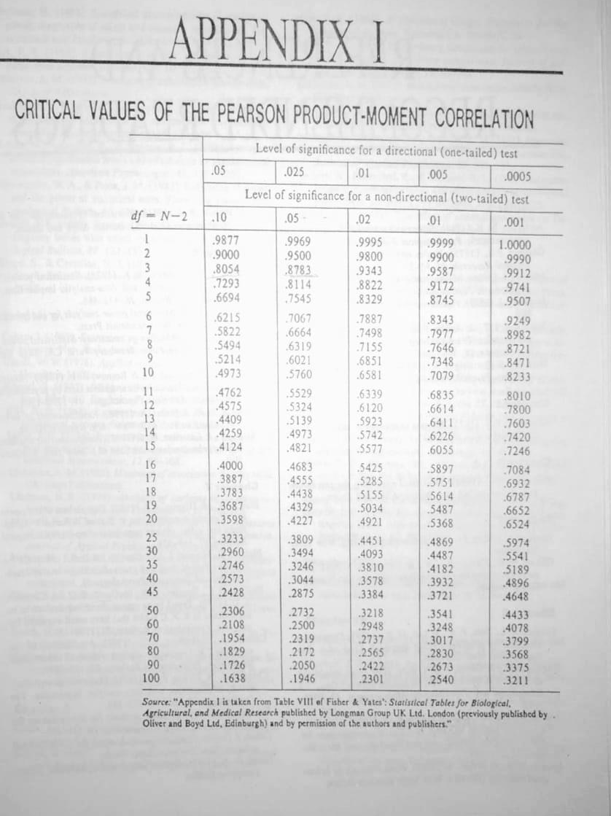

Lampiran 29. Tabel Nilai dalam Distribusi t
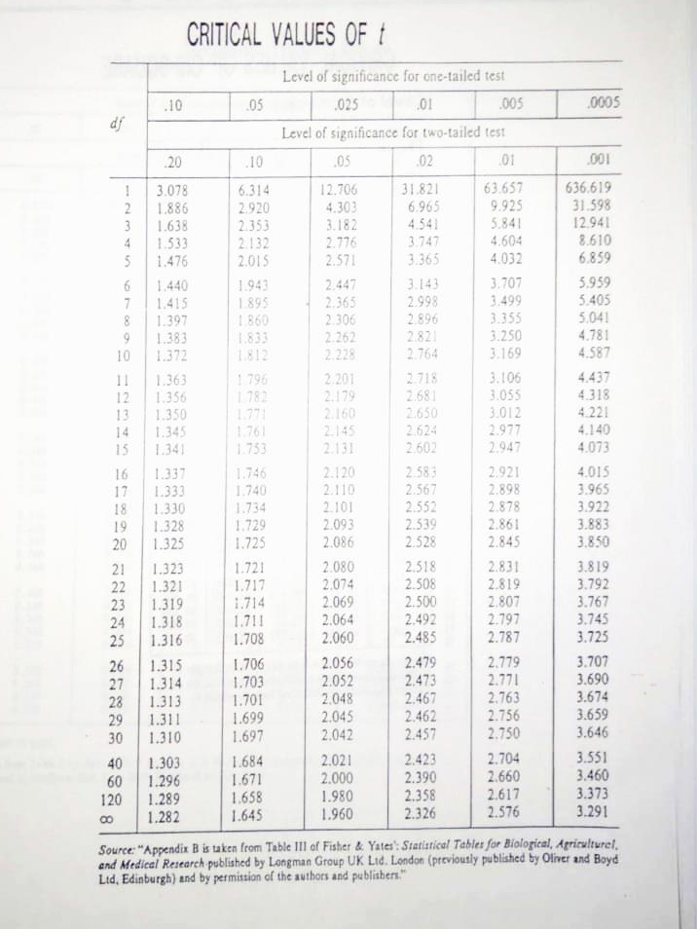

Lampiran 30. Tabel Nilai dalam Distribusi F
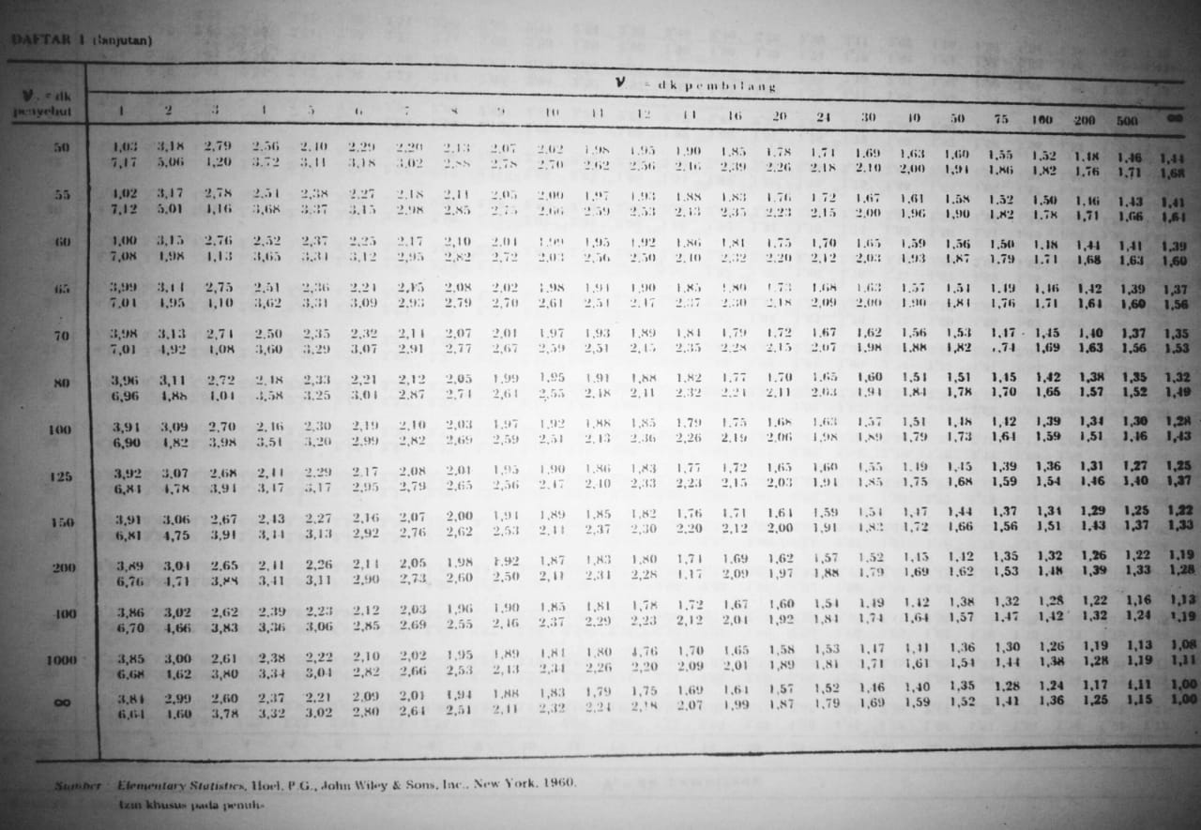
Lampiran 31. Surat Keterangan Melaksanakan Uji Coba Penelitian
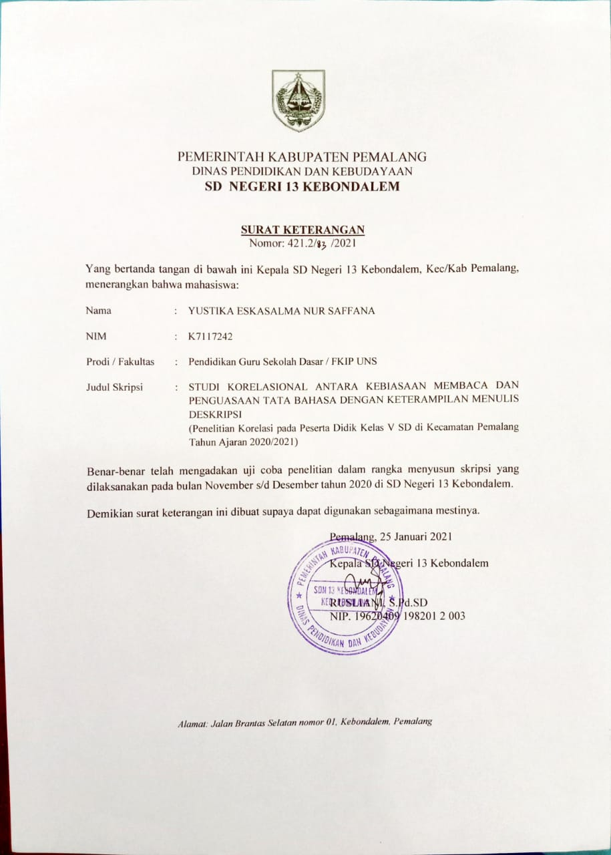
Lampiran 32. Surat Keterangan Melaksanakan Penelitian
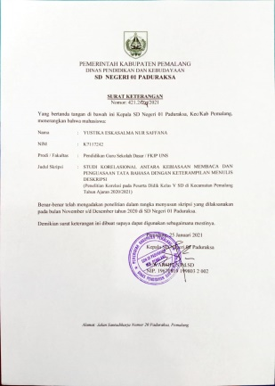 | 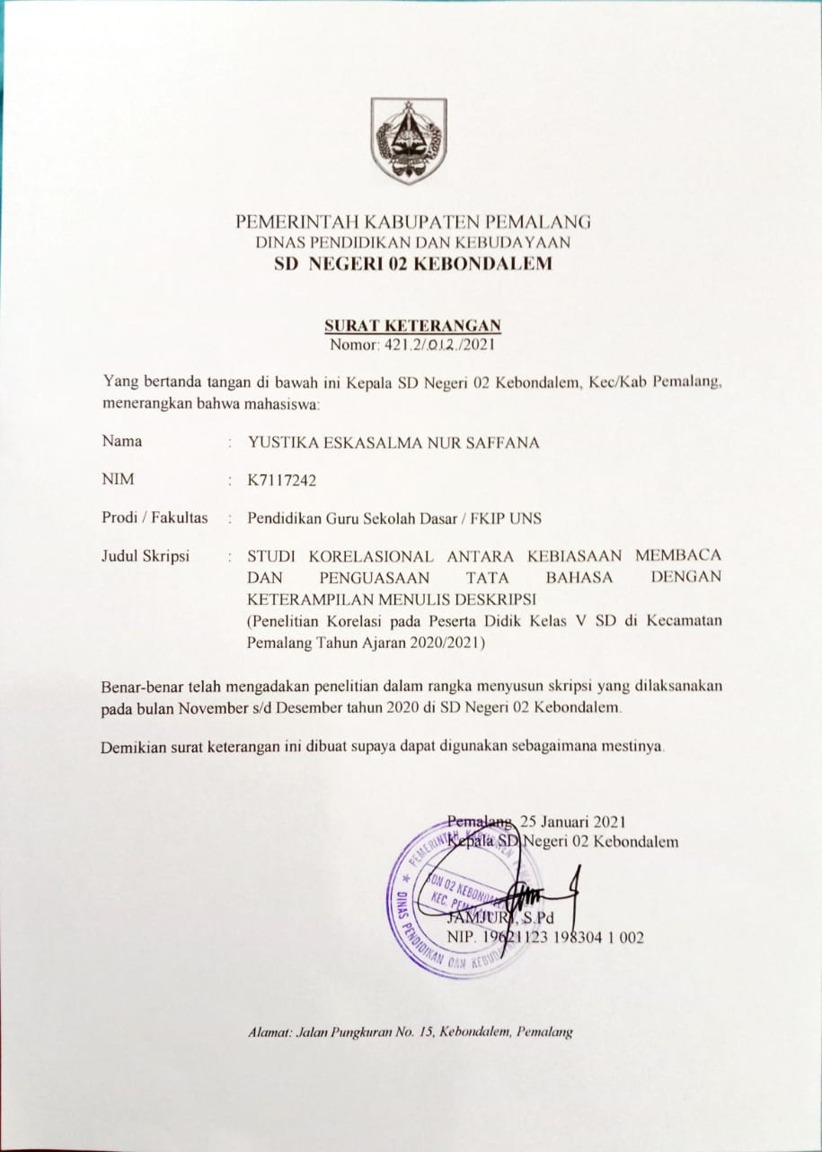
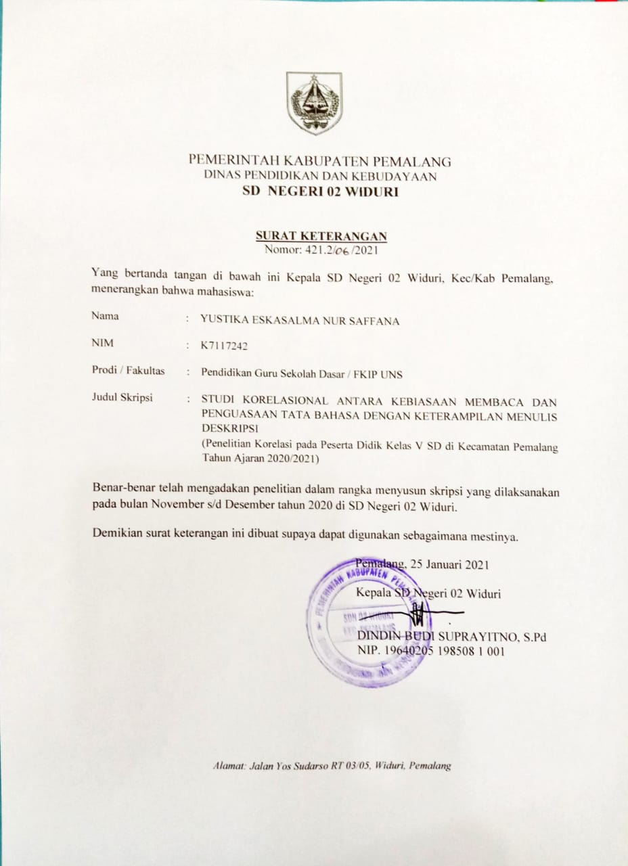 | 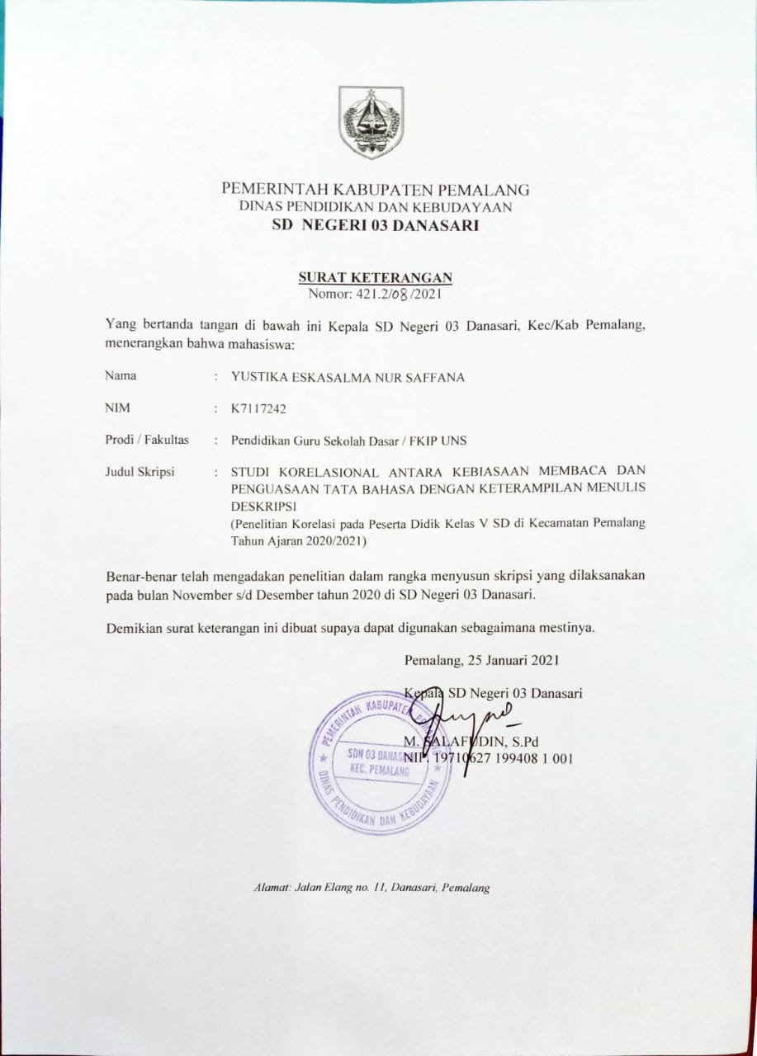
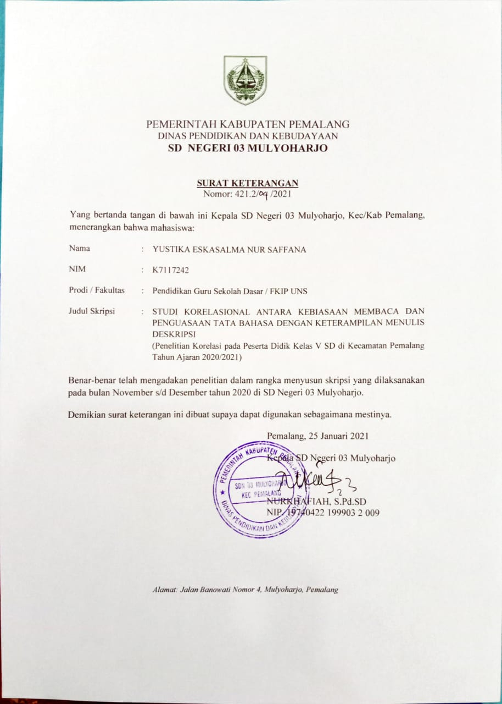 | 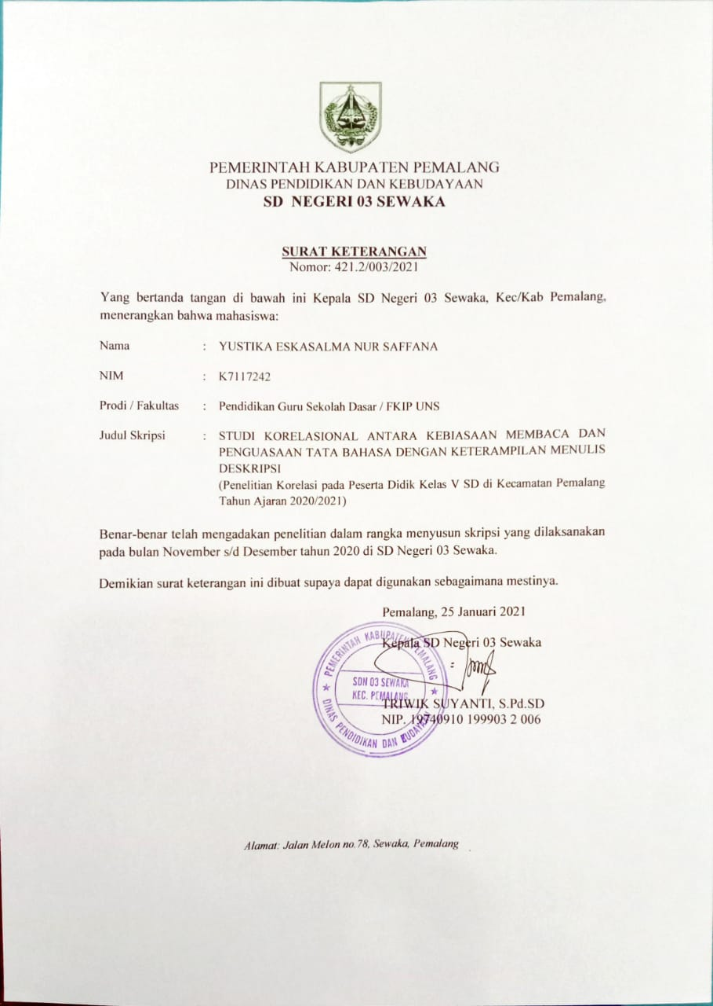
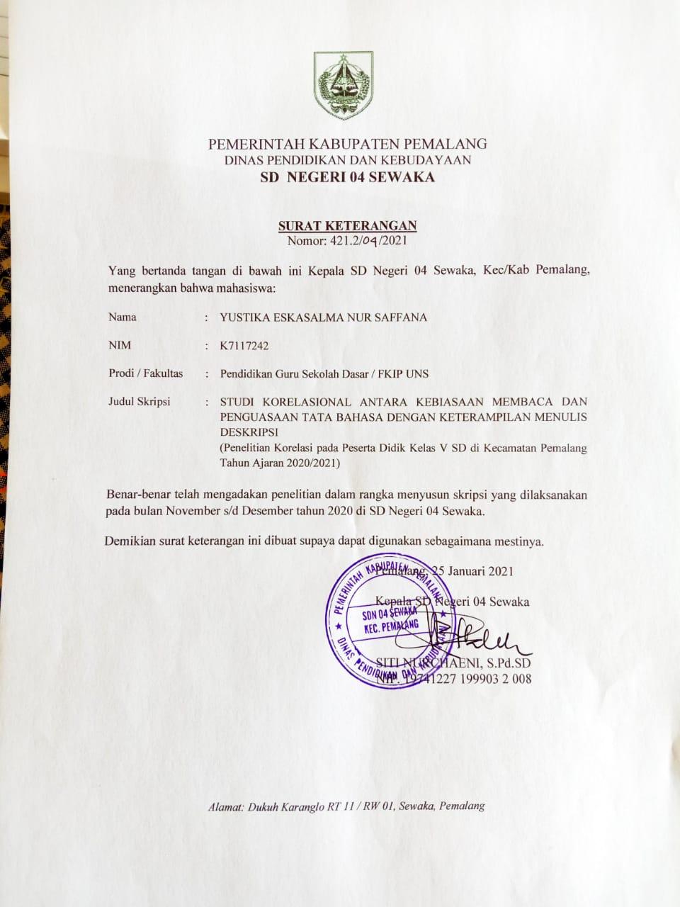 | 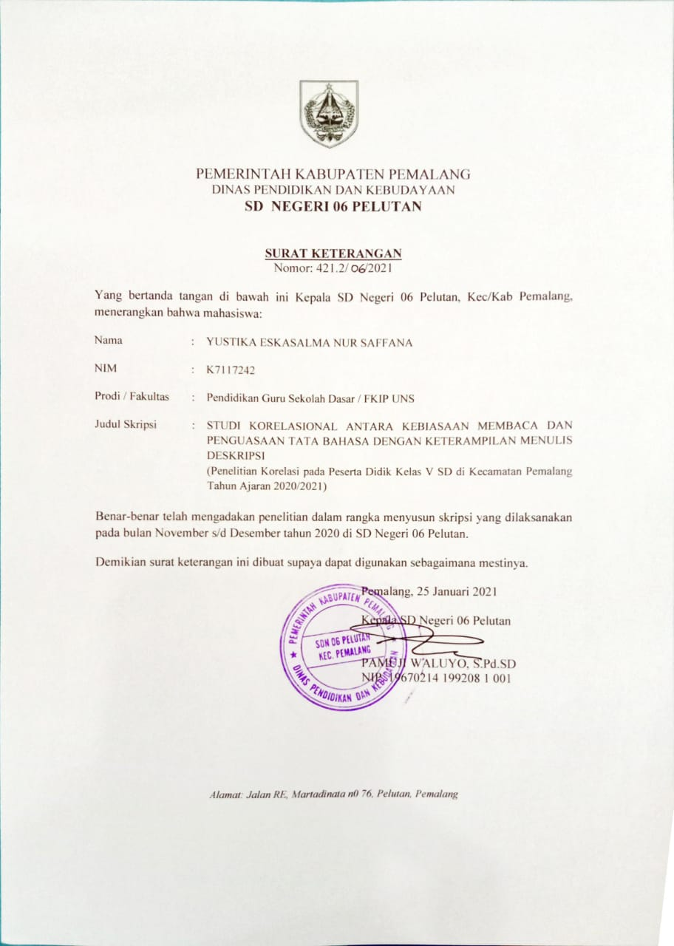
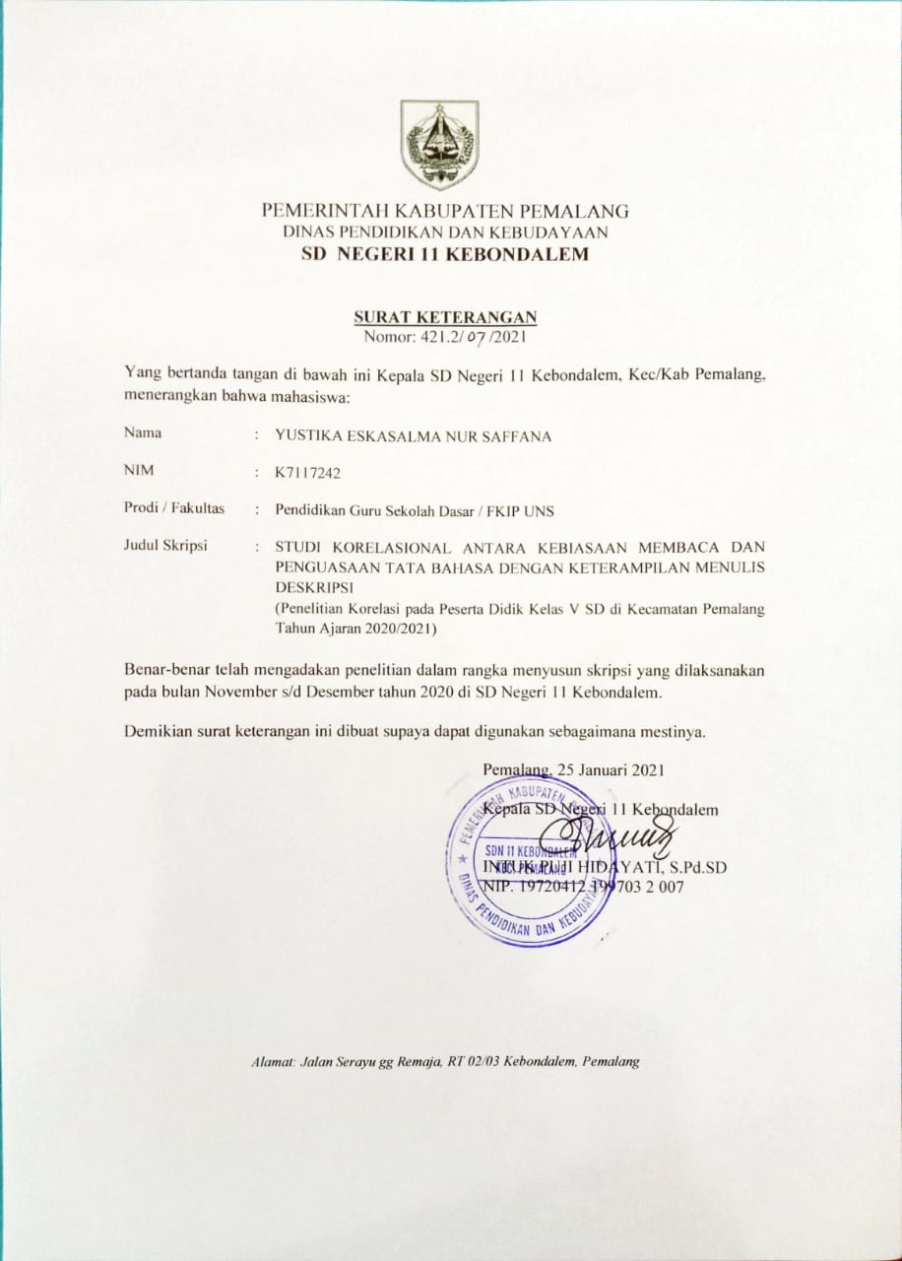 | 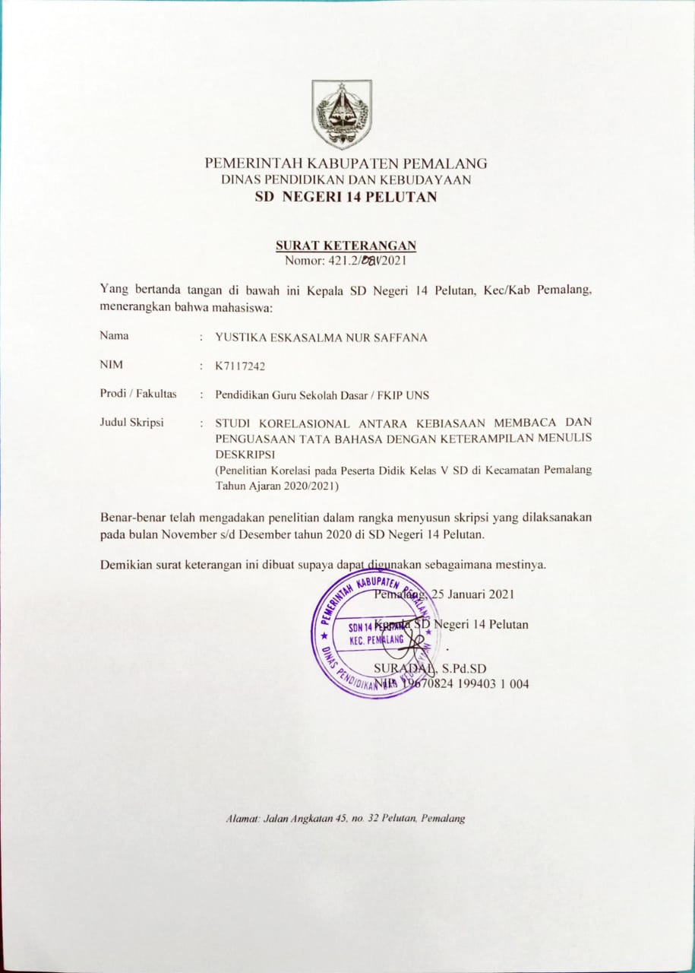

Lampiran 33. Surat Permohonan Izin Melaksanakan Uji Coba Penelitian
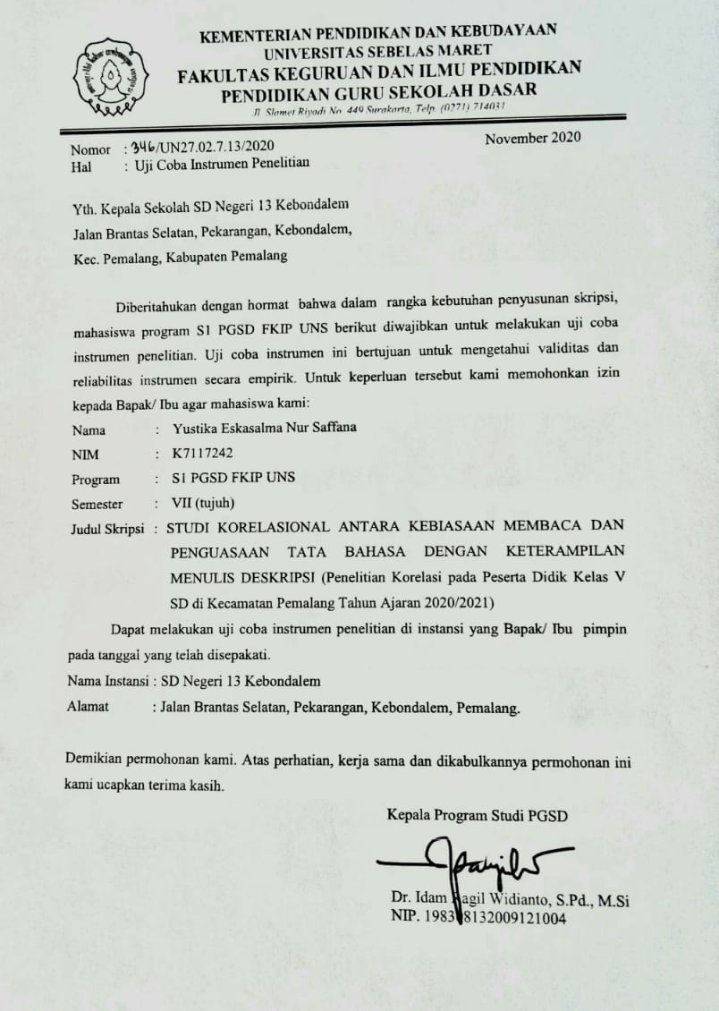
Lampiran 34 Surat Permohonan Izin Melaksanakan Penelitian
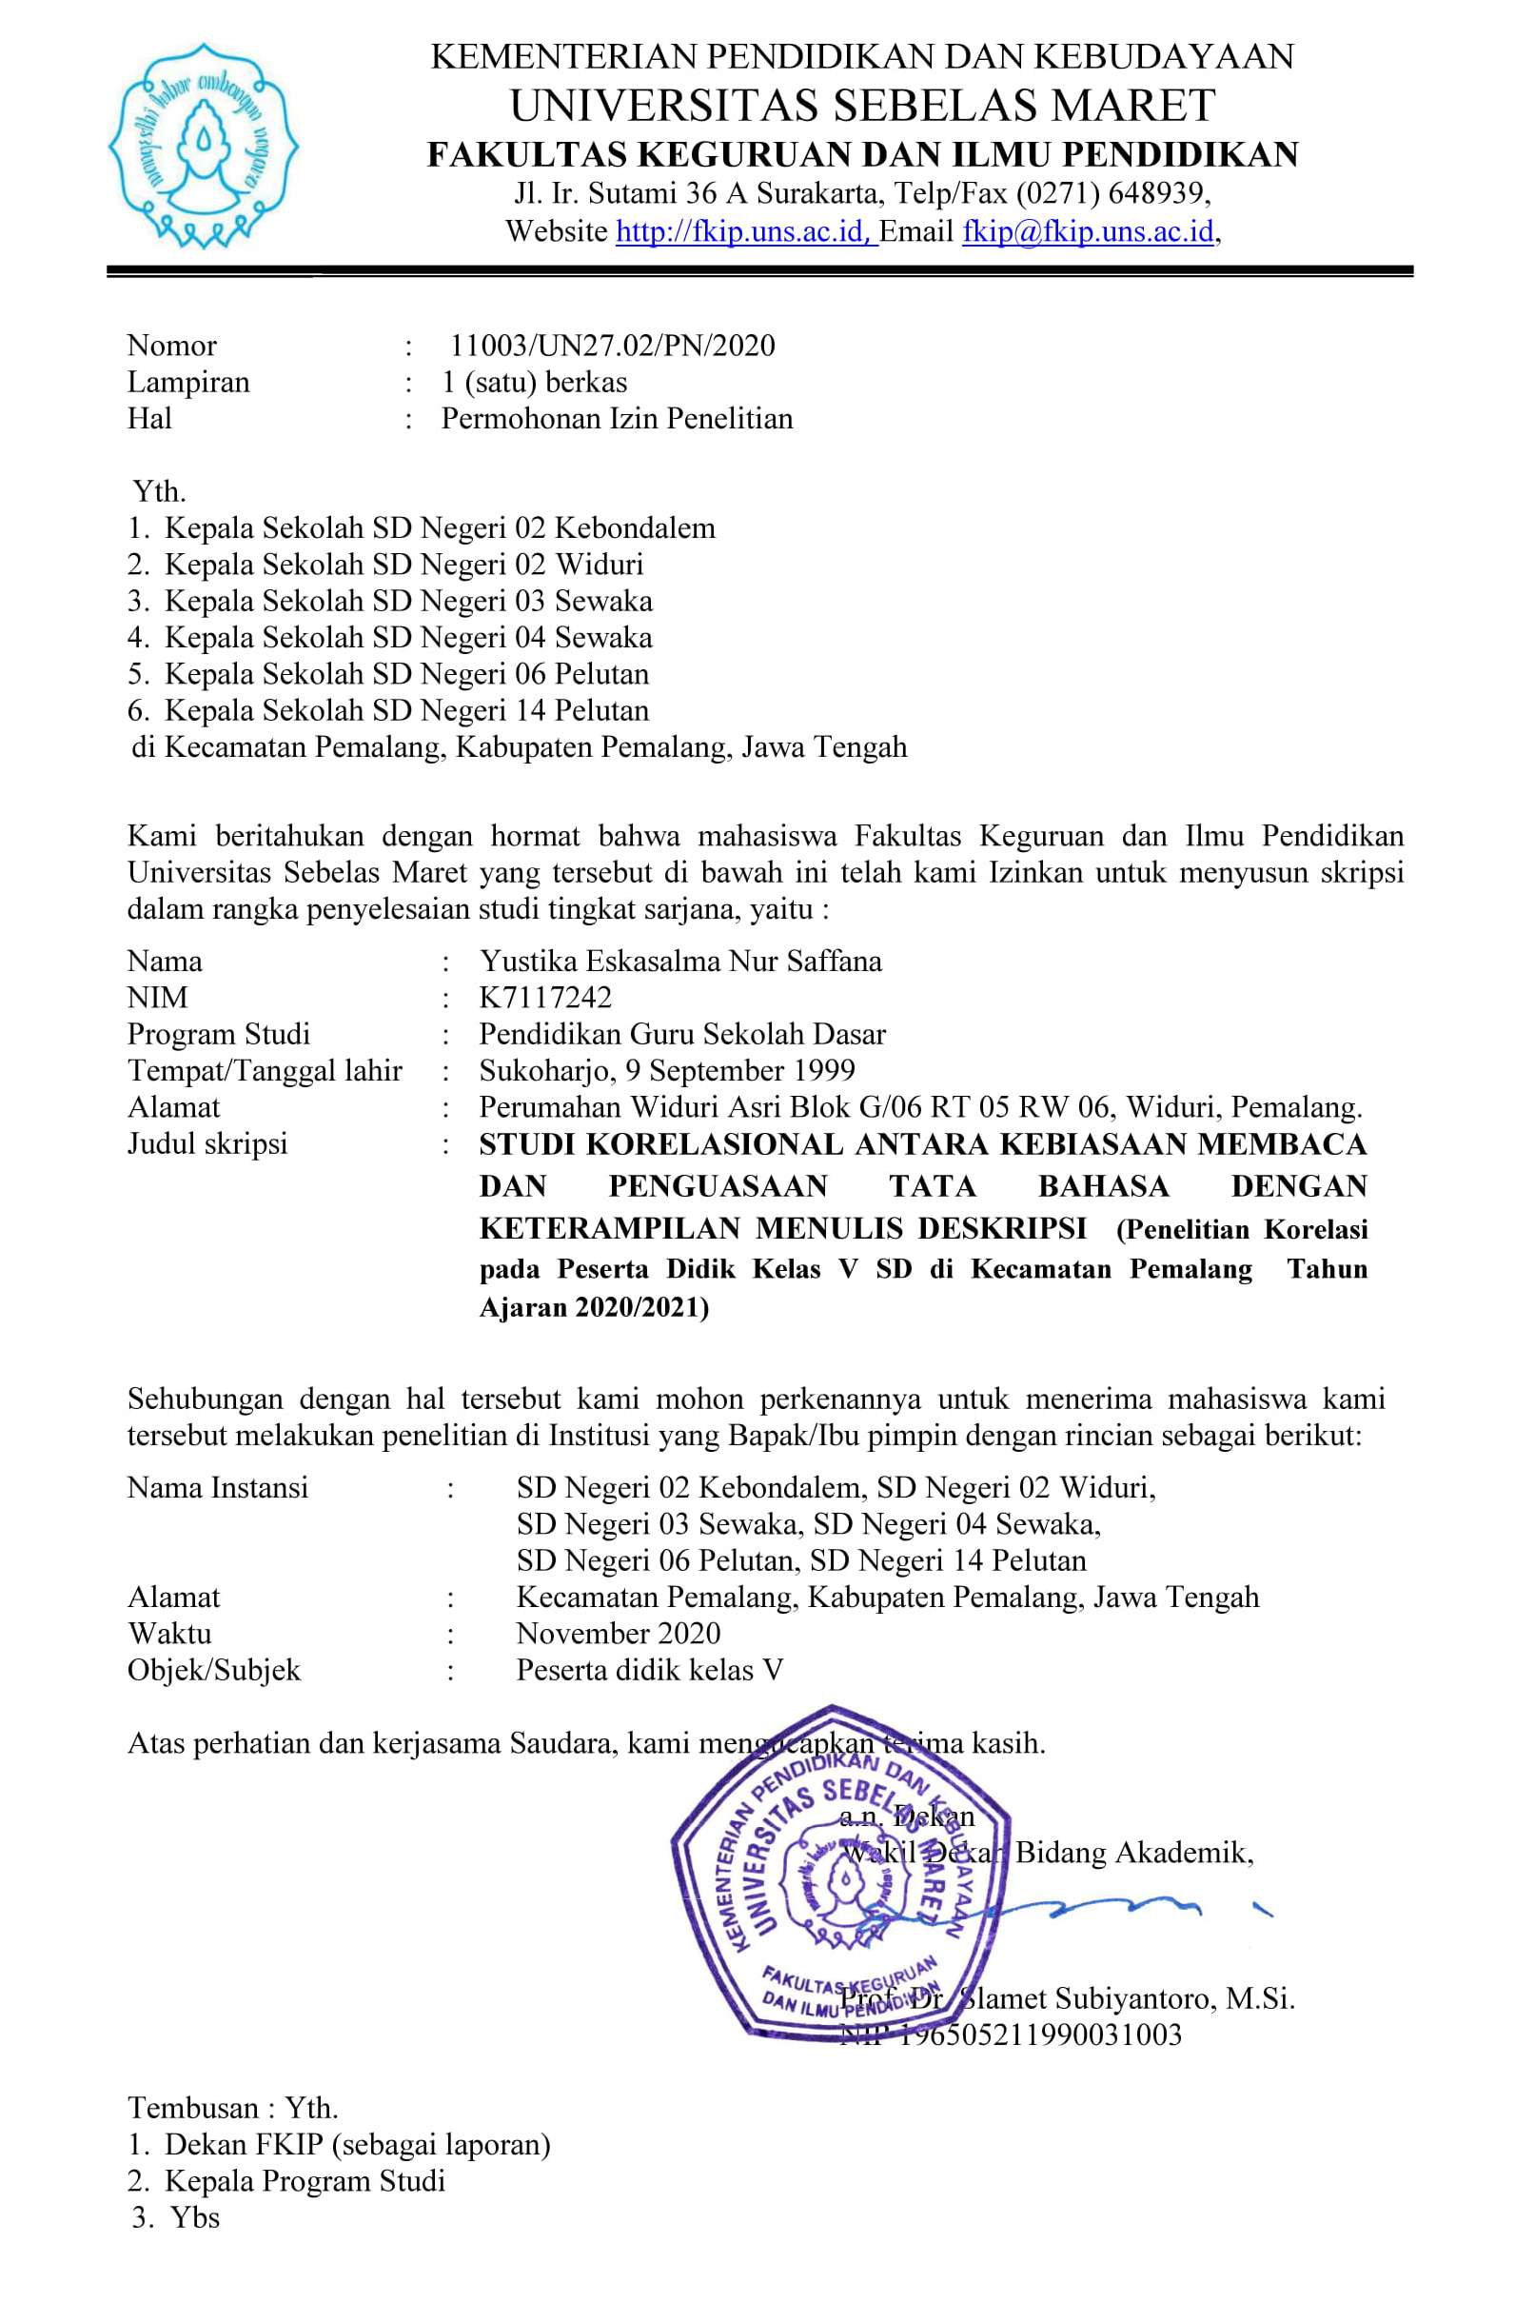
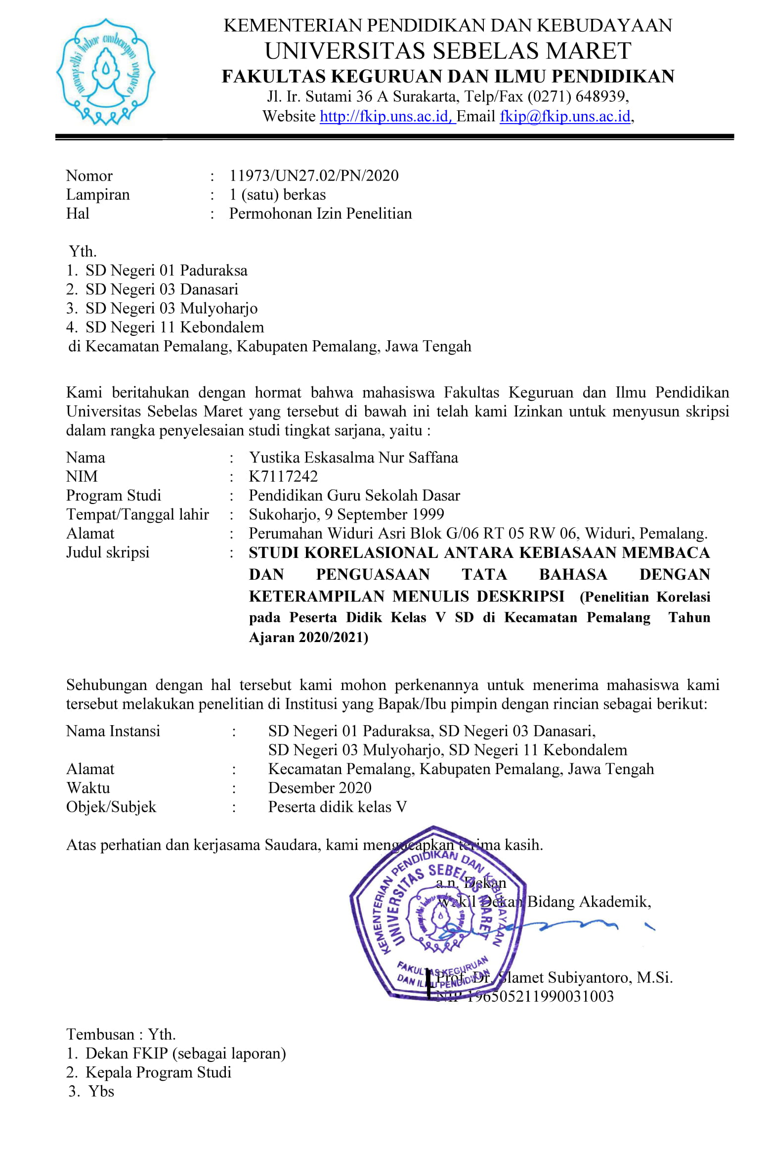
Lampiran 35. Dokumentasi Hasil Evaluasi Peserta Didik
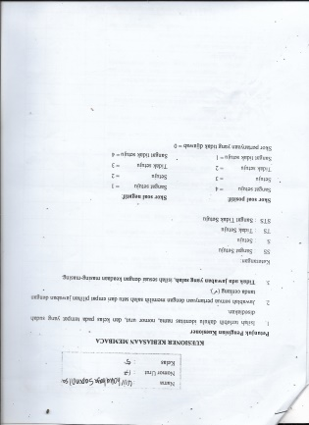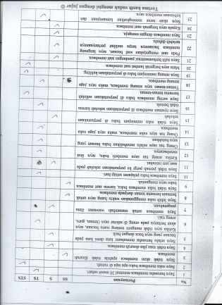  Skor Terendah Kebiasan Membaca | 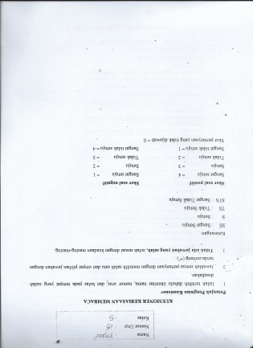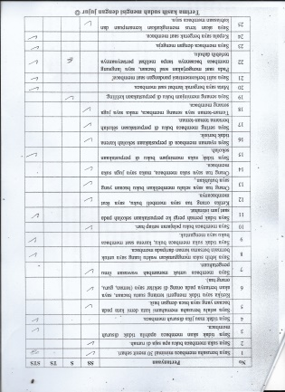  Skor Tertinggi Kebiasan Membaca
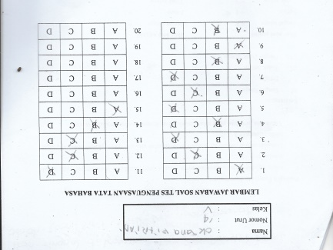  Skor Terendah Penguasaan Tata Bahasa | 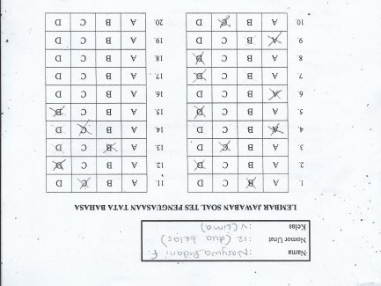  Skor Tertinggi Penguasaan Tata Bahasa
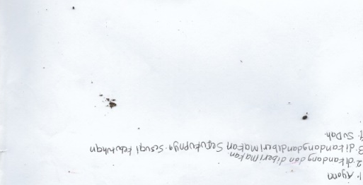  Skor Terendah Keterampilan Menulis Deskripsi | 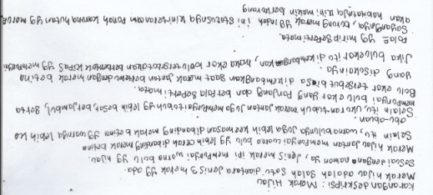  Skor Tinggi Keterampilan Menulis Deskripsi

Lampiran 36. Dokumentasi Penelitian
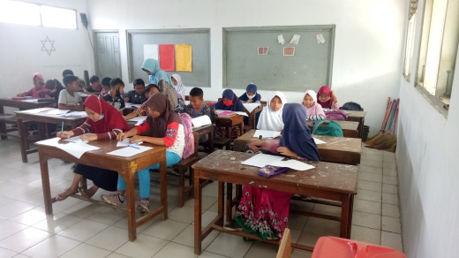  Pelaksanaan Uji Coba Instrumen  di SD N 13 Kebondalem | 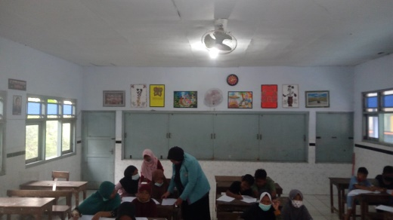Pembagian Instrumen Penelitian  di SD N 03 Danasari
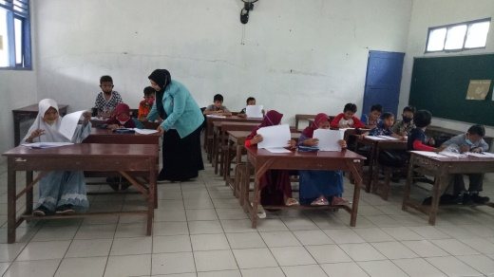  Pembagian Instrumen Penelitian  di SD N 03 Sewaka | 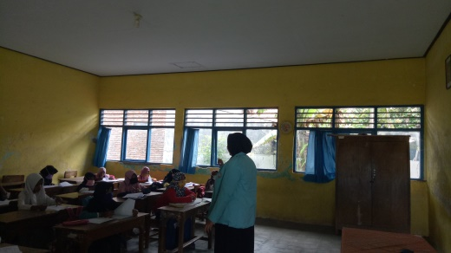Pembagian Instrumen Penelitian  di SD N 04 Sewaka
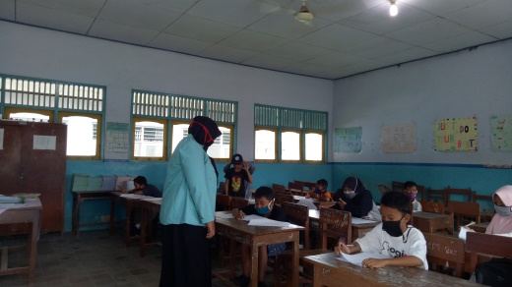  Pembagian Instrumen Penelitian  di SD N 14 Pelutan | 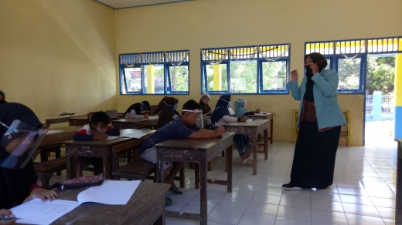  Pembagian Instrumen Penelitian  di SD N 02 Widuri
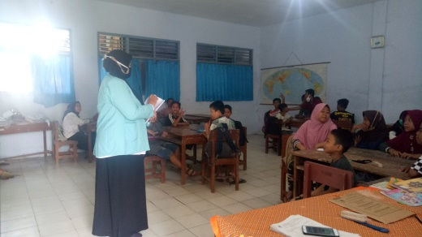  Pembagian Instrumen Penelitian  di SD N 11 Kebondalem | 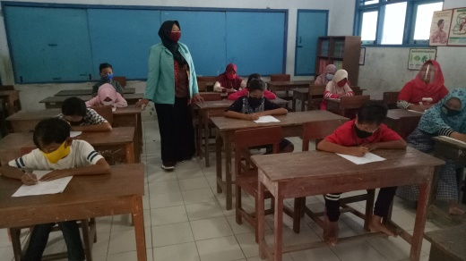  Pembagian Instrumen Penelitian  di SD N 03 Mulyoharjo
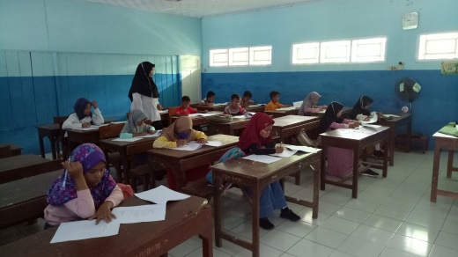  Pembagian Instrumen Penelitian  di SD N 06 Pelutan | 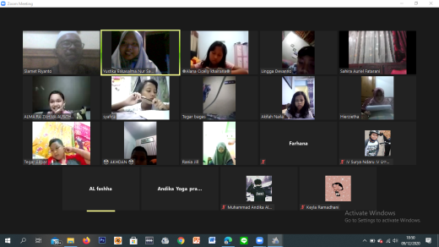  Proses Pengerjaan Instrumen Penelitian  di SD N 02 Kebondalem
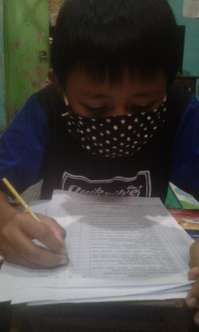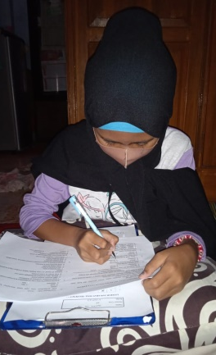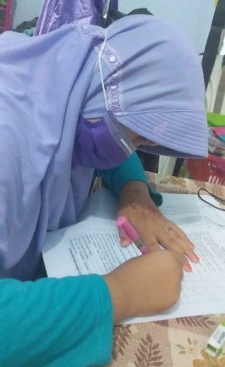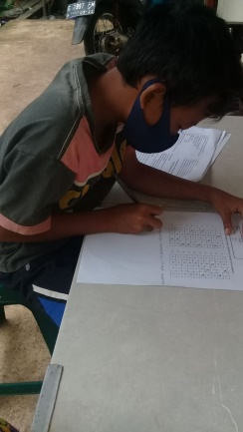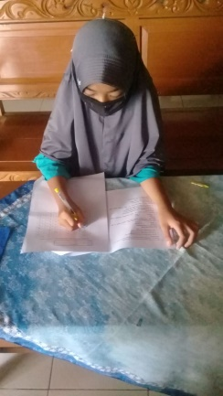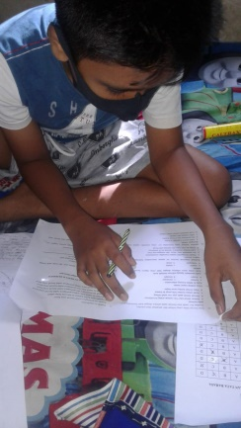
Pembagian Instrumen Penelitian
di SD N 01 Paduraksa

